**TRƯỜNG ĐẠI HỌC TÀI NGUYÊN VÀ MÔI TRƯỜNG TP.HCM**

**KHOA: HỆ THỐNG THÔNG TIN VÀ VIỄN THÁM**



**BÁO CÁO ĐỒ ÁN MÔN HỌC: HỆ QUẢN TRỊ CƠ SỞ DỮ LIỆU**

**ĐỀ TÀI 23: ỨNG DỤNG HỆ QUẢN TRỊ CƠ SỞ DỮ LIỆU ĐỂ XÂY DỰNG HỆ THỐNG ĐẶT TOUR DU LỊCH**

|  |  |  |  |
| --- | --- | --- | --- |
| **Giảng viên hướng dẫn** | **:** | **THS. Phạm Trọng Huynh** |  |
| **Lớp** | **:** | **09 Công Nghệ Phần Mềm 1** |  |
| **Khóa** | **:** | **2020 – 2024** |  |
| **Nhóm thực hiện 23** | **:** | **Đỗ Thị Ngọc Bích** | **0950080022** |
|  |  | **Nguyễn Văn Dùng** | **0950080030** |
|  |  | **Võ Văn Khương** | **0950080016** |

**Tp. Hồ Chí Minh, tháng 2 năm 2023**

**TRƯỜNG ĐẠI HỌC TÀI NGUYÊN VÀ MÔI TRƯỜNG TP.HCM**

**KHOA: HỆ THỐNG THÔNG TIN VÀ VIỄN THÁM**



**BÁO CÁO ĐỒ ÁN MÔN HỌC: HỆ QUẢN TRỊ CƠ SỞ DỮ LIỆU**

**ĐỀ TÀI 23: ỨNG DỤNG HỆ QUẢN TRỊ CƠ SỞ DỮ LIỆU ĐỂ XÂY DỰNG HỆ THỐNG ĐẶT TOUR DU LỊCH**

|  |  |  |  |
| --- | --- | --- | --- |
| **Giảng viên hướng dẫn** | **:** | **THS. Phạm Trọng Huynh** |  |
| **Lớp** | **:** | **09 Công Nghệ Phần Mềm 1** |  |
| **Khóa** | **:** | **2020 – 2024** |  |
| **Nhóm thực hiện 23** | **:** | **Đỗ Thị Ngọc Bích** | **0950080022** |
|  |  | **Nguyễn Văn Dùng** | **0950080030** |
|  |  | **Võ Văn Khương** | **0950080016** |

**Tp. Hồ Chí Minh, tháng 2 năm 2023**

**Nhận xét của giảng viên** ………………………………………………………………………………………………………………………………………………………………………………………………………………………………………………………………………………………………………………………………………………………………………………………………………………………………………………………………………………………………………………………………………………………………………………………………………………………………………………………………………………………………………………………………………………………………………………………………………………………………………………………………………………………………………………………………………………………………………………………………………………………………………………………………………………………………………………………………………………………………………………………………………………………………………………………………………………………………………………………………………………………………………………………………………………………………………………………………………………………………………………………………………………………………………………………………………………………………………………………………………………………………

………, Ngày…. Tháng…. năm 2023

Giảng viên

**Phạm Trọng Huynh**

Lê Quang Thiện

**MỤC LỤC**

**CHƯƠNG 1: PHÂN TÍCH VÀ THIẾT KẾ HỆ THỐNG** 7

1.1. LỜI GIỚI THIỆU 7

1.2. PHÂN TÍCH HỆ THỐNG QUẢN LÝ 7

1.2.1. THỰC TRẠNG CỦA HỆ THỐNG QUẢN LÝ TOUR DU LỊCH HIỆN NAY 7

1.2.2. BIỂU ĐỒ PHÂN CẤP CHỨC NĂNG 11

1.2.3. BIỂU ĐỒ LUỒNG DỮ LIỆU 12

1.2.4. PHÂN LOẠI CÁC THUỘC TÍNH VÀO MỘT TẬP THỰC THỂ 12

1.2.5. SƠ ĐỒ ERD 14

**CHƯƠNG 2: ỨNG DỤNG LÝ THUYẾT VÀO HỆ THỐNG** 14

2.1. XÂY DỰNG CSDL TRÊN HQT CSDL 14

2.2. THAO TÁC TRÊN CSDL TRÊN HQT CSDL 23

2.3. STORE PROCEDURE, FUNCTION, TRIGGER 29

2.3.1. STORE PROCEDURE 29

2.3.2. FUNCTION 36

2.3.3. TRIGGER 39

2.4. PHÂN QUYỀN HỆ THỐNG 43

2.4.1. PHÂN QUYỀN “DÙNG CHUNG” 43

2.4.2. PHÂN QUYỀN CHO “QUẢN TRỊ VIÊN” 44

2.4.3. PHÂN QUYỀN CHO “KHÁCH HÀNG” 46

**CHƯƠNG 3: KẾT LUẬN** 48

3.1. KẾT QUẢ ĐẠT ĐƯỢC 48

3.2. NHƯỢC ĐIỂM CỦA ĐỒ ÁN 49

**CHƯƠNG 4. TÌNH HUỐNG TRANH CHẤP VÀ XỬ LÝ** 49

4.1. XÁC ĐỊNH TÌNH HUỐNG TRANH CHẤP 49

4.2. CÀI ĐẶT VÀ XỬ LÝ TÌNH HUỐNG TRANH CHẤP 50

**CHƯƠNG 5. TÀI LIỆU THAM KHẢO** 51

**DANH MỤC HÌNH ẢNH**

Hình 1: Sơ đồ quy trình lấy thông tin khách hàng. 8

Hình 2: Sơ đồ quy trình phân loại tour du lịch 9

Hình 3: Sơ đồ quá trình báo cáo thống kê. 10

Hình 4: Biểu đồ phân cấp chức năng hệ thống TOUR. 11

Hình 5: Biểu đồ luồng dữ liệu 12

Hình 6: Sơ đồ ERD 14

Hình 7: Bảng DanhMucTour 15

Hình 8: Bảng DatTour 15

Hình 9: Bảng DiaDiemDen 15

Hình 10: Bảng KhachHang 16

Hình 11: Bảng KhachSan 16

Hình 12: Bảng TOUR 17

Hình 13: Dữ liệu bảng DanhMucTour 17

Hình 14: Dữ liệu bảng DatTour 19

Hình 15: Dữ liệu bảng DiaDiemDen 19

Hình 16: Dữ liệu bảng KhachHang 20

Hình 17: Dữ liệu bảng KhachSan 21

Hình 18: Dữ liệu bảng TOUR 22

Hình 19: Diagram Database 23

Hình 20: Tạo user và Hiển thị trên Security 23

Hình 21: Xóa user và xóa khỏi Security 24

Hình 22: Insert dữ liệu bảng TOUR 25

Hình 23: Insert dữ liệu bảng DiaDiemDen 25

Hình 24: Insert dữ liệu bảng KhachSan 26

Hình 25: Insert dữ liệu bảng KhachHang 27

Hình 26: Đổi SDT (Trước) 27

Hình 27: Đổi SDT (Sau) 27

Hình 28: Đổi giá TOUR (Trước) 28

Hình 29: Đổi giá TOUR (Sau) 28

Hình 30: Đổi Số Người (Trước) 28

Hình 31: Đổi Số Người (Sau) 28

Hình 32: Store Proceduce ThemKhachHang 30

Hình 33: Store Proceduce TimKhachHang 31

Hình 34: Store Procedure ThemTour 32

Hình 35: Store Procedure TimTour 33

Hình 36: Store Procedure DatTour 34

Hình 37: Store Procedure TimEmailKhachHang 35

Hình 38: Function Tìm kiếm tất cả tour trong CSDL 37

Hình 39: Function Tìm tất cả đặt tour 38

Hình 40: Function Tìm thông tin tour dựa trên ID 39

Hình 41: Trigger Thêm thông tin khách hàng 41

Hình 42: Trigger sửa thông tin khách hàng 42

Hình 43: Trigger xóa thông tin khách hàng 43

Hình 44: Màn hình đăng nhập Admin 45

Hình 45: Admin có thể sử dụng các chức năng. 45

Hình 46: Màn hình đăng nhập "nguyenvantu" 46

Hình 47: Khachang nguyenvantu chỉ thực hiện được một chức năng. 47

Hình 48: Màn hình đăng nhập KhachHang ngocbich. 47

Hình 49: KhachHang ngocbich có thể thực hiện được 2 chức năng. 48

|  |  |  |  |
| --- | --- | --- | --- |
| **Họ Tên** | Đỗ Thị Ngọc Bích | Nguyễn Văn Dùng | Võ Văn Khương |
| **MSSV** | 0950080022 | 0950080030 | 0950080016 |
| **Mức Độ Đóng Góp** | 34% | 33% | 33% |
| **Mức Độ Hoàn Thành Công Việc** | 100% | 100% | 100% |
| **Công Việc** | - Tạo bảng CSDL.  - Phân loại thuộc tính.  - Function.  - Mô tả các chức năng.  - Biểu đồ luồng dữ liệu.  - Sơ đồ ERD.  - Cài đặt tình huống tranh chấp.  - Hỗ trợ viết báo cáo. | - Trigger  - Biểu đồ phân cấp chức năng.  - Thao tác trên CSDL: tạo và xóa User.  - Phân quyền hệ thống cho Khách Hàng, Dùng chung.  - Hỗ trợ viết báo cáo. | - Insert vào CSDL  - Store Procedure  - Biểu đồ phân tích hệ thống.  - Thao tác trên CSDL: Update, Insert  - Xác định tình huống tranh chấp.  - Phân quyền hệ thống cho QTV  - Viết báo cáo. |

**BẢNG PHÂN CÔNG CÔNG VIỆC – NHÓM 23**

**LỜI NÓI ĐẦU**

Trong thời đại của sự phát triển công nghệ và kinh tế hiện nay, ngành du lịch đã trở thành một trong những ngành có tiềm năng phát triển cao. Với sự phát triển đó, các doanh nghiệp du lịch ngày càng đòi hỏi các công nghệ hiện đại và tiên tiến để quản lý và cung cấp dịch vụ du lịch tốt hơn cho khách hàng. Đó chính là lý do tại sao đề tài "Ứng dụng hệ quản trị cơ sở dữ liệu để xây dựng hệ thống đặt tour du lịch" được chọn để nghiên cứu và thực hiện.

Đề tài này sẽ tập trung vào việc áp dụng các kiến thức và kỹ năng trong lĩnh vực cơ sở dữ liệu để xây dựng một hệ thống đặt tour du lịch hiệu quả và tiện lợi. Điều này sẽ giúp cho các doanh nghiệp trong ngành du lịch có thể quản lý thông tin khách hàng, đặt phòng, và đặt tour một cách dễ dàng và thuận tiện hơn. Ngoài ra, đề tài cũng sẽ giúp nhân viên tư vấn du lịch có thể tư vấn các tour phù hợp với nhu cầu của khách hàng một cách nhanh chóng và chính xác hơn.

Việc áp dụng công nghệ cơ sở dữ liệu vào ngành du lịch cũng sẽ giúp các doanh nghiệp trong ngành tối ưu hóa hoạt động, tăng cường sự cạnh tranh và cải thiện trải nghiệm của khách hàng. Vì vậy, đây là một đề tài rất cần thiết và mang tính ứng dụng cao trong thực tiễn.

Trong đề tài này Đối tượng nghiên cứu của nhóm em là:

* Khách hàng
* Quy trình đặt tour
* Tham khảo các trang web đặt Tour khác.

Và Phạm vi nghiên cứu là HỆ THỐNG ĐẶT TOUR DU LỊCH.

Cuối cùng, chúng em muốn gửi lời cảm ơn đến thầy **PHẠM TRỌNG HUYNH** đã dạy môn học này. Những kiến thức và kinh nghiệm mà thầy chia sẻ đã giúp chúng em hiểu sâu hơn về CSDL và trở nên tự tin hơn trong việc phát triển các ứng dụng trên nền tảng này.

*Trong quá trình làm bài, chúng em đã cố gắng tìm hiểu trên nền tảng mạng Internet cũng như dựa vào các kiến thức đã học được để hoàn thiện bài tập lớn. Song không thể tránh khỏi những thiếu sót, chúng em rất mong nhận sự góp ý từ thầy cô và các bạn để bài làm được hoàn thiện hơn.*

# **CHƯƠNG 1: PHÂN TÍCH VÀ THIẾT KẾ HỆ THỐNG**

## **1.1. LỜI GIỚI THIỆU**

Đặt tour du lịch là quá trình mà khách hàng chọn một gói tour du lịch cụ thể từ một công ty du lịch và đăng ký tham gia tour đó. Quá trình đặt tour du lịch này thường bao gồm việc chọn địa điểm du lịch, thời gian, dịch vụ và hoạt động trong tour, giá cả, phương tiện di chuyển, khách sạn, vé tham quan, hướng dẫn viên và các yêu cầu khác.

Một công ty du lịch thông thường sẽ sử dụng cơ sở dữ liệu (CSDL) để quản lý các gói tour, khách hàng đã đăng ký, các dịch vụ đi kèm và thông tin khác. Tuy nhiên, nếu không có CSDL hỗ trợ, quá trình đặt tour du lịch có thể gặp phải một số khó khăn như sau:

* Khó khăn trong việc lưu trữ và tra cứu thông tin.
* Khó khăn trong việc quản lý số lượng khách hàng đăng ký.
* Khó khăn trong việc quản lý thông tin liên quan đến tour du lịch.
* Khó khăn trong việc tổ chức và phân bổ dịch vụ.
* Khó khăn trong việc quản lý doanh thu và chi phí.

Chính vì vậy, để quản lý chuyên sâu cũng như tránh thiếu sót không đáng có, việc xây dựng hệ quản trị CSDL quản lý tour du lịch là cần thiết và phải đáp ứng nhu cầu ứng dụng thiết thực, quản lý toàn vẹn. Việc này có ý nghĩa hết sức quan trọng cho các công ty du lịch trong việc quản lý tour.

## **1.2. PHÂN TÍCH HỆ THỐNG QUẢN LÝ**

### **1.2.1. THỰC TRẠNG CỦA HỆ THỐNG QUẢN LÝ TOUR DU LỊCH HIỆN NAY**

Hiện nay, hệ thống quản lý tour du lịch trong nhiều doanh nghiệp du lịch vẫn còn tồn tại nhiều hạn chế và khó khăn. Dưới đây là một số thực trạng của hệ thống quản lý tour du lịch hiện nay:

* **Quản lý thủ công:** Nhiều doanh nghiệp du lịch vẫn sử dụng phương pháp quản lý thủ công với việc lưu trữ thông tin khách hàng, đặt phòng, đặt vé máy bay và tour du lịch trong các tệp Excel hoặc trên giấy tờ. Điều này khiến cho việc quản lý thông tin khách hàng và tour du lịch trở nên khó khăn, dễ bị nhầm lẫn, gây mất thời gian và chi phí.
* **Thiếu tính đồng bộ:** Hệ thống quản lý tour du lịch của nhiều doanh nghiệp hiện nay vẫn chưa đồng bộ hoá thông tin giữa các bộ phận trong công ty. Điều này dẫn đến việc khó khăn trong việc truy cập thông tin, không hiệu quả trong việc quản lý và giải quyết các vấn đề của khách hàng.
* **Hạn chế trong việc tư vấn tour du lịch:** Nhiều doanh nghiệp du lịch chưa đưa ra được các sản phẩm tour du lịch phù hợp với nhu cầu của khách hàng do thiếu hệ thống tư vấn tour du lịch chuyên nghiệp. Điều này khiến cho việc tư vấn tour du lịch trở nên khó khăn, giảm tính chất chuyên nghiệp của doanh nghiệp và khiến khách hàng không hài lòng.
* **Thiếu tính linh hoạt:** Hệ thống quản lý tour du lịch của nhiều doanh nghiệp chưa đáp ứng được tính linh hoạt trong việc đặt phòng, đặt vé máy bay và tour du lịch. Điều này dẫn đến việc khách hàng gặp khó khăn trong việc đặt tour du lịch và doanh nghiệp gặp khó khăn trong việc quản lý thông tin của khách hàng.

Từ những thực trạng trên, có thể thấy rằng cần phải có sự thay đổi và cải tiến trong hệ thống quản lý tour du lịch để đáp ứng nhu cầu của khách hàng và phù hợp với sự phát triển của ngành du lịch.

#### **1.2.1.1. Mô tả bài toán**

Công ty sẽ tổ chức lưu trữ, sắp xếp các thông tin về Tour du lịch, khách sạn, danh mục tour, địa điểm đến thông qua bước kiểm duyệt thông tin đầy đủ, rõ ràng, và chính xác.

Nhân viên tư vấn sẽ tư vấn cho khách hàng các danh mục có sẵn, và dễ dàng lưu thông tin khách hàng vào CSDL, tiện cho việc thống kê, báo cáo, theo dõi.

#### **1.2.1.2. Quy trình nghiệp vụ**

**a. Quy trình lấy thông tin khách hàng**

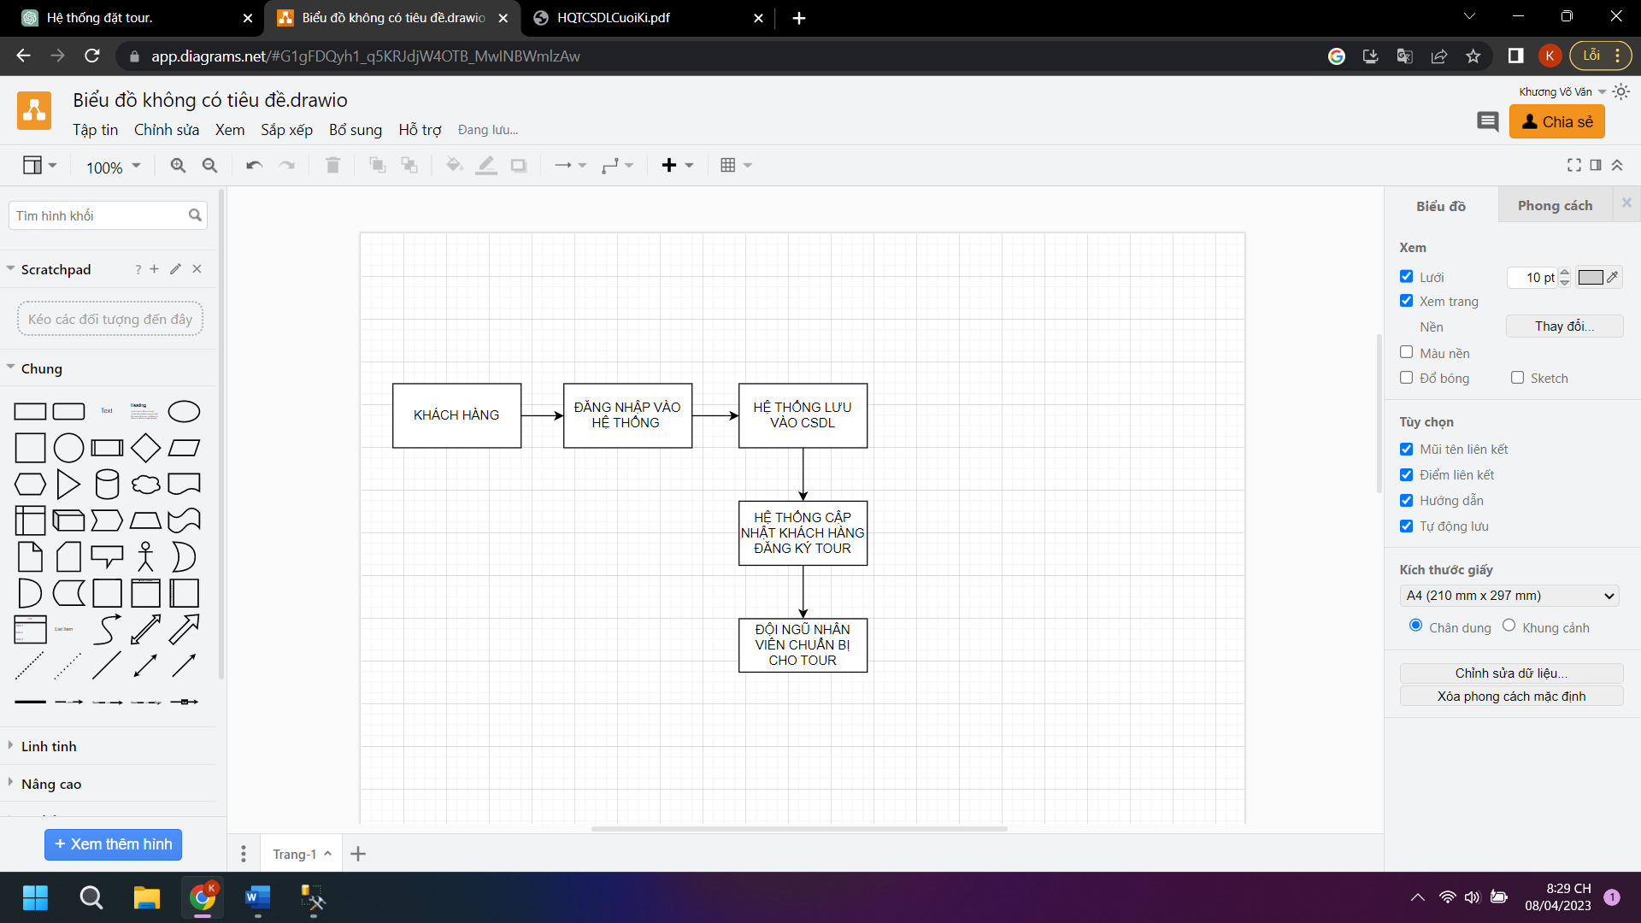

Hình 1: Sơ đồ quy trình lấy thông tin khách hàng.

*Mô tả quy trình:

Bước 1: Khách hàng đến tại văn phòng hoặc truy cập vào website của công ty du lịch.

Bước 2: Khách hàng điền thông tin vào mẫu đăng ký tour hoặc đăng nhập vào hệ thống nếu đã có tài khoản.

Bước 3: Hệ thống lưu thông tin khách hàng vào cơ sở dữ liệu, gồm các thông tin cá nhân của khách hàng (tên, địa chỉ, số điện thoại, email) và thông tin về tour du lịch mà khách hàng đã đăng ký.

Bước 4: Hệ thống sẽ cập nhật khách hàng đăng ký vào tour đó.

Bước 5: Hệ thống xác nhận đăng ký và gửi thông tin cho đội ngũ nhân viên để chuẩn bị cho tour.

**b. Quy trình phân loại tour du lịch**

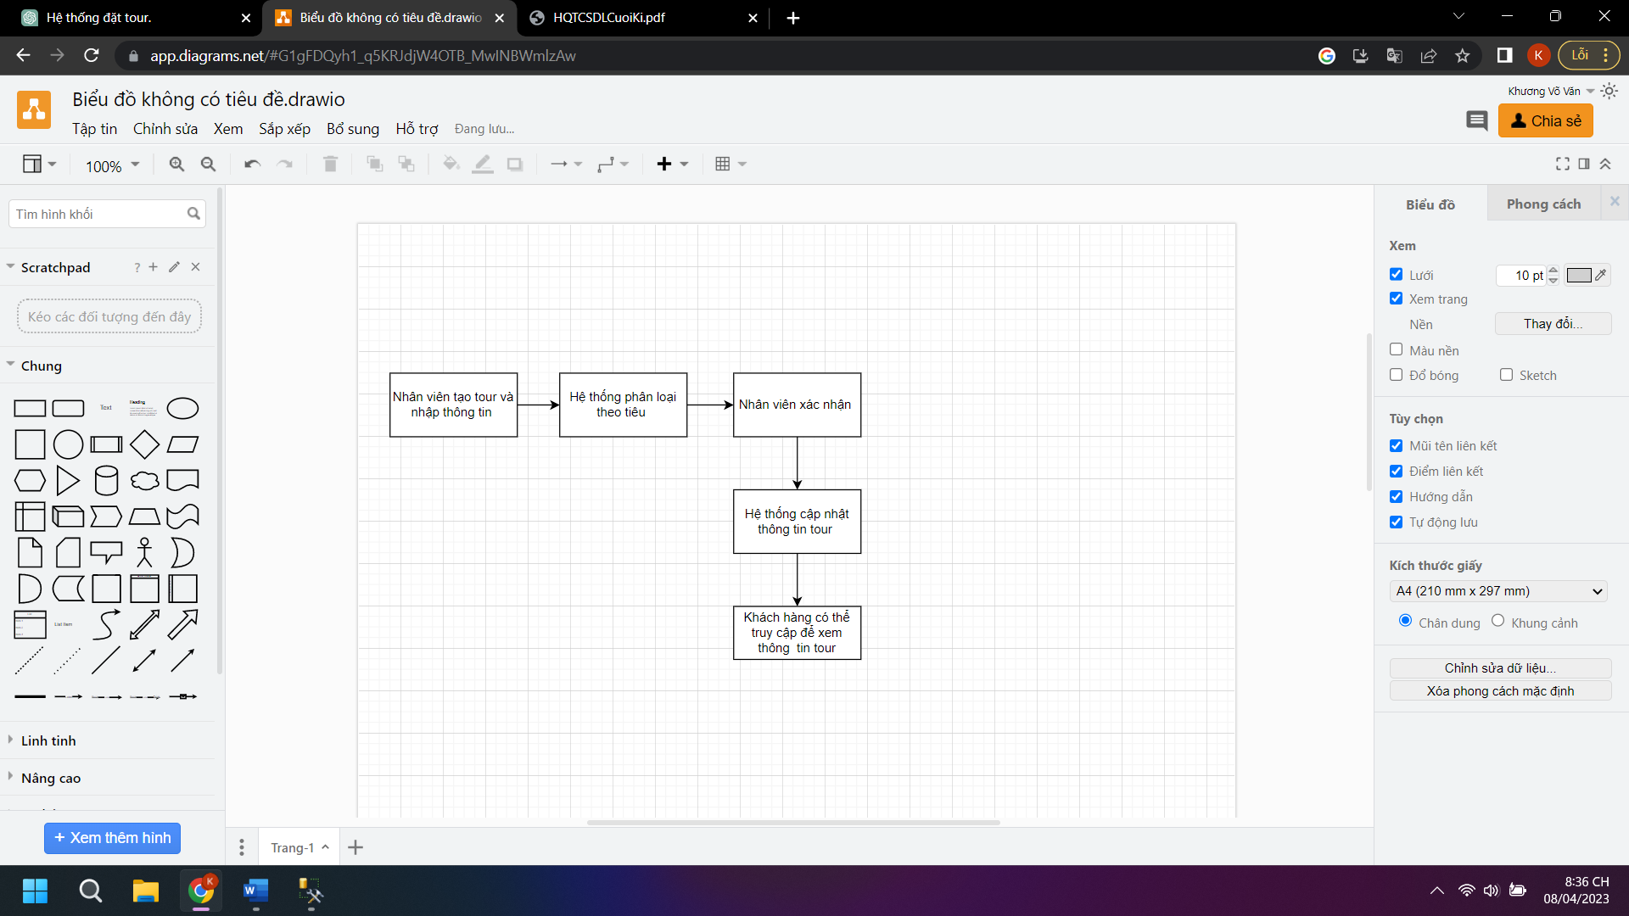

Hình 2: Sơ đồ quy trình phân loại tour du lịch

*Mô tả quy trình:

Bước 1: Nhân viên tạo mới tour và nhập thông tin về tour (tên, địa điểm, thời gian, giá cả, số lượng khách tối đa, mô tả tour, hình ảnh, đặc điểm của tour, ...) vào hệ thống.

Bước 2: Hệ thống tự động phân loại tour theo các tiêu chí như khu vực, thời gian, chủ đề, độ nổi tiếng, giá cả, độ phổ biến, và lưu thông tin vào cơ sở dữ liệu.

Bước 3: Nhân viên xác nhận và chỉnh sửa thông tin tour để đảm bảo thông tin tour chính xác trên hệ thống.

Bước 4: Hệ thống tự động cập nhật thông tin tour mới nhất lên website.

Bước 5: Khách hàng có thể truy cập vào website để đặt tour và thanh toán qua hệ thống của công ty du lịch.

**c. Quy trình báo cáo thống kê**

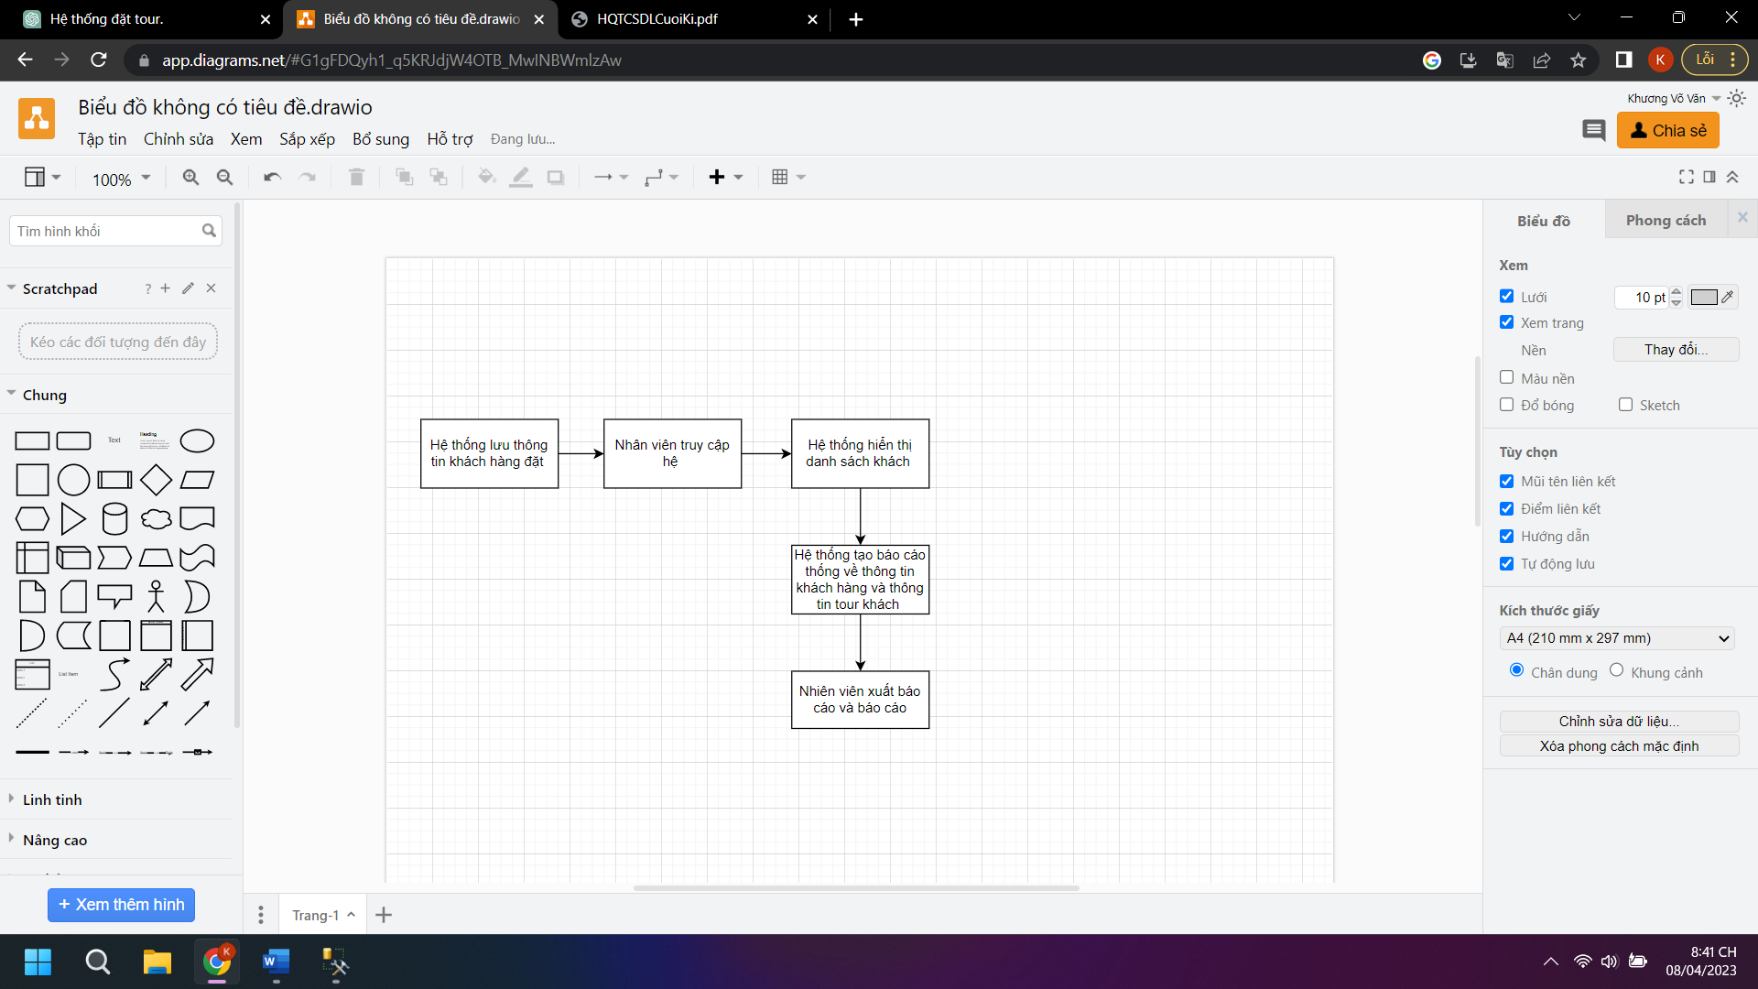

Hình 3: Sơ đồ quá trình báo cáo thống kê.

*Mô tả quy trình:

Bước 1: Hệ thống tự động lưu thông tin khách hàng đã đặt tour vào cơ sở dữ liệu khi khách hàng hoàn tất quá trình đặt tour.

Bước 2: Nhân viên truy cập vào hệ thống và chọn mục thống kê báo cáo khách hàng đã đặt tour.

Bước 3: Hệ thống hiển thị danh sách khách hàng đã đặt tour trong một khoảng thời gian nhất định (ví dụ: theo ngày, tuần, tháng, quý hoặc năm).

Bước 4: Hệ thống tự động tạo báo cáo thống kê dựa trên các tiêu chí đã chọn, cung cấp thông tin về số lượng khách hàng đã đặt tour, doanh thu, và các tiêu chí khác.

Bước 5: Nhân viên có thể xuất báo cáo dưới dạng file Excel hoặc PDF để sử dụng cho mục đích báo cáo.

### **1.2.2. BIỂU ĐỒ PHÂN CẤP CHỨC NĂNG**

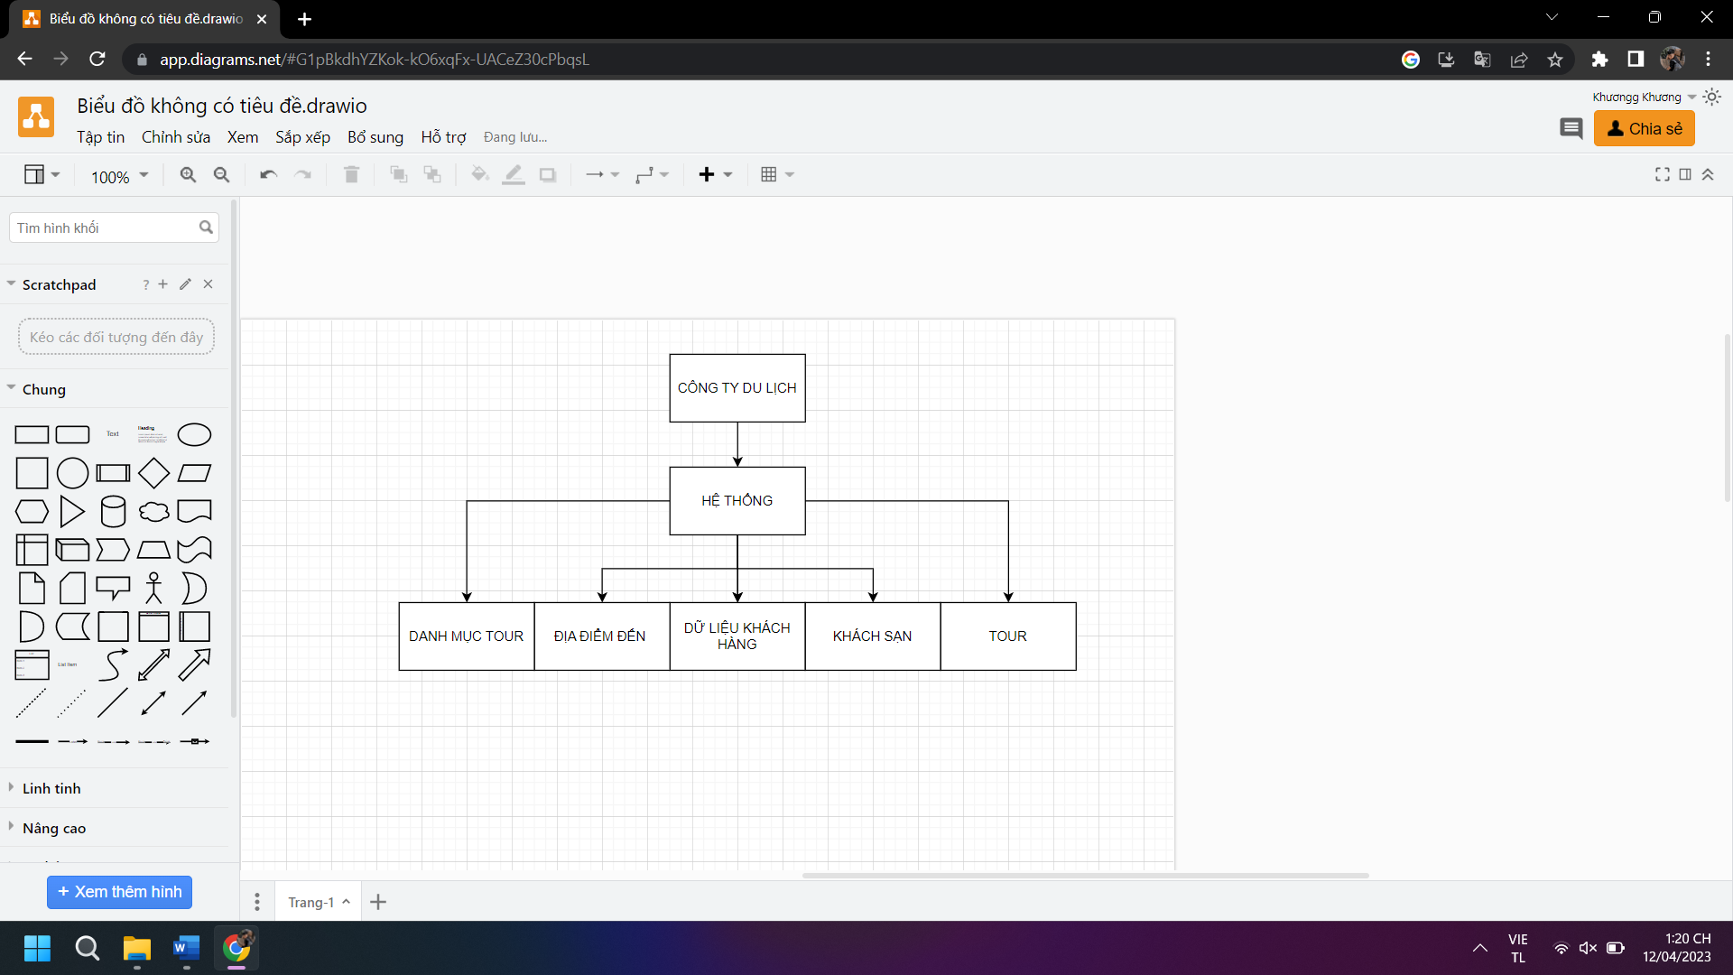

Hình 4: Biểu đồ phân cấp chức năng hệ thống TOUR.

### **1.2.3. BIỂU ĐỒ LUỒNG DỮ LIỆU**

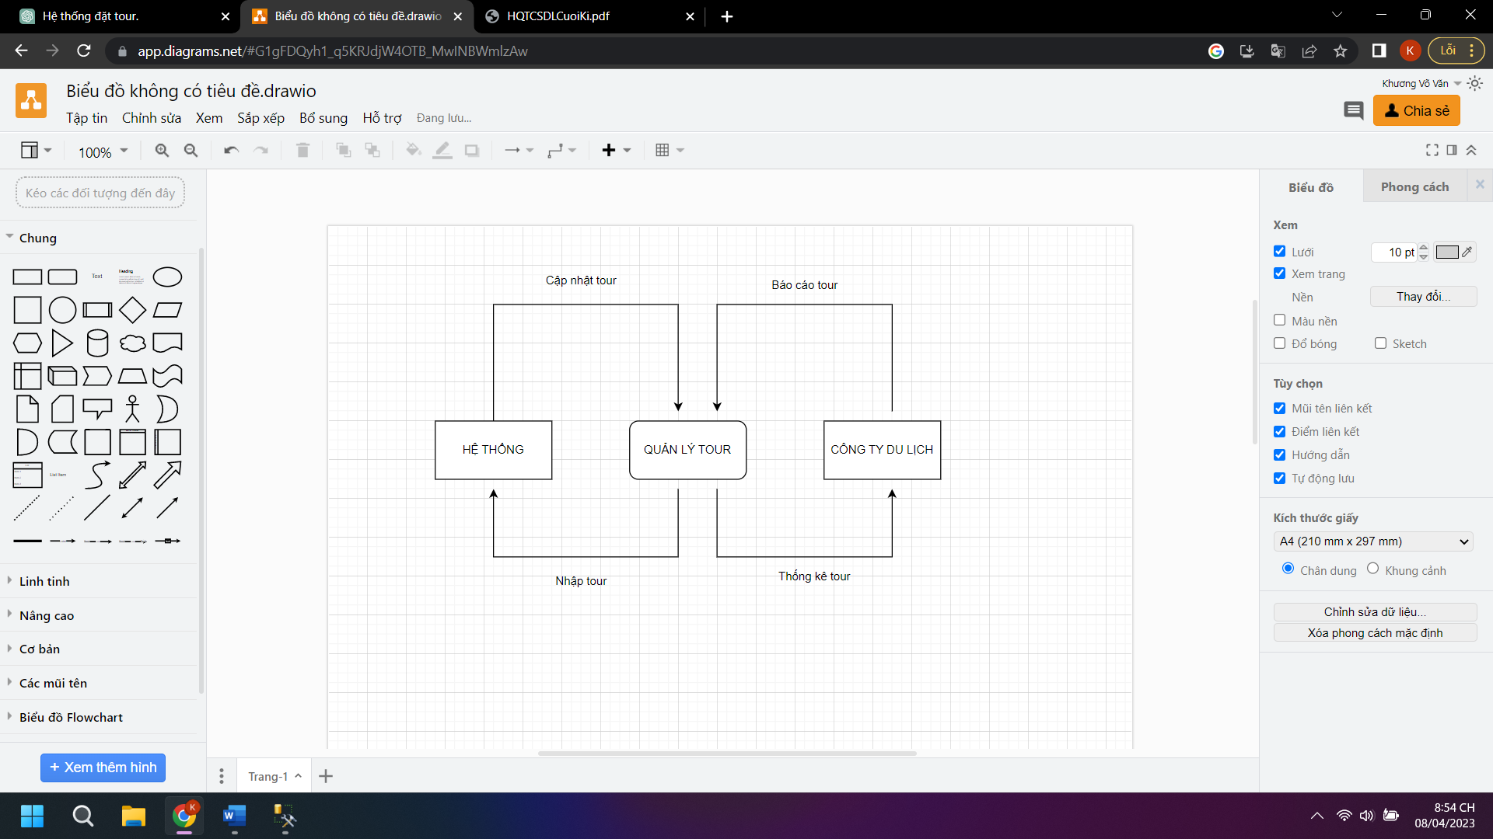

Hình 5: Biểu đồ luồng dữ liệu

### **1.2.4. PHÂN LOẠI CÁC THUỘC TÍNH VÀO MỘT TẬP THỰC THỂ**

|  |  |  |  |
| --- | --- | --- | --- |
| **TÊN BẢNG** | **TÊN CỘT** | **DIỄN GIẢI** | **THUỘC TÍNH** |
| DanhMucTour | MSdanhmuctour  Tendanhmuctour  Motadanhmuctour | Mã Số danh mục tour  Tên danh mục tour  Mô tả danh mục tour | INT PRIMARY KEY  NVARCHAR(255)  NVARCHAR(1000) |
| DatTour | MaDatTour  MaSoTour  MaKH  NgayDatTour  SoNguoi | Mã Đặt Tour  Mã Số Tour  Mã Khách Hàng  Ngày Đặt Tour  Số Người | INT PRIMARY KEY  INT  INT  DATE  INT |
| DiaDiemDen | Msdiadiemden  Tendiadiemden  Motadiadiemden | Mã số địa điểm đến  Tên địa điểm đến  Mô tả địa điểm đến | INT PRIMARY KEY  NVARCHAR(255)  NVARCHAR(1000) |
| KhachHang | MaKH  TenKH  EmailKH  SDT | Mã Khách Hàng  Tên Khách Hàng  Email Khách Hàng  Số Điện Thoại | INT PRIMARY KEY  NVARCHAR(255)  NVARCHAR(255)  NVARCHAR(20) |
| KhachSan | MaKS  TenKS  Gia  DiaChi | Mã Khách Sạn  Tên Khách Sạn  Giá  Địa Chỉ | INT PRIMARY KEY  NVARCHAR(255)  DECIMAL(10,2)  NVARCHAR(255) |
| TOUR | ID  Tentour  NgayKhoiHanh  NgayKetThuc  GiaTour  MSdiadiemden  MSdanhmuctour | ID  Tên tour  Ngày Khởi Hành  Ngày Kết Thúc  Giá Tour  Mã Số địa điểm đến  Mã Số danh mục tour | INT PRIMARY KEY  NVARCHAR(255)  DATE  DATE  DECIMAL(18, 0)  INT  INT |

### **1.2.5. SƠ ĐỒ ERD**

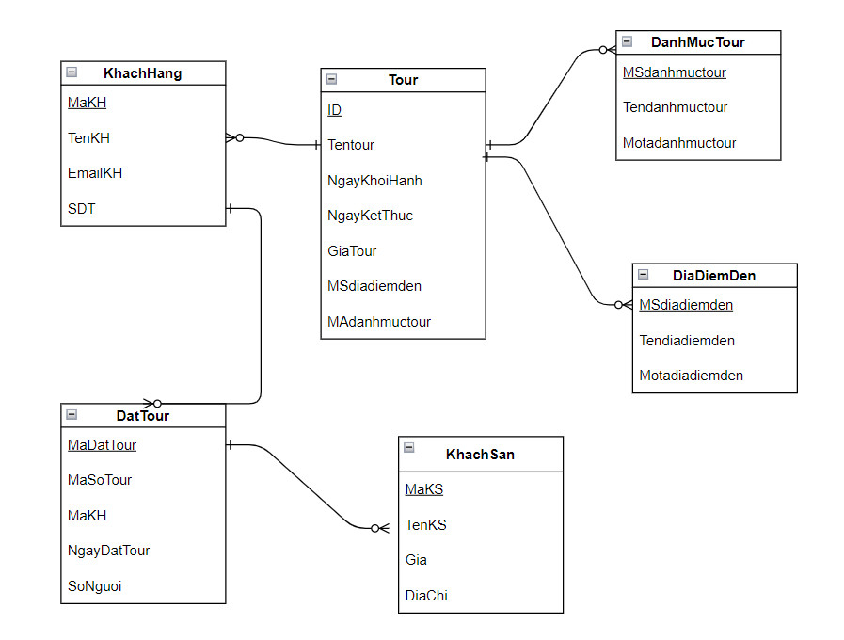

Hình 6: Sơ đồ ERD

---------------------------------------------------------------------------------------------------------------------------

**CHƯƠNG 2: ỨNG DỤNG LÝ THUYẾT VÀO HỆ THỐNG**

## **2.1. XÂY DỰNG CSDL TRÊN HQT CSDL**

**Câu lệnh tạo CSDL:** Create database DULICH

**Câu lệnh tạo bảng, tạo khóa và cấu trúc của Bảng:**

* **Bảng DanhMucTour**

CREATE TABLE DanhMucTour (

MSdanhmuctour INT PRIMARY KEY,

Tendanhmuctour NVARCHAR(255),

Motadanhmuctour NVARCHAR(1000)

);

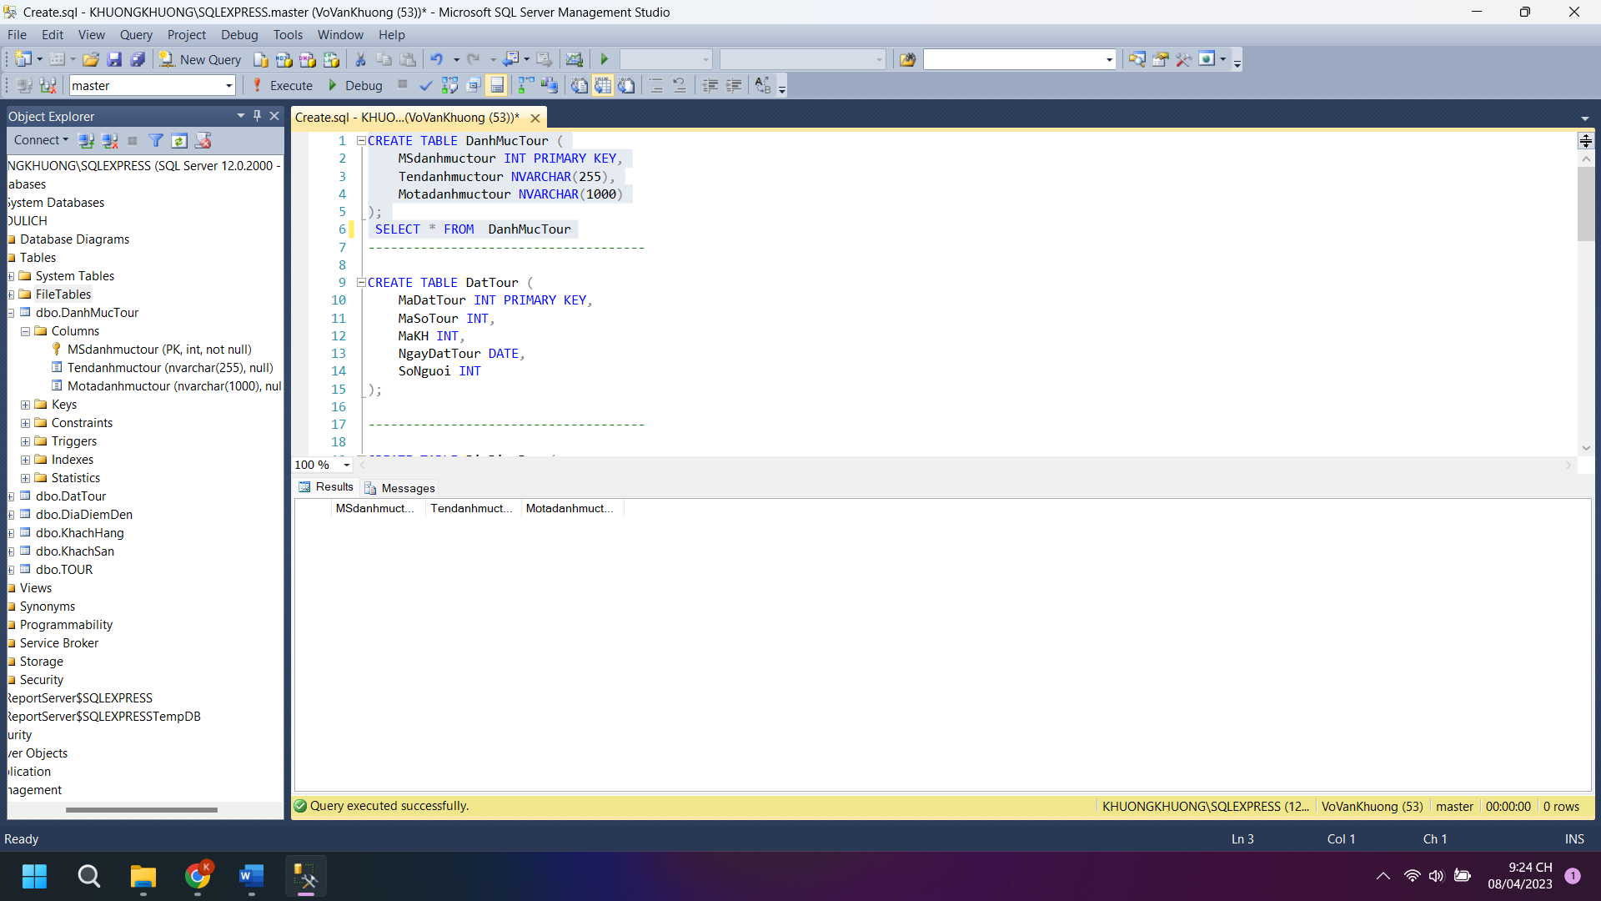

Hình 7: Bảng DanhMucTour

* **Bảng DatTour**

CREATE TABLE DatTour (

MaDatTour INT PRIMARY KEY,

MaSoTour INT,

MaKH INT,

NgayDatTour DATE,

SoNguoi INT

);

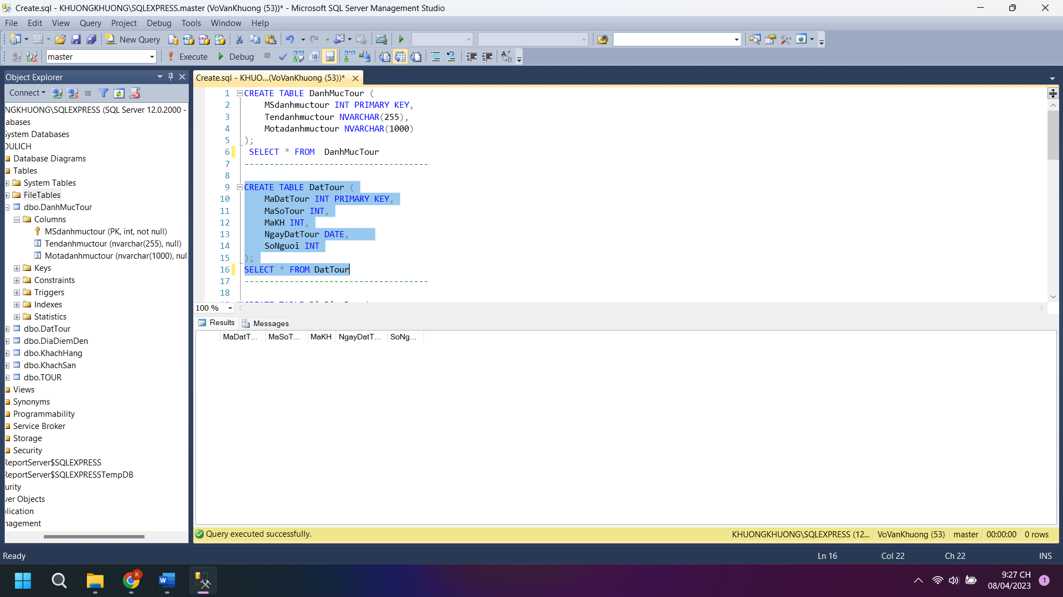

Hình 8: Bảng DatTour

* **Bảng DiaDiemDen**

CREATE TABLE DiaDiemDen (

MSdiadiemden INT PRIMARY KEY,

Tendiadiemden NVARCHAR(255),

Motadiadiemden NVARCHAR(1000)

);

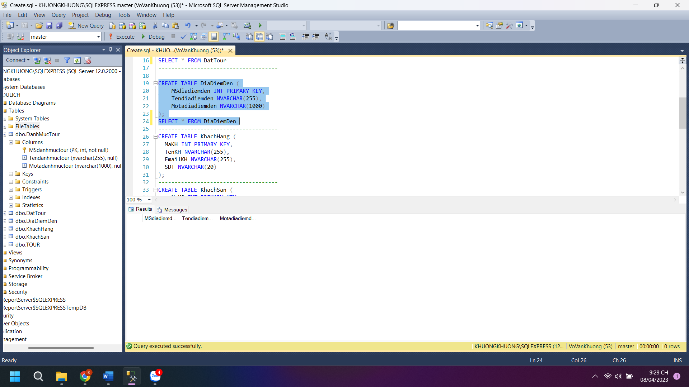

Hình 9: Bảng DiaDiemDen

* **Bảng KhachHang**

CREATE TABLE KhachHang (

MaKH INT PRIMARY KEY,

TenKH NVARCHAR(255),

EmailKH NVARCHAR(255),

SDT NVARCHAR(20)

);

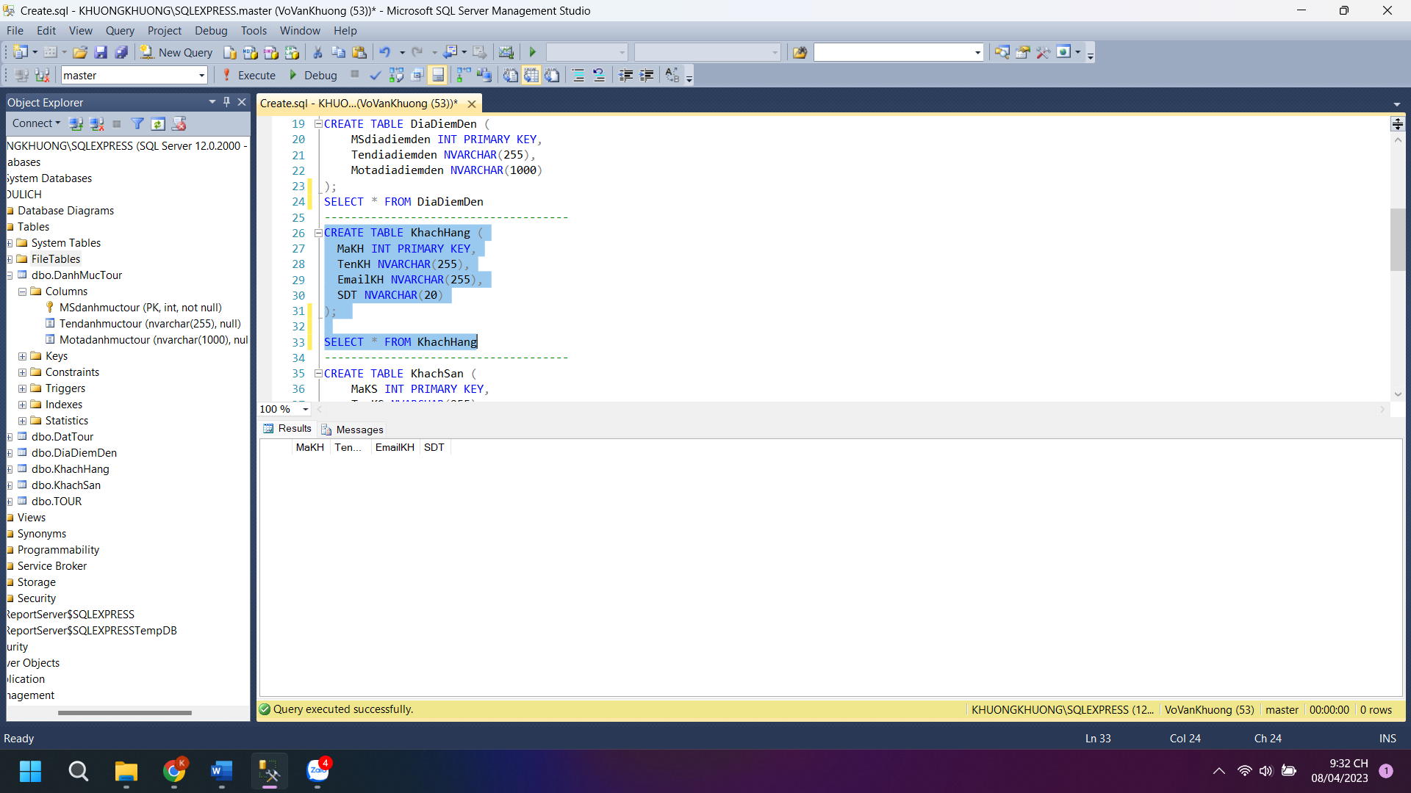

Hình 10: Bảng KhachHang

* **Bảng KhachSan**

CREATE TABLE KhachSan (

MaKS INT PRIMARY KEY,

TenKS NVARCHAR(255),

Gia DECIMAL(10,2),

DiaChi NVARCHAR(255)

);

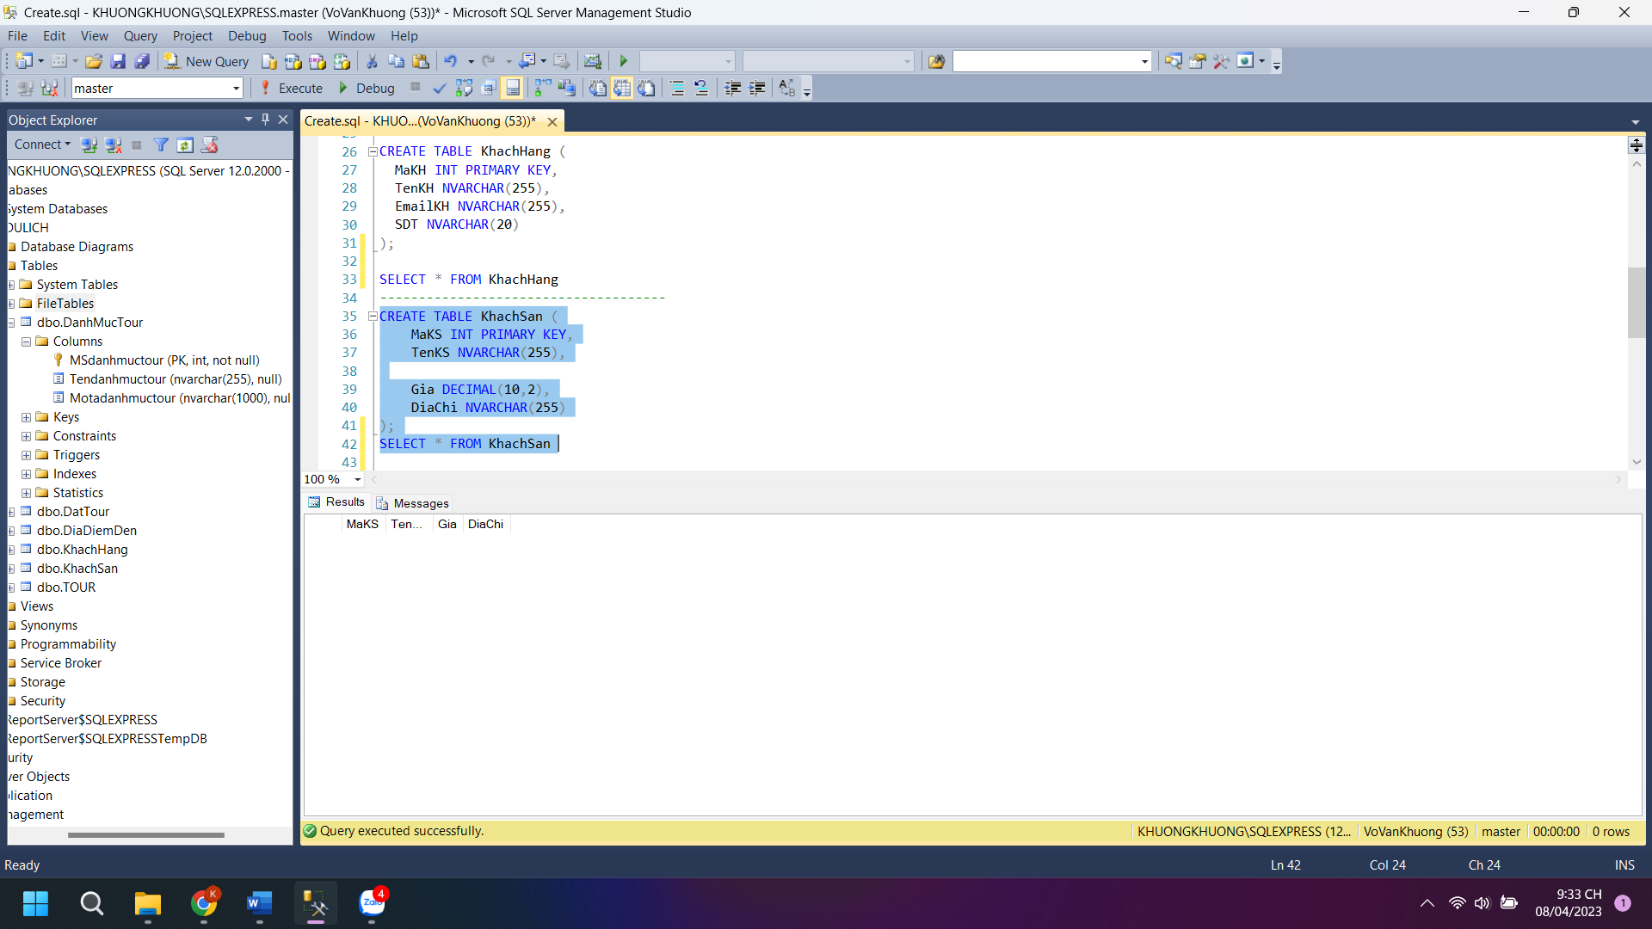

Hình 11: Bảng KhachSan

* **Bảng TOUR**

CREATE TABLE TOUR (

ID INT PRIMARY KEY,

Tentour NVARCHAR(255),

NgayKhoiHanh DATE,

NgayKetThuc DATE,

GiaTour DECIMAL(18, 0),

MSdiadiemden INT,

MSdanhmuctour INT,

);

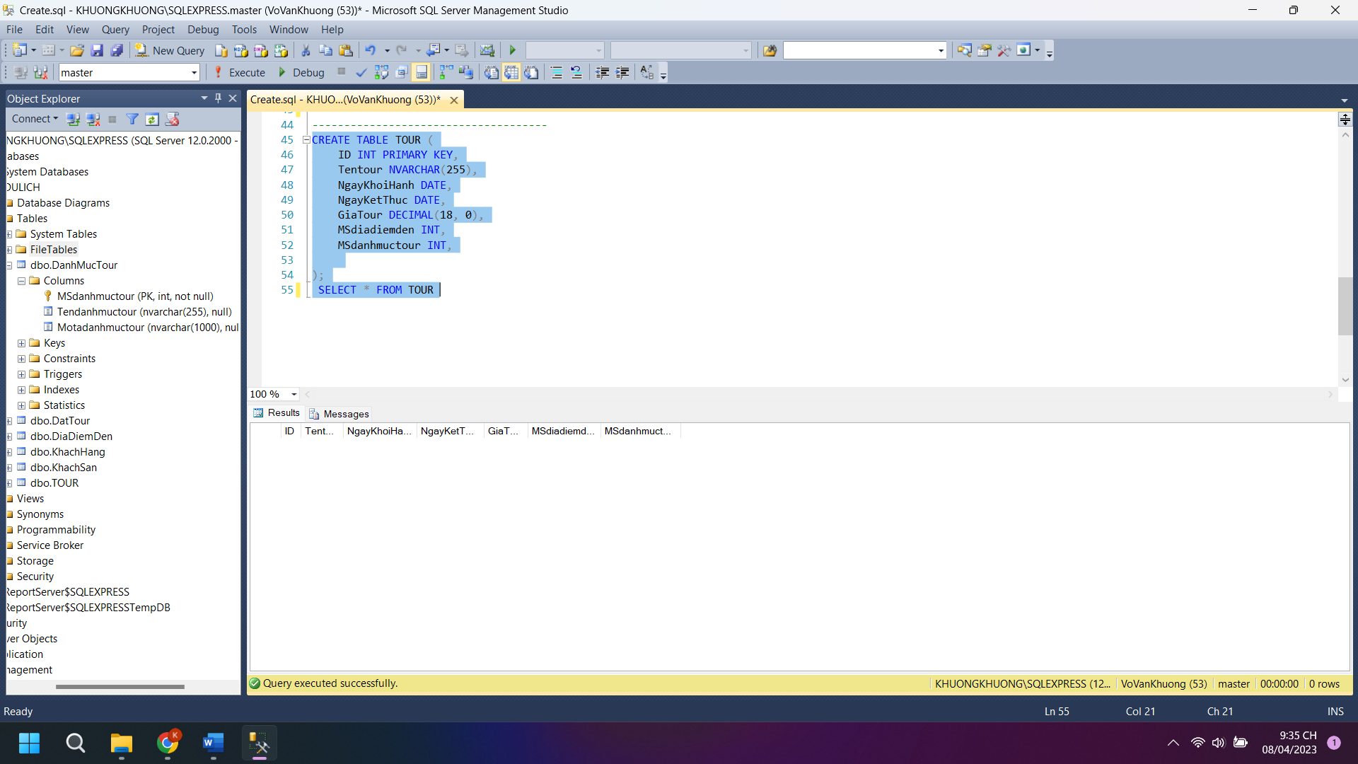

Hình 12: Bảng TOUR

---------------------------------------------------------------------------------------------------------------------------

**Dữ Liệu Bảng:**

* **Dữ Liệu Bảng “DanhMucTour”**

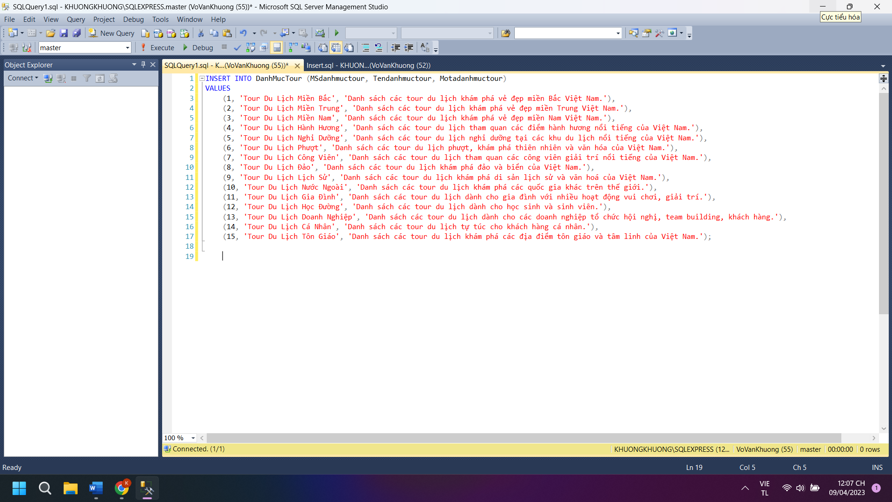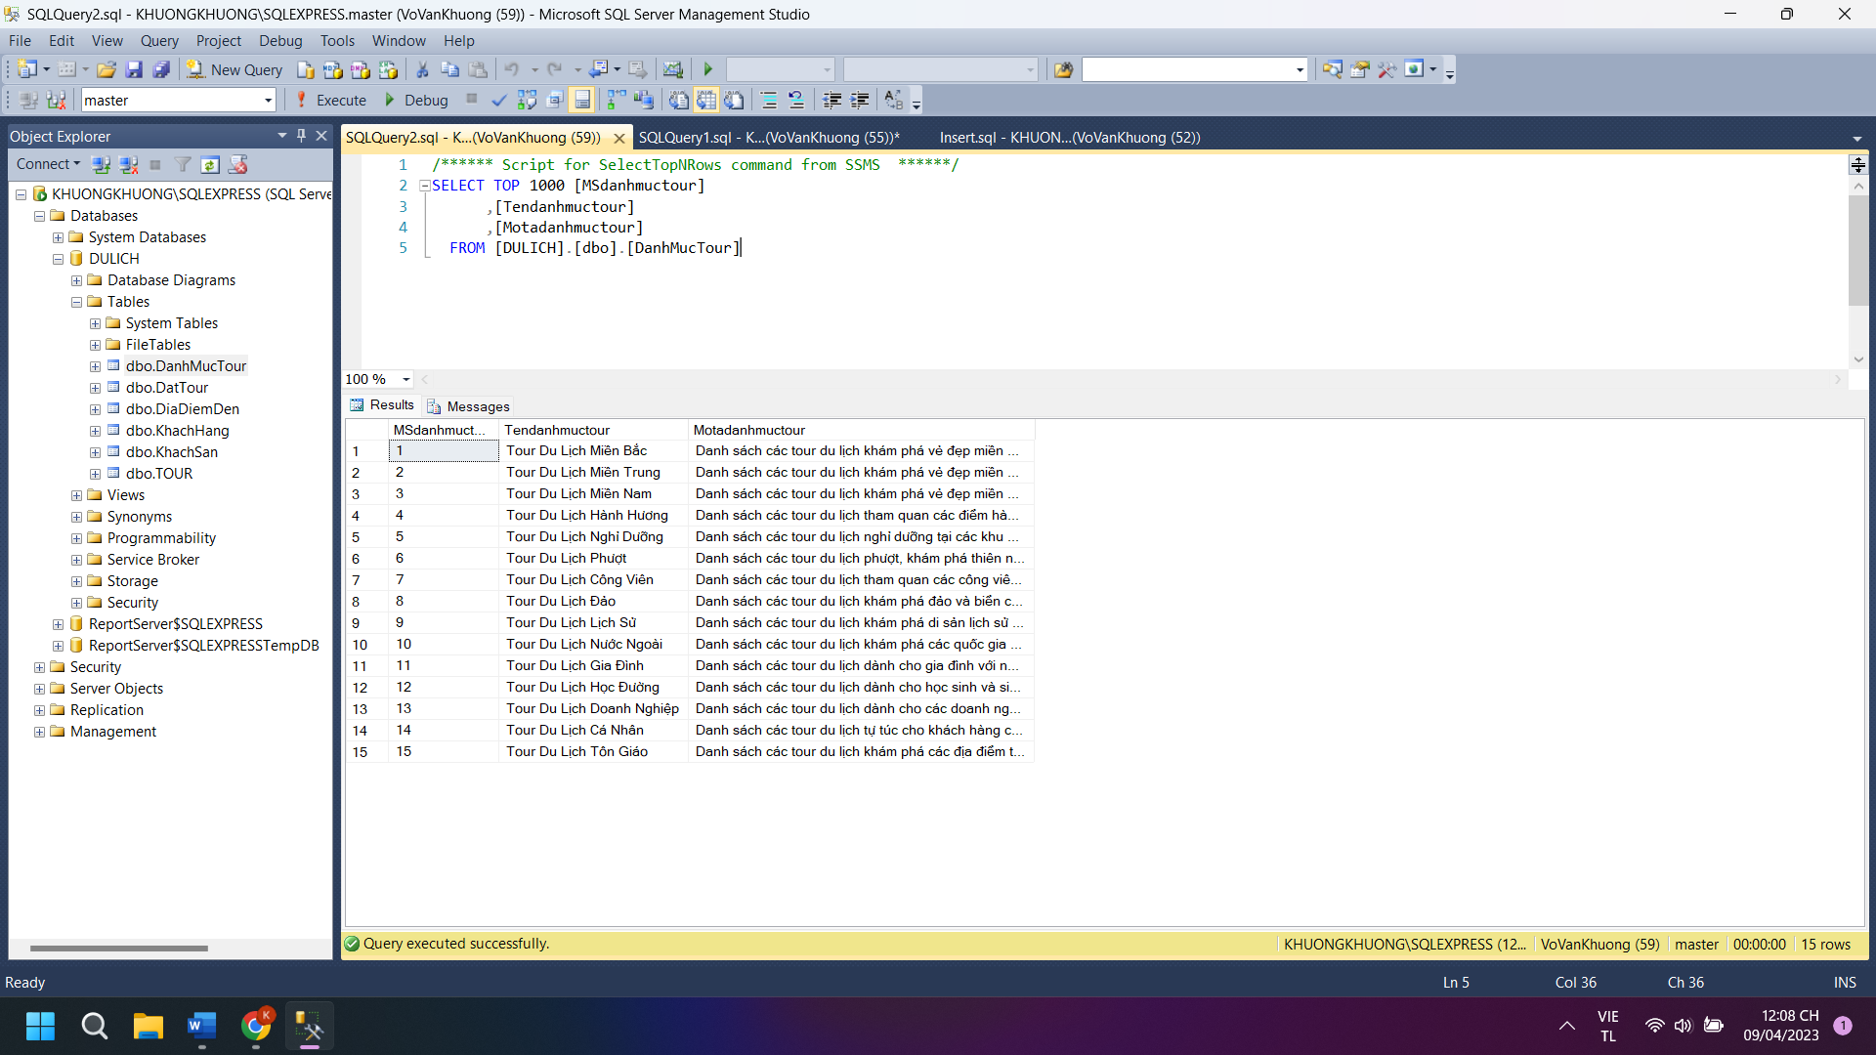

Hình 13: Dữ liệu bảng DanhMucTour

* **Dữ Liệu Bảng “DatTour”**

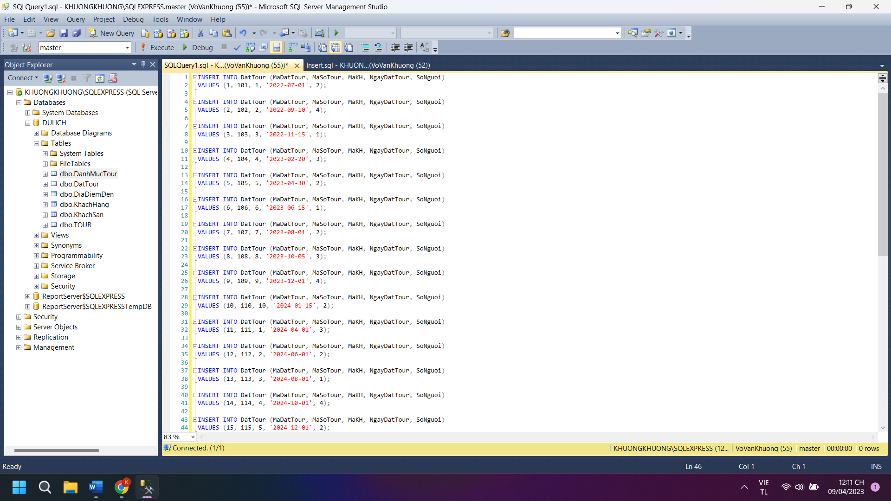

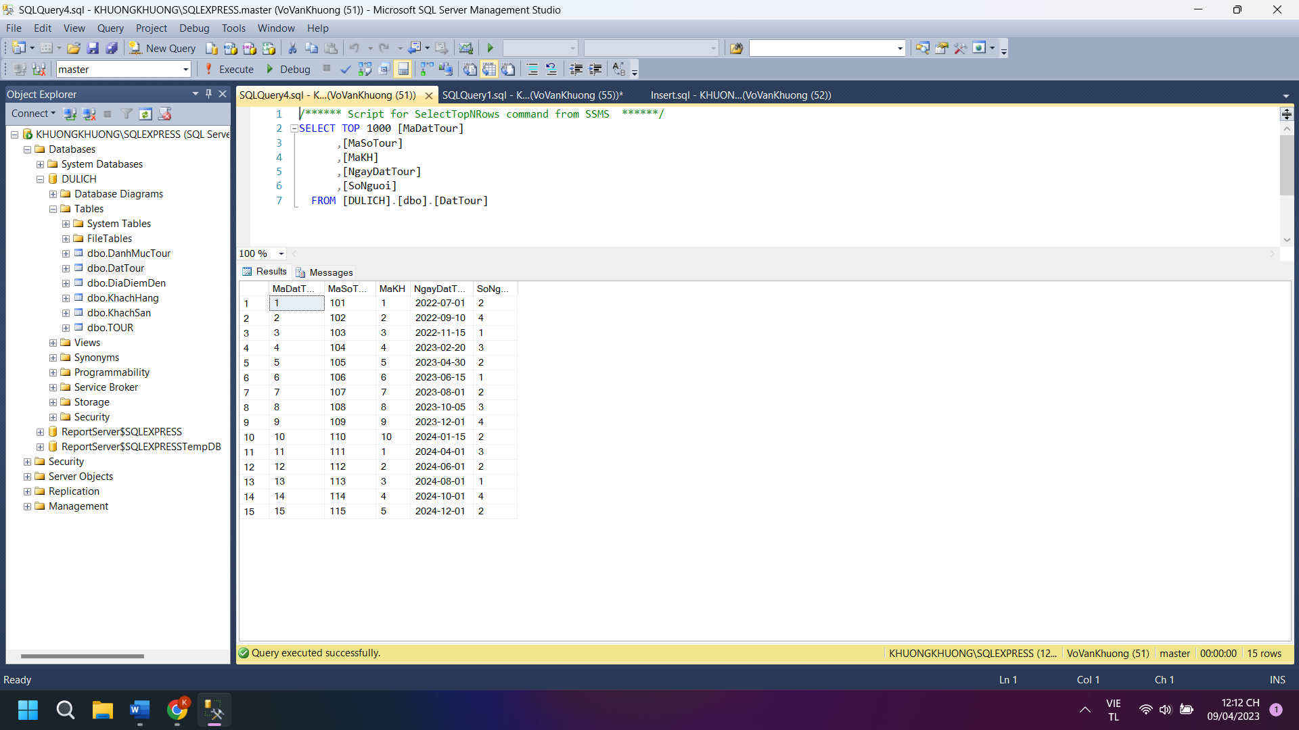

Hình 14: Dữ liệu bảng DatTour

* **Dữ Liệu Bảng “DiaDiemDen”**

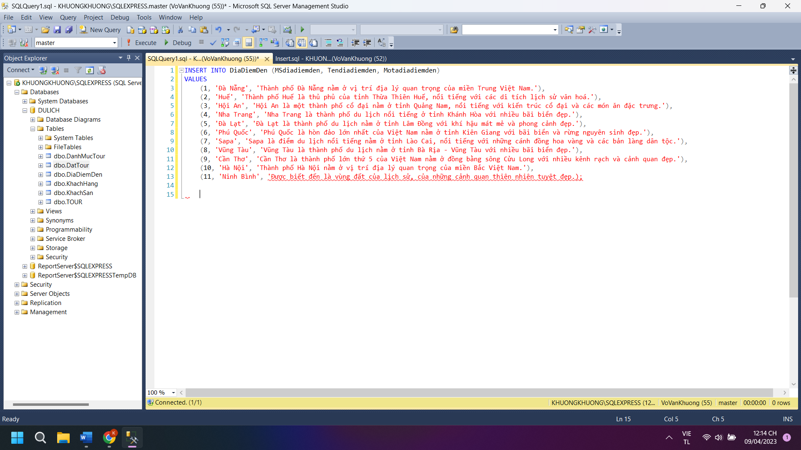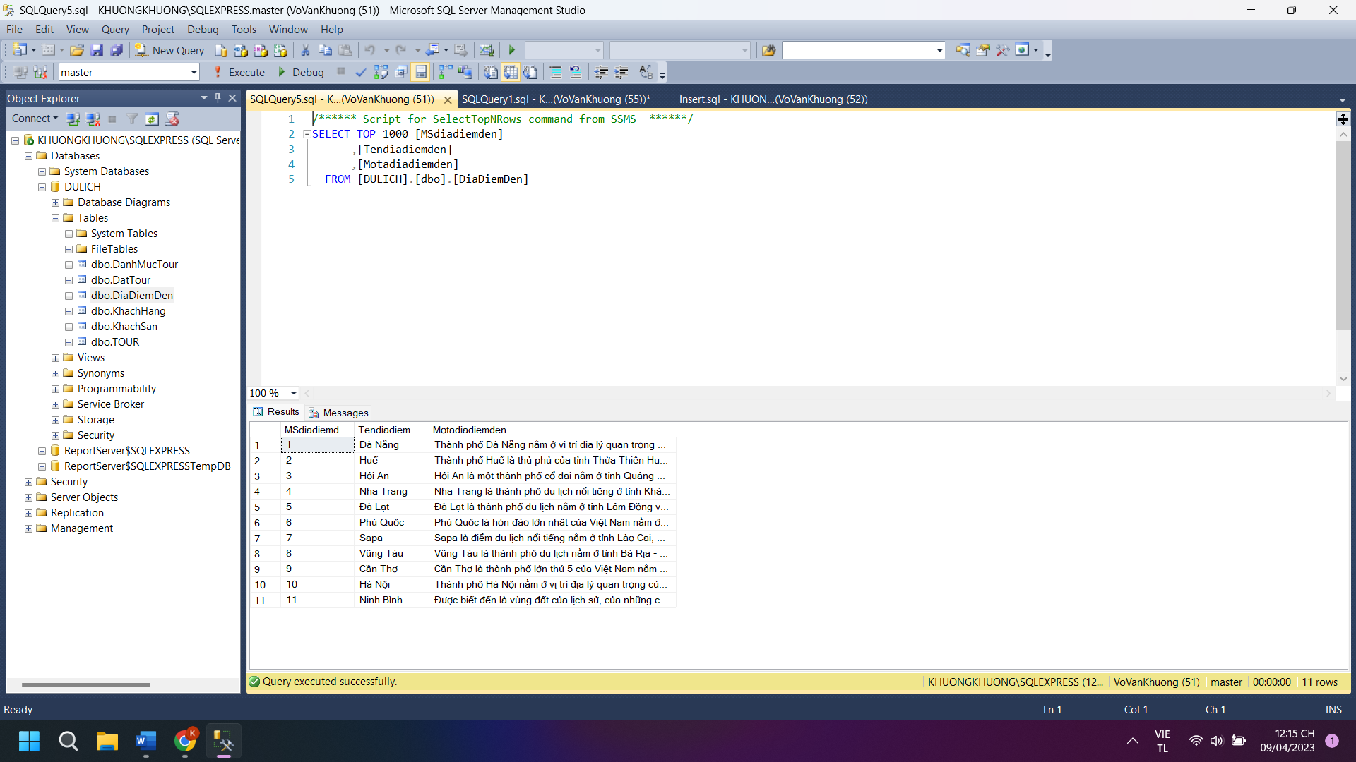

Hình 15: Dữ liệu bảng DiaDiemDen

* **Dữ Liệu Bảng “KhachHang”**

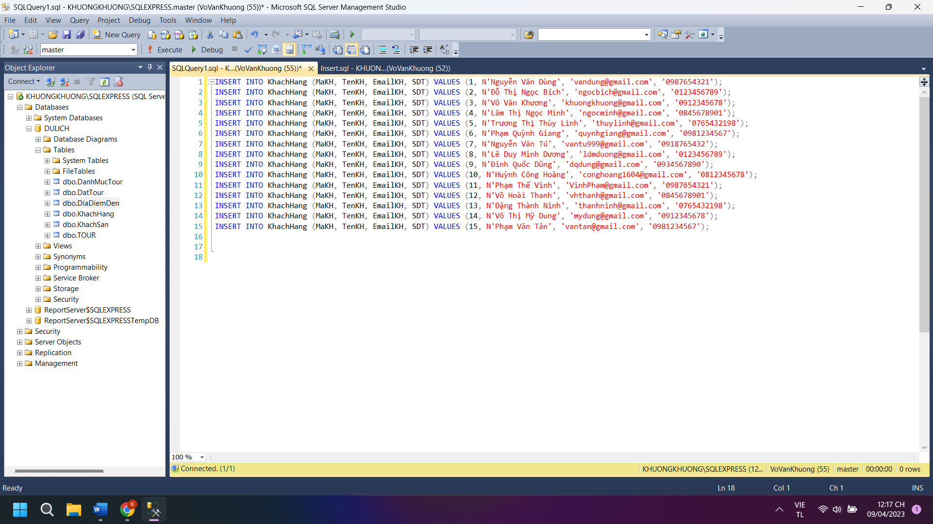

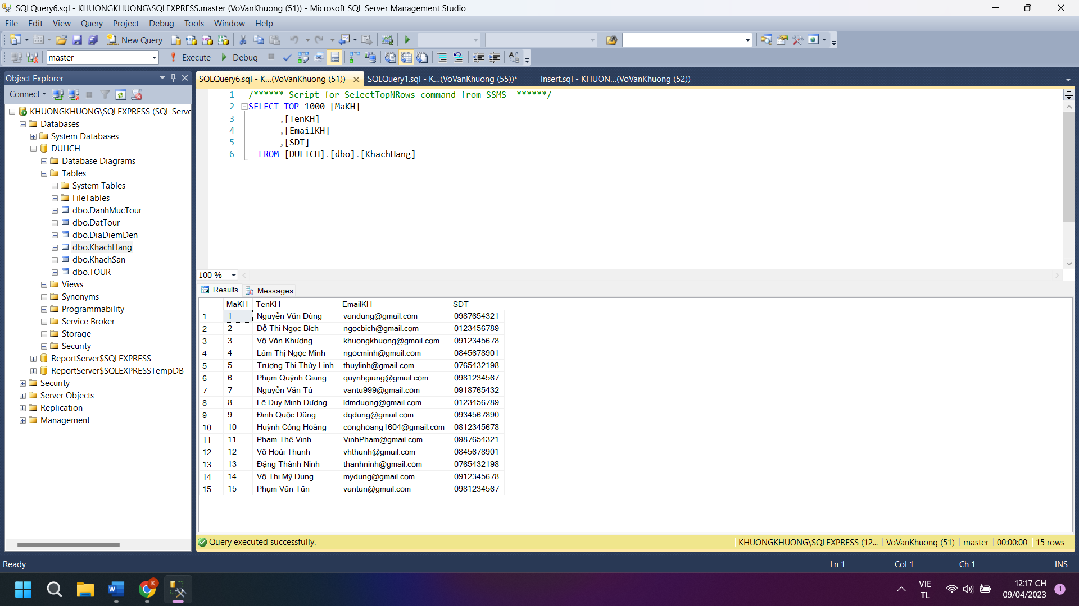

Hình 16: Dữ liệu bảng KhachHang

* **Dữ Liệu Bảng “KhachSan”**

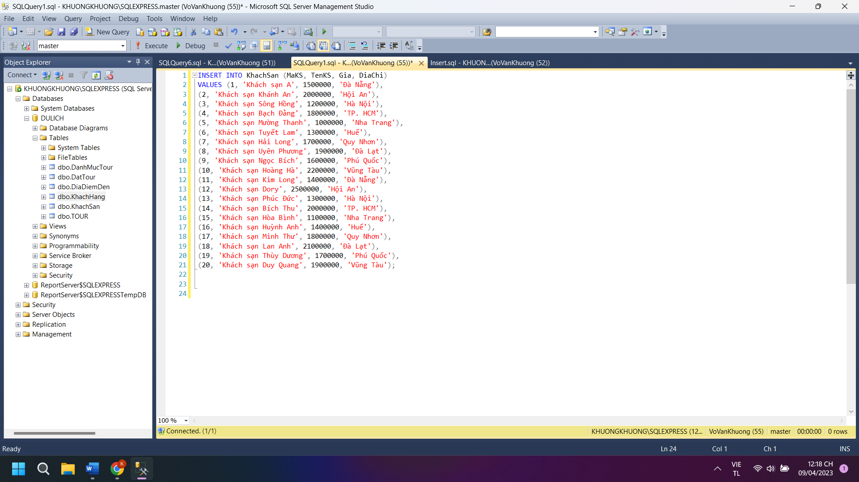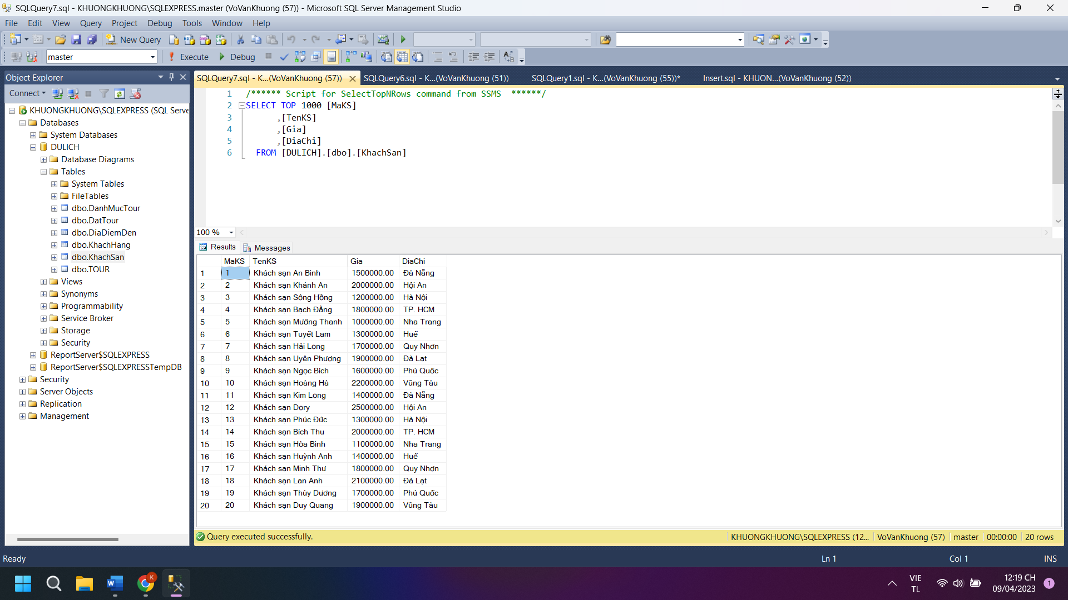

Hình 17: Dữ liệu bảng KhachSan

* **Dữ Liệu Bảng “TOUR”**

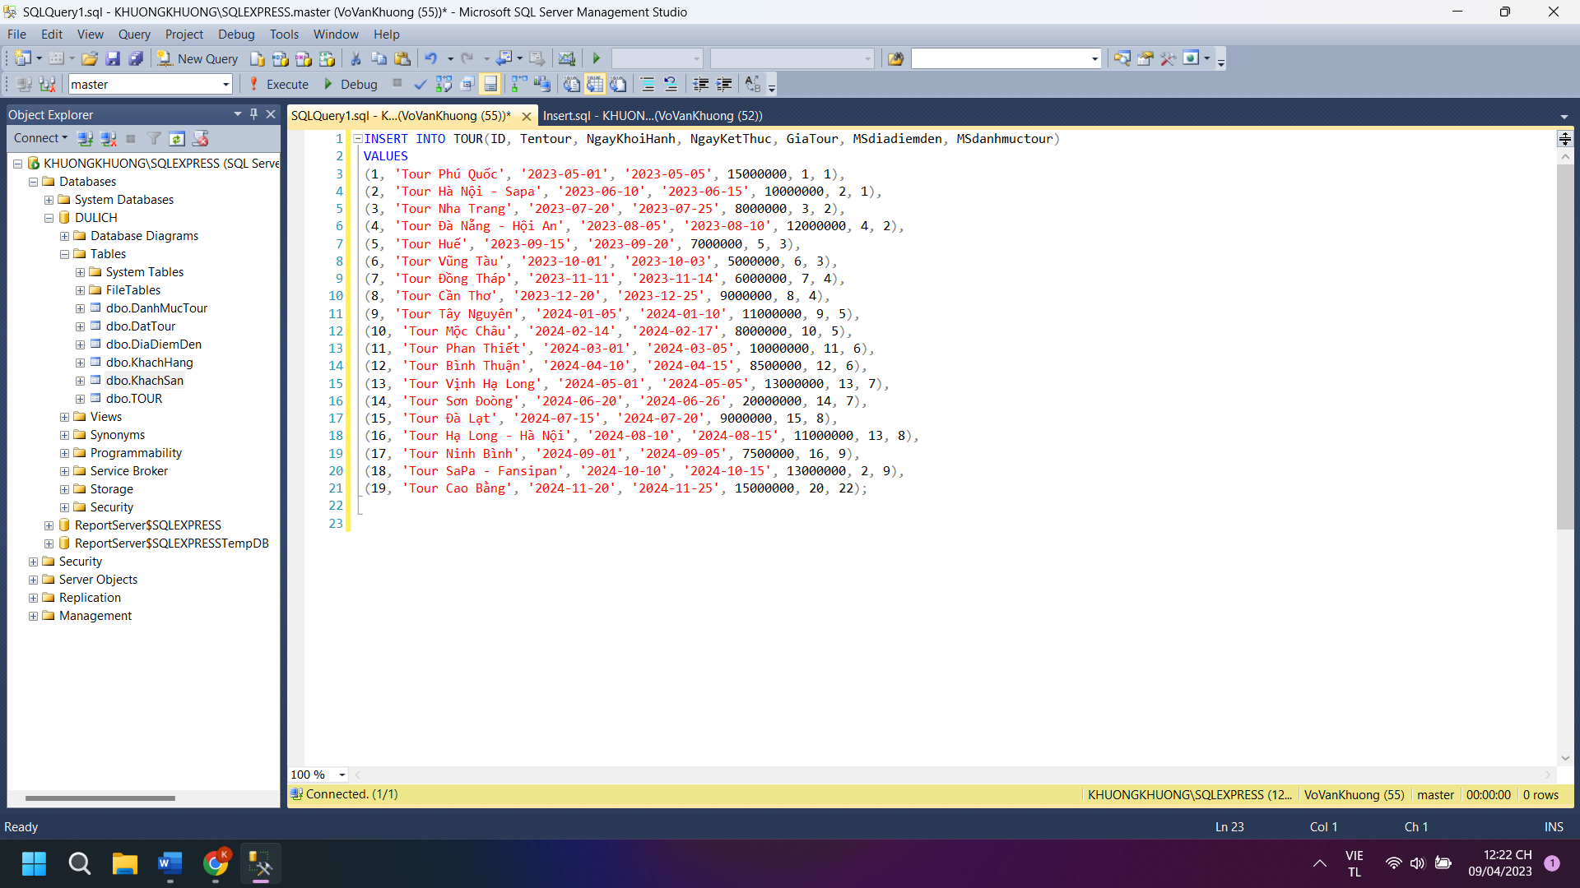

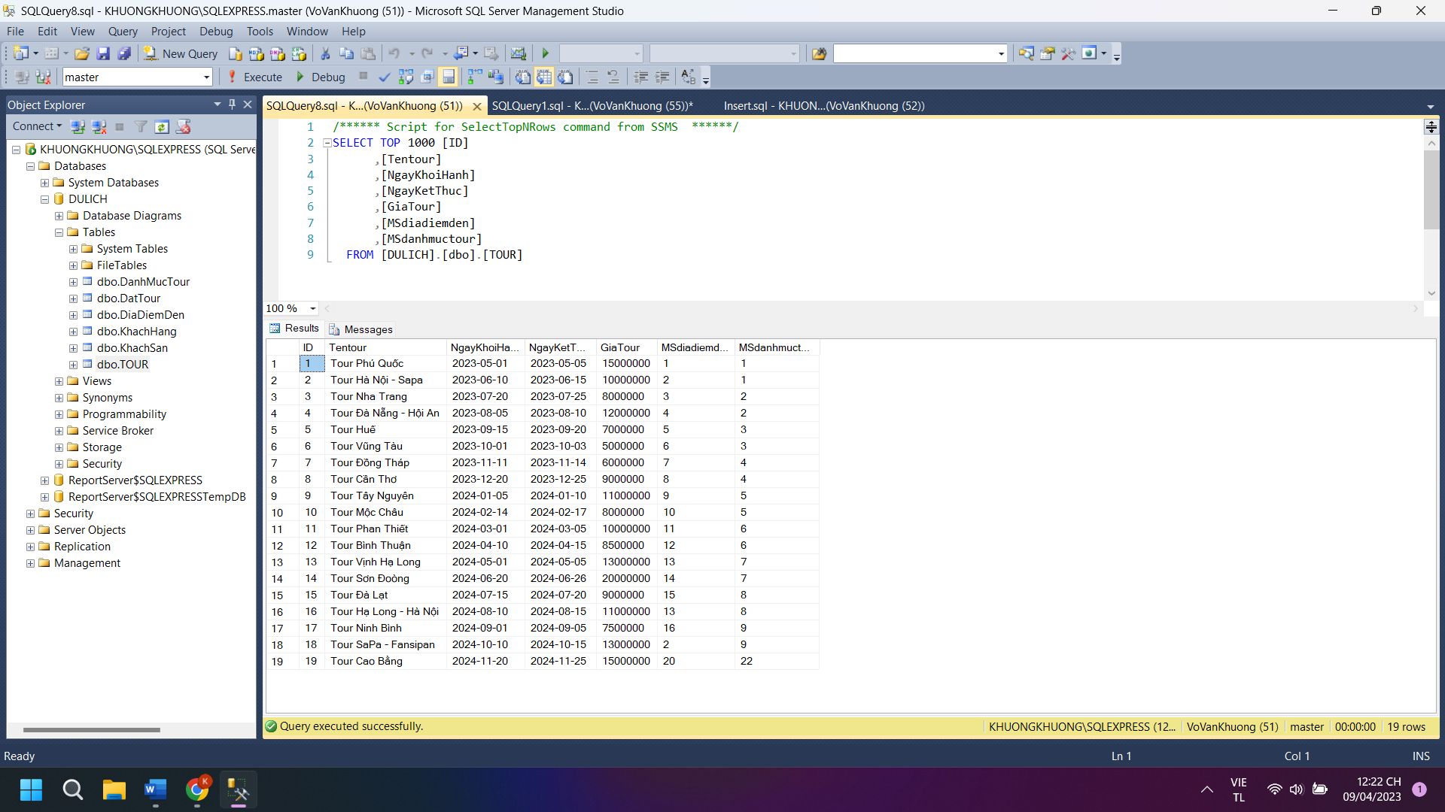

Hình 18: Dữ liệu bảng TOUR

**Diagram Liên Kết Các Bảng**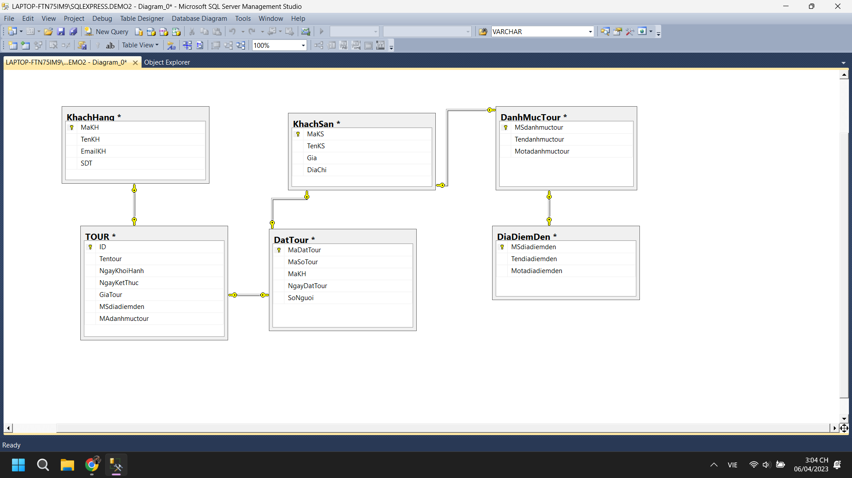

Hình 19: Diagram Database

## **2.2. THAO TÁC TRÊN CSDL TRÊN HQT CSDL**

* **Tạo và xóa tài khoản người dùng đăng nhập quyền SQL Server bằng công cụ.**

**a. Tạo User**

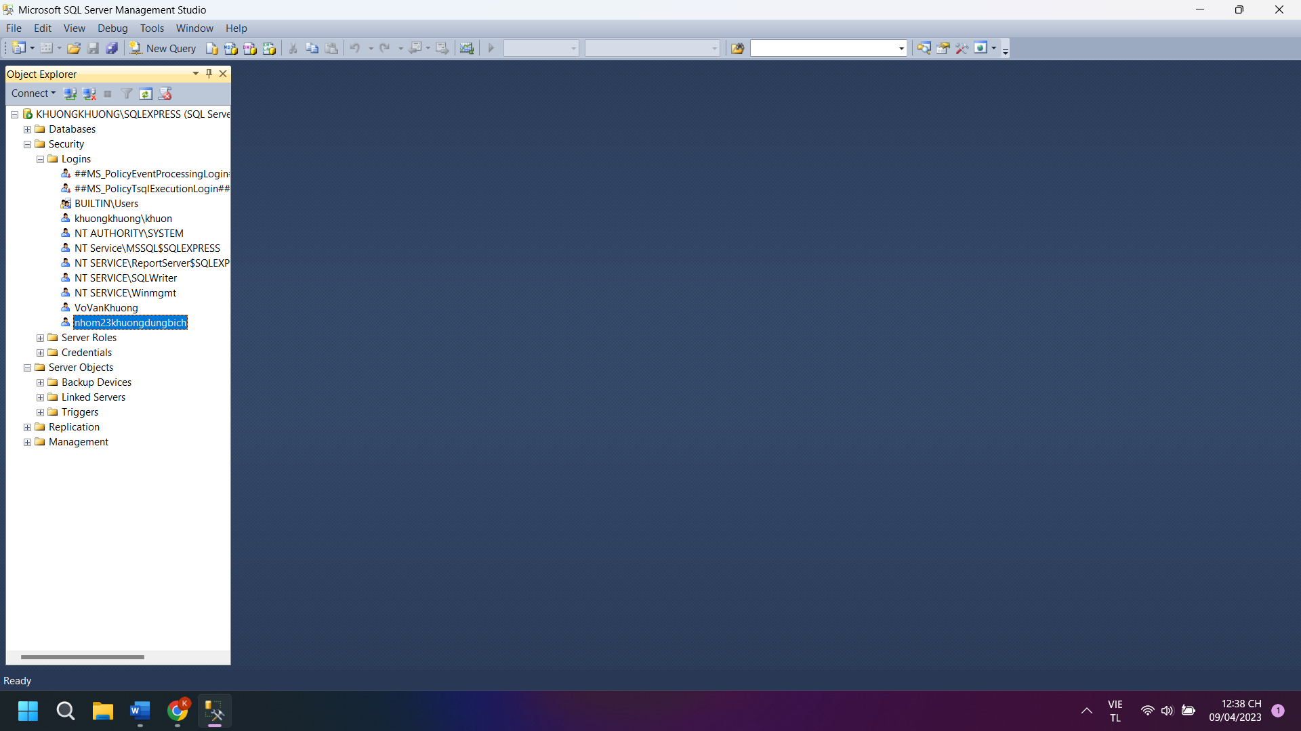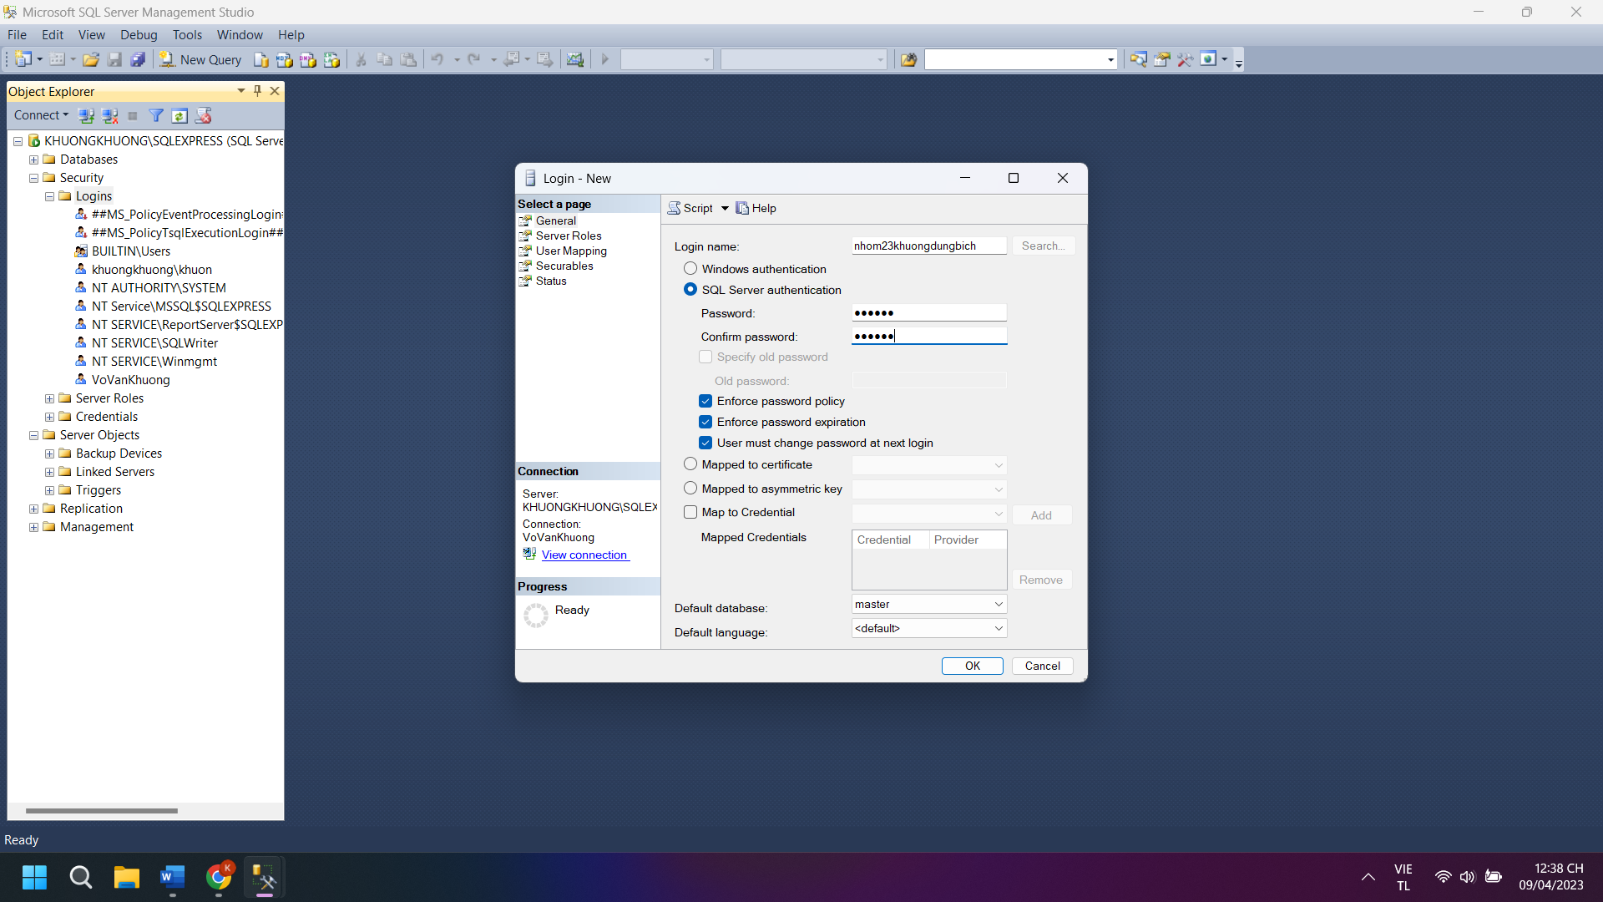

Hình 20: Tạo user và Hiển thị trên Security

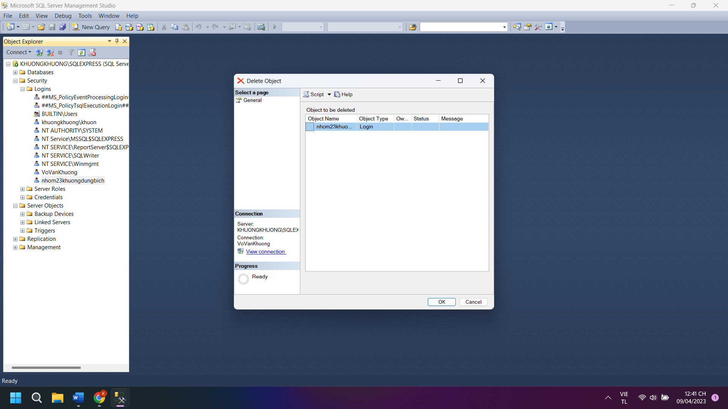**b. Xóa User**

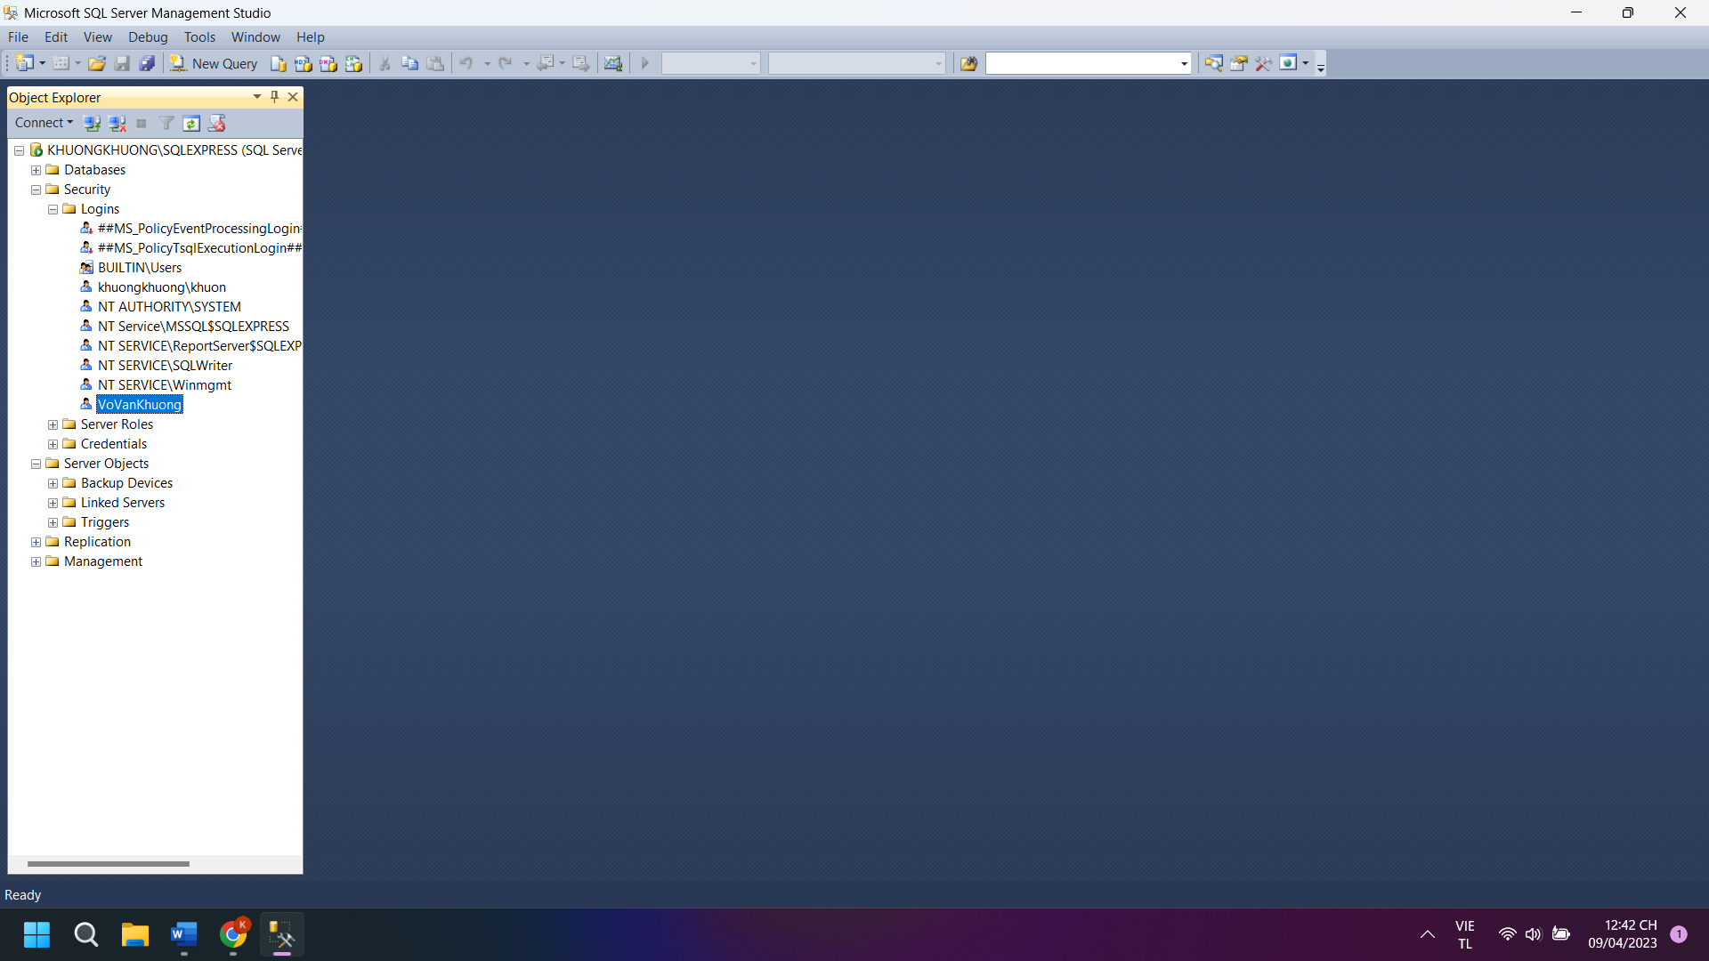

Hình 21: Xóa user và xóa khỏi Security

* **Tạo và xóa tài khoản user đăng nhập quyền SQL Server bằng câu lệnh.**

**Câu lệnh tạo User : Create user** nguyevantu **for login** nhom23khuongdungbich

**Câu lệnh xóa User : DROP LOGIN** nguyenvantu

* **Thao tác trên CSDL: Câu lệnh “INSERT”**

**Insert vào bảng TOUR:**

INSERT INTO TOUR(ID, Tentour, NgayKhoiHanh, NgayKetThuc, GiaTour, MSdiadiemden, MSdanhmuctour)

VALUES

(19, N'Tour Cao Bằng', '2024-11-20', '2024-11-25', 15000000, 20, 22);

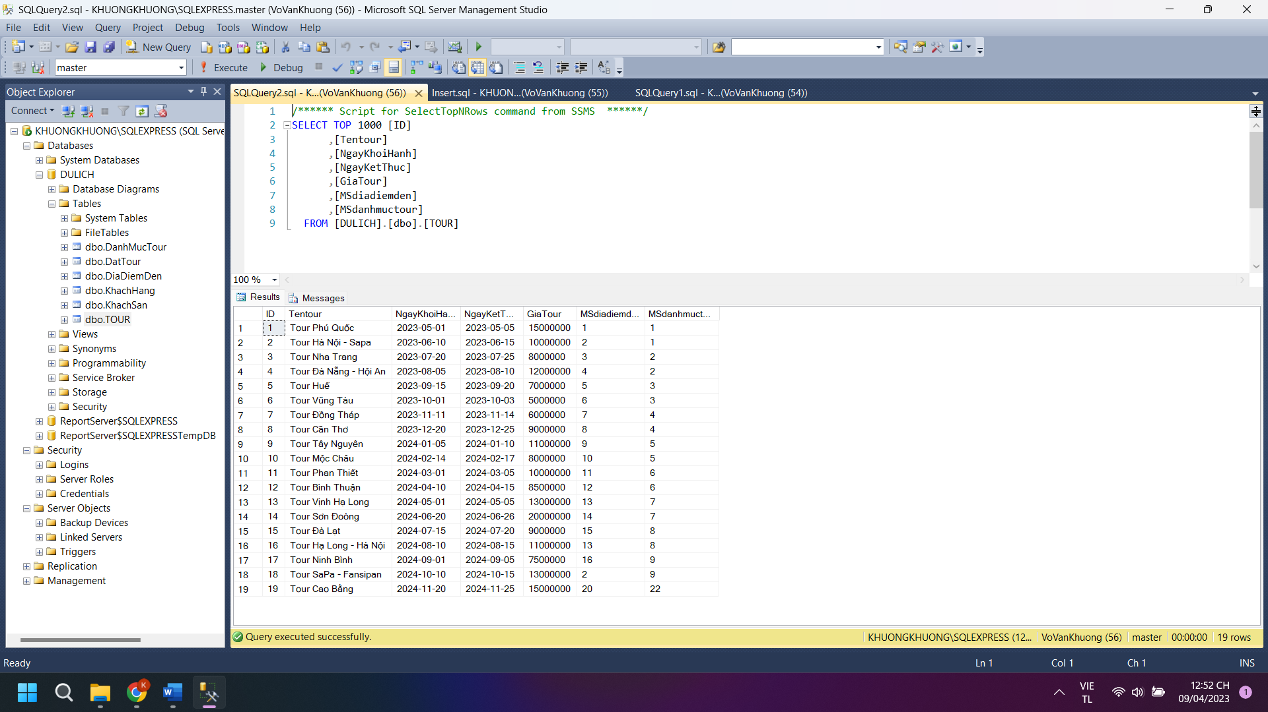

Hình 22: Insert dữ liệu bảng TOUR

**Insert vào bảng DiaDiemDen:**

INSERT INTO DiaDiemDen (MSdiadiemden, Tendiadiemden, Motadiadiemden)

VALUES

(11, N'Ninh Bình', N'Được biết đến là vùng đất của lịch sử, của những cảnh quan thiên nhiên tuyệt đẹp.);

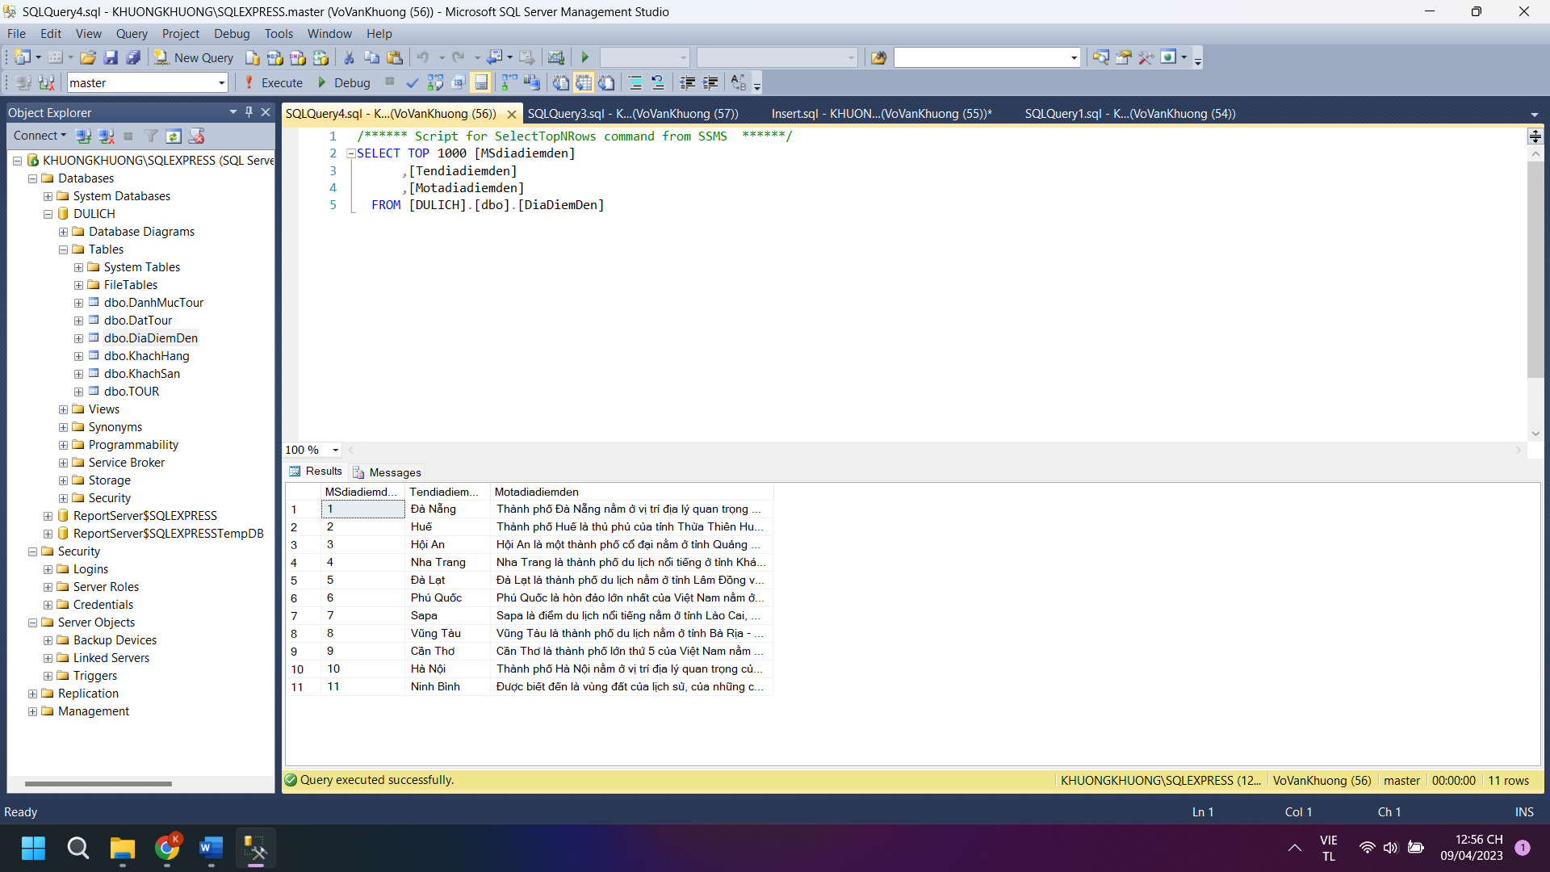

Hình 23: Insert dữ liệu bảng DiaDiemDen

**Insert vào bảng KhachSan:**

INSERT INTO KhachSan (MaKS, TenKS, Gia, DiaChi)

VALUES

(20, 'Khách sạn Duy Quang', 1900000, 'Vũng Tàu');

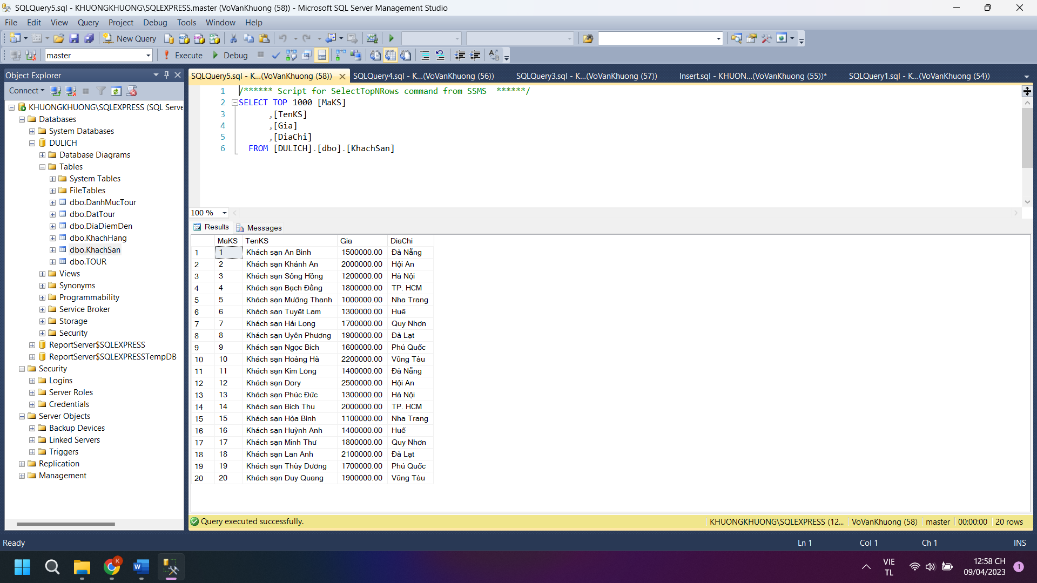

Hình 24: Insert dữ liệu bảng KhachSan

**Insert vào bảng KhachHang:**

INSERT INTO KhachHang (MaKH, TenKH, EmailKH, SDT)

VALUES

(15, N'Phạm Văn Tân', 'vantan@gmail.com', '0981234567');

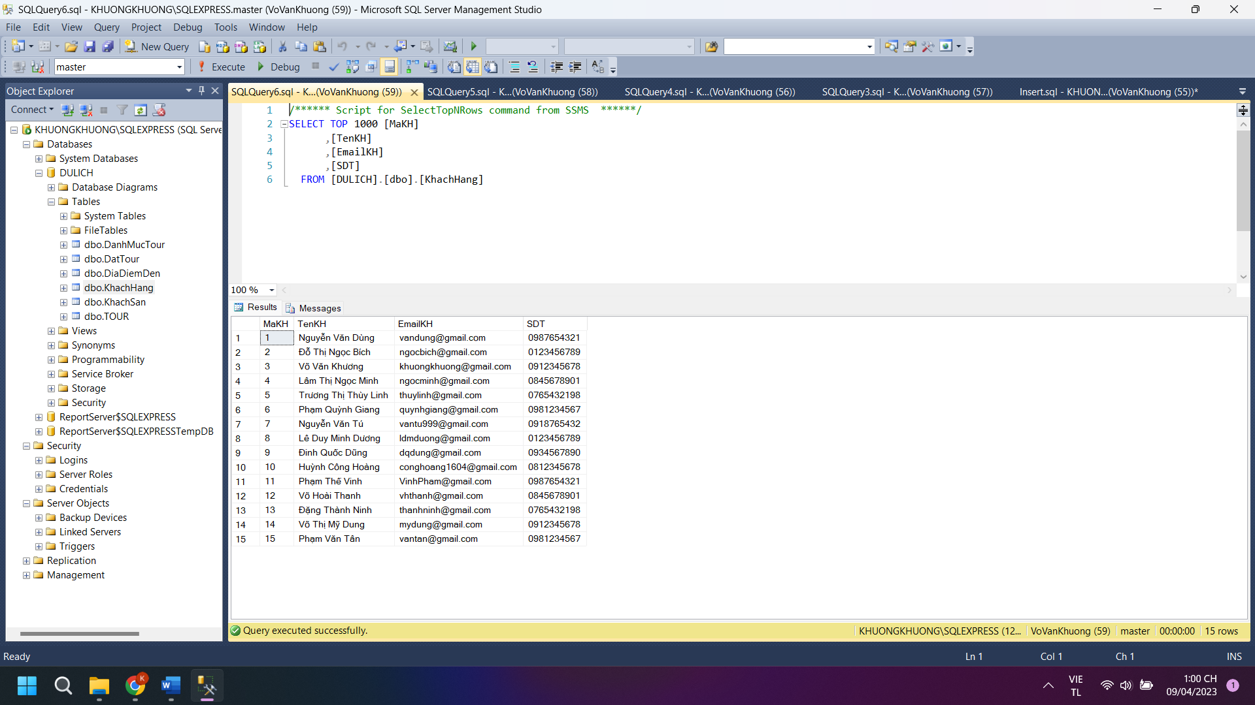

Hình 25: Insert dữ liệu bảng KhachHang

* **Thao tác trên CSDL câu lệnh “UPDATE”**

**Đổi SDT của Khách Hàng 01 từ 0987654321 sang 0369895117**

Update KhachHang

set SDT = 0369895117

where MaKH = '1'



Hình 26: Đổi SDT (Trước)

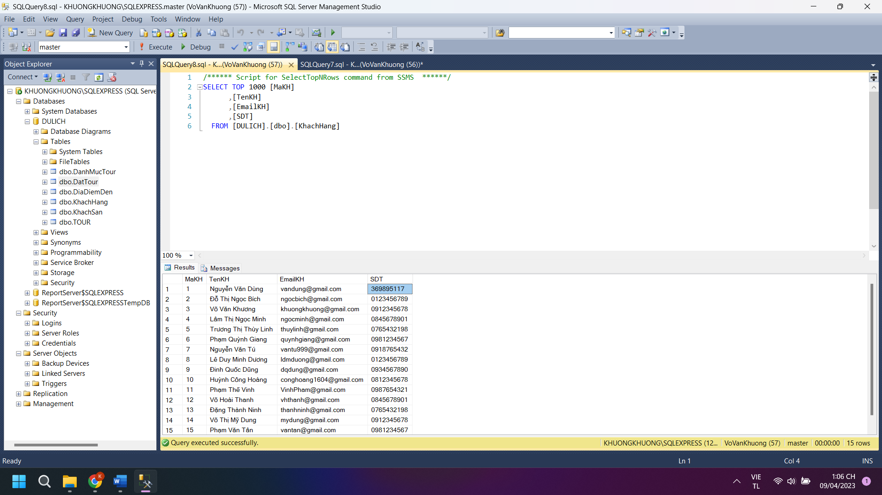

Hình 27: Đổi SDT (Sau)

**Đổi giá TOUR của TOUR có ID ‘1’ từ 15.000.000 sang 20.000.000**

update TOUR

set GiaTour = 20000000

where ID = '1'



Hình 28: Đổi giá TOUR (Trước)

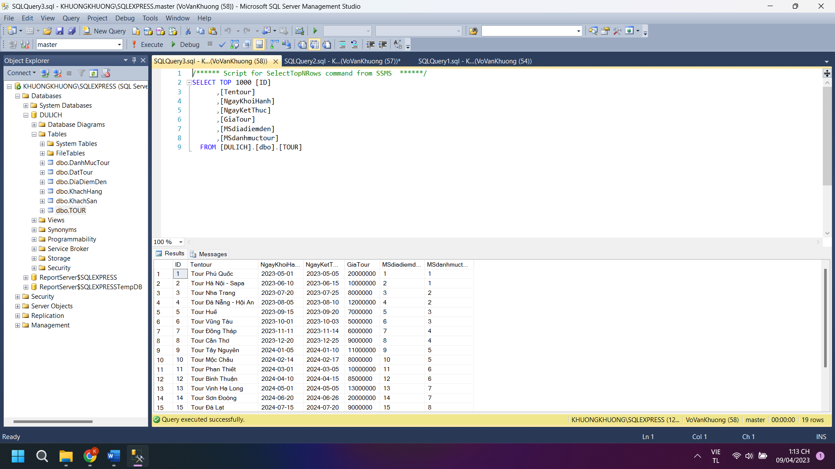

Hình 29: Đổi giá TOUR (Sau)

**Đổi Số Người của Đặt Tour từ 2 người lên 4 người**

update DatTour

set SoNguoi = 4

where MaDatTour = '1'



Hình 30: Đổi Số Người (Trước)

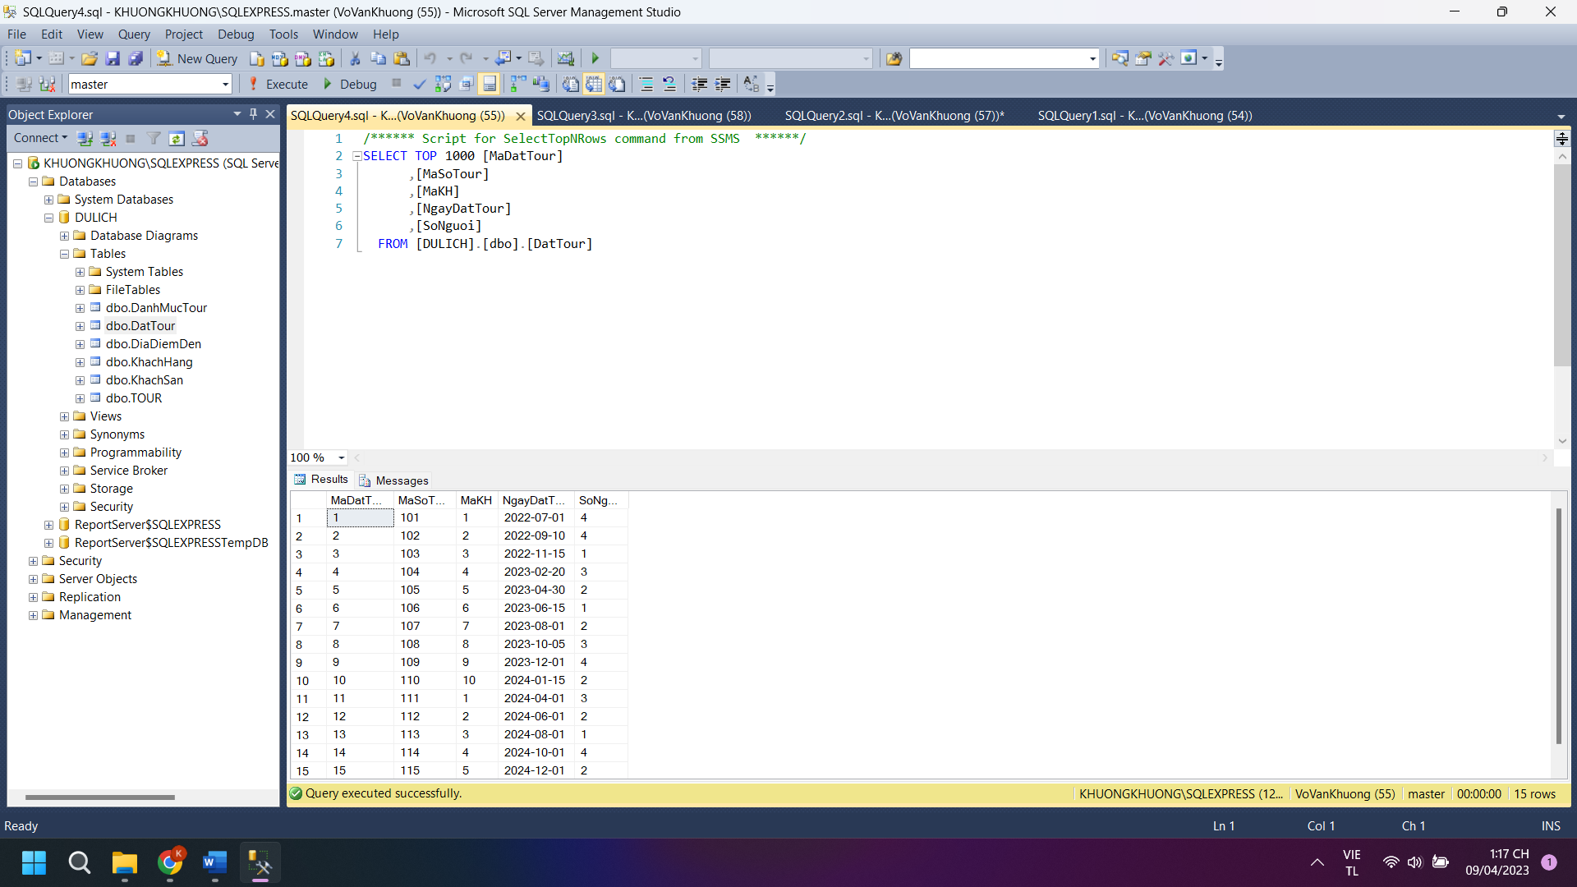

Hình 31: Đổi Số Người (Sau)

## **2.3. STORE PROCEDURE, FUNCTION, TRIGGER**

### **2.3.1. STORE PROCEDURE**

Stored Procedure (SP) là một chương trình lưu trữ trên cơ sở dữ liệu và được lưu trữ để sử dụng lại khi cần thiết. SP là một tập hợp các câu lệnh SQL được đặt tên và lưu trữ trong cơ sở dữ liệu để có thể được gọi từ các ứng dụng hoặc các thủ tục khác.

Cú pháp của Stored Procedure bao gồm:

|  |
| --- |
| CREATE PROCEDURE procedure_name      @parameter1 datatype [VARYING|OUTPUT],      @parameter2 datatype [VARYING|OUTPUT]  AS  BEGIN      SQL statements  END |

Các loại Stored Procedure:

* Procedure không có tham số đầu vào: Là loại SP đơn giản nhất, không nhận tham số đầu vào.
* Procedure có tham số đầu vào: Là loại SP nhận tham số đầu vào. Tham số có thể là bất kỳ kiểu dữ liệu SQL nào.
* Procedure có tham số đầu vào và đầu ra: Là loại SP nhận các tham số đầu vào và trả về kết quả qua các tham số đầu ra.
* Procedure hệ thống: Là các SP được tạo sẵn trong cơ sở dữ liệu và được sử dụng để thực hiện các chức năng hệ thống.

Ưu điểm và Khuyết điểm:

|  |  |
| --- | --- |
| Ưu điểm | Khuyết điểm |
| * Tăng tốc độ thực thi truy vấn và giảm thiểu tài nguyên mạng. * Tăng tính bảo mật của cơ sở dữ liệu. * Tính module hóa, giúp dễ dàng quản lý và bảo trì cơ sở dữ liệu. | * Khó khăn trong việc sửa đổi khi SP đã được triển khai. * Có thể dẫn đến mối quan tâm về hiệu suất khi các câu lệnh trong SP chạy chậm hơn so với các truy vấn đơn lẻ. |

**Store Procedure trên CSDL:**

SP_ThemKhachHang: thêm thông tin khách hàng mới vào trong CSDL.

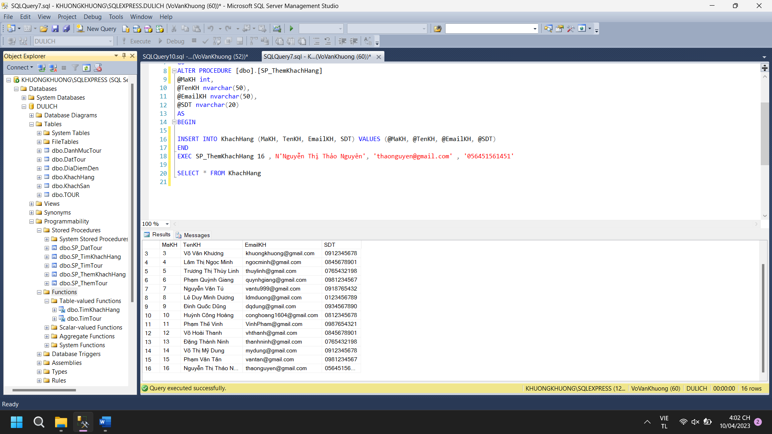

Hình 32: Store Proceduce ThemKhachHang

Mô tả: Stored Procedure là "SP_ThemKhachHang" và có 4 tham số đầu vào là "@MaKH", "@TenKH", "@EmailKH", "@SDT" để lưu trữ thông tin của khách hàng mới.

Khi stored procedure được gọi, nó sẽ thực hiện câu lệnh INSERT để thêm thông tin khách hàng mới vào bảng "KhachHang" với các giá trị tương ứng là "@MaKH", "@TenKH", "@EmailKH", "@SDT".

Để gọi stored procedure và thêm thông tin khách hàng mới, chúng ta sử dụng câu lệnh "EXEC SP_ThemKhachHang" với các tham số tương ứng.

Cuối cùng, câu lệnh "SELECT * FROM KhachHang" được sử dụng để hiển thị tất cả thông tin khách hàng trong bảng "KhachHang" để kiểm tra xem liệu thông tin khách hàng mới đã được thêm thành công hay chưa.

------------------------------------------------

SP_TimKhachHang: tìm thông tin khách hàng theo tên hoặc email.

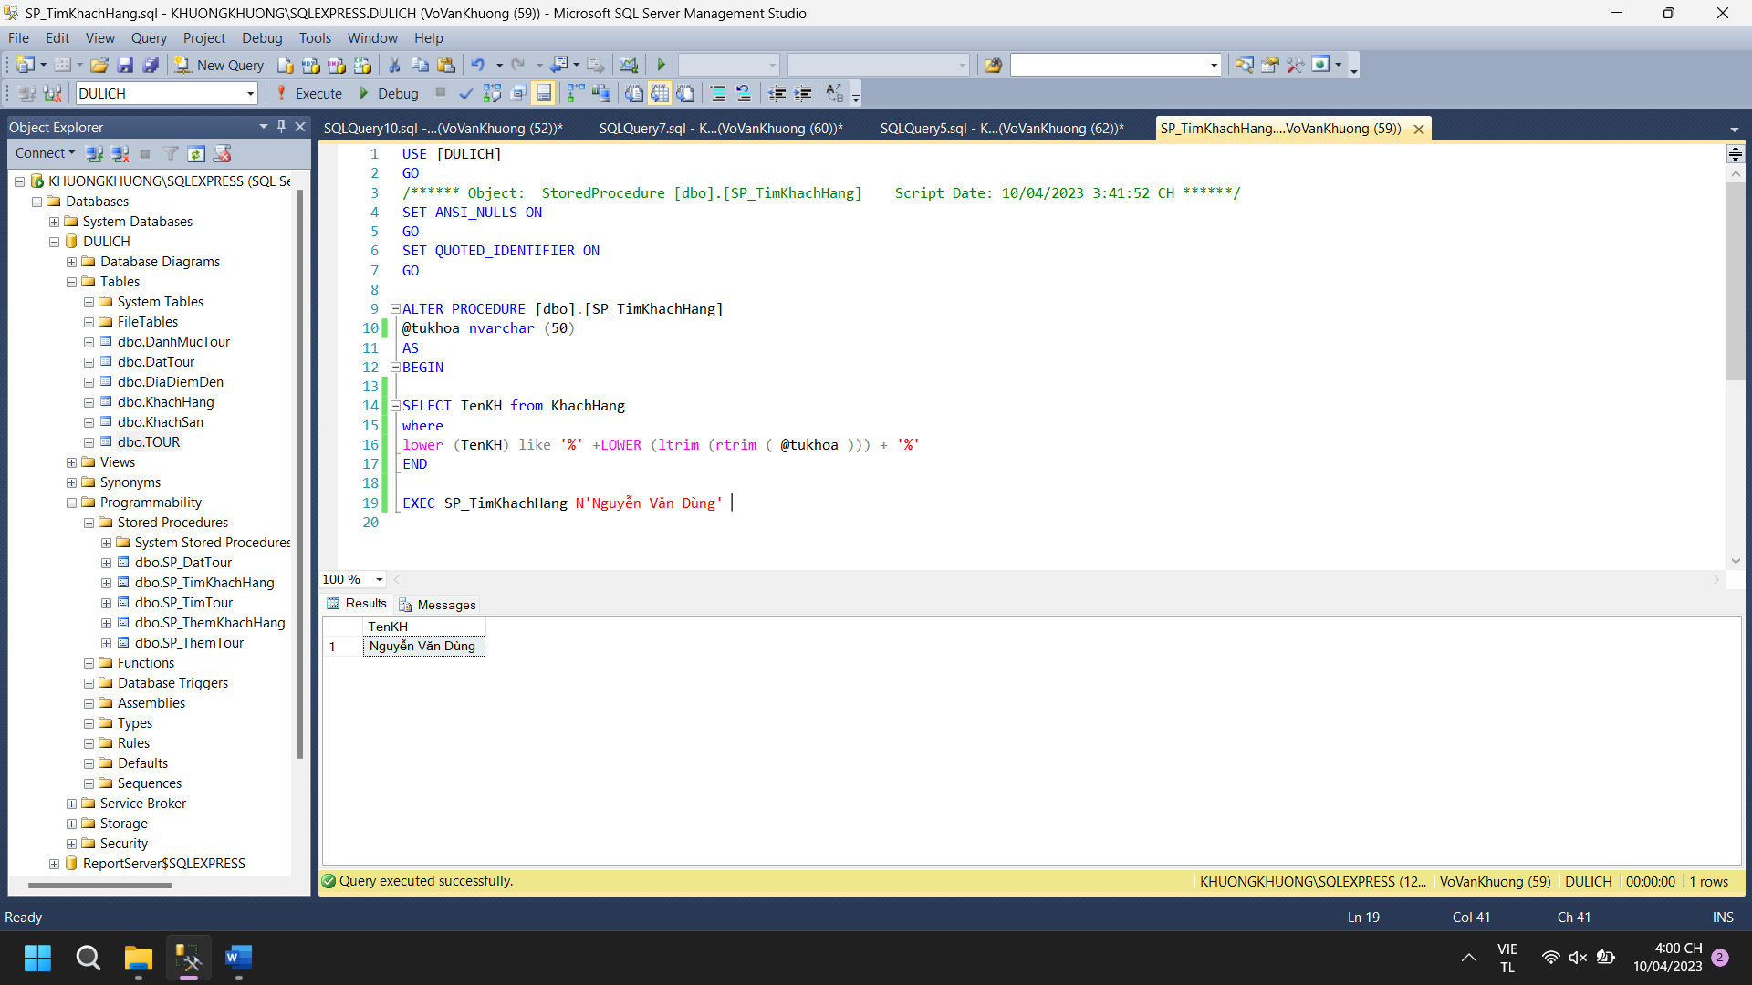

Hình 33: Store Proceduce TimKhachHang

Mô tả: SP_TimKhachHang có một tham số đầu vào là @tukhoa, là một chuỗi nvarchar (50) dùng để tìm kiếm tên khách hàng trong bảng KhachHang.

Cụ thể, SP này sẽ tìm kiếm trong cột TenKH của bảng KhachHang và trả về tất cả các bản ghi có giá trị trong cột TenKH chứa chuỗi @tukhoa, bằng cách sử dụng hàm LIKE và LOWER để so sánh chuỗi với giá trị trong cột TenKH.

Ta có thể gọi Store Procedure này bằng cách sử dụng câu lệnh EXEC và truyền giá trị tham số @tukhoa vào như trong ví dụ trên: EXEC SP_TimKhachHang N'Nguyễn Văn Dùng'.

--------------------------------------------------

SP_ThemTour: thêm tour mới vào trong CSDL.

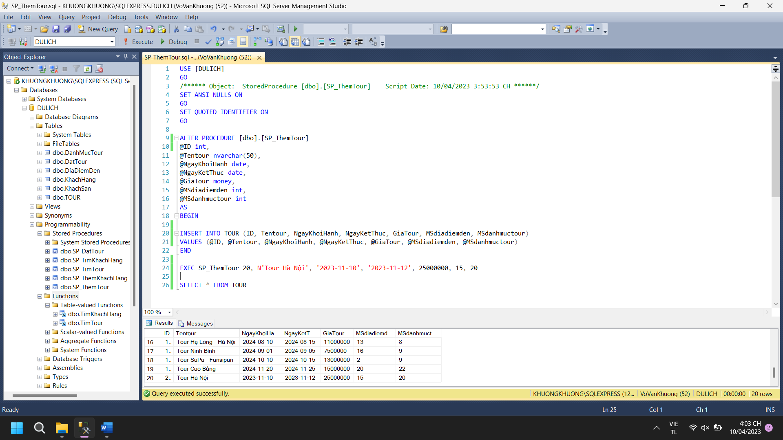`

Hình 34: Store Procedure ThemTour

Mô tả: SP_ThemTour để thêm thông tin của một tour vào bảng TOUR trong cơ sở dữ liệu. Stored procedure này có các tham số đầu vào là @ID (kiểu int), @Tentour (kiểu nvarchar (50)), @NgayKhoiHanh (kiểu date), @NgayKetThuc (kiểu date), @GiaTour (kiểu money), @MSdiadiemden (kiểu int), và @MSdanhmuctour (kiểu int).

Trong stored procedure này, một câu lệnh INSERT INTO được sử dụng để chèn một bản ghi mới vào bảng TOUR với các giá trị tương ứng của các tham số đầu vào.

Sau đó, câu lệnh EXEC được sử dụng để gọi stored procedure với các giá trị cụ thể cho các tham số đầu vào.

Cuối cùng, một câu lệnh SELECT được sử dụng để hiển thị tất cả các bản ghi trong bảng TOUR, bao gồm cả bản ghi mới được chèn bởi stored procedure.

-----------------------------------------------------

SP_TimTour: tìm tour theo điểm đến hoặc danh mục tour.

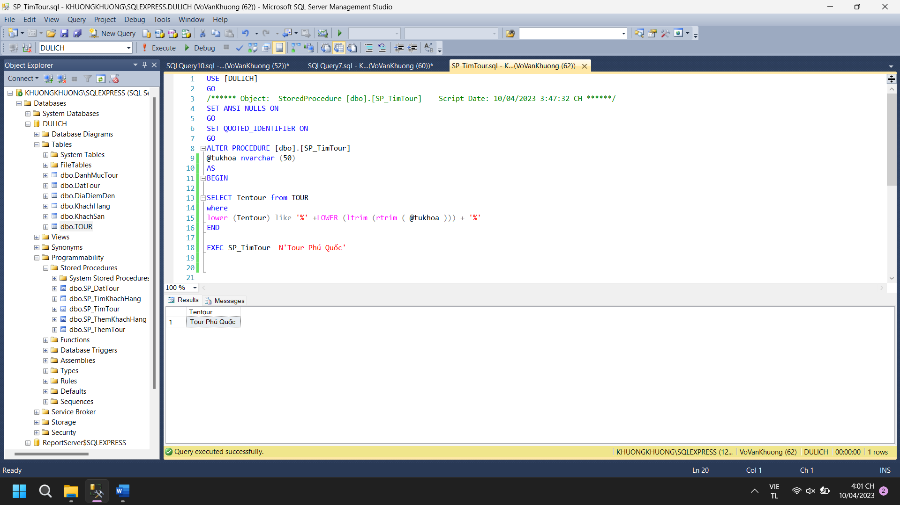

Hình 35: Store Procedure TimTour

Mô tả: Tìm Tour Phú Quốc trong bảng TOUR.

SP này nhận đối số đầu vào là một chuỗi văn bản @tukhoa có kiểu dữ liệu nvarchar (50), được sử dụng để tìm kiếm tất cả các bản ghi trong bảng TOUR, có trường Tentour chứa chuỗi đó.

Trong câu lệnh SELECT, toàn bộ chuỗi @tukhoa được chuyển về chữ thường và so sánh với tất cả các giá trị trong trường Tentour của bảng TOUR, sử dụng toán tử LIKE để tìm kiếm các giá trị chứa chuỗi @tukhoa.

Cuối cùng, để thực thi SP và tìm kiếm các bản ghi phù hợp, chúng ta gọi EXEC SP_TimTour với đối số đầu vào là chuỗi 'Tour Phú Quốc'.

---------------------------------------------

SP_DatTour: đặt tour mới

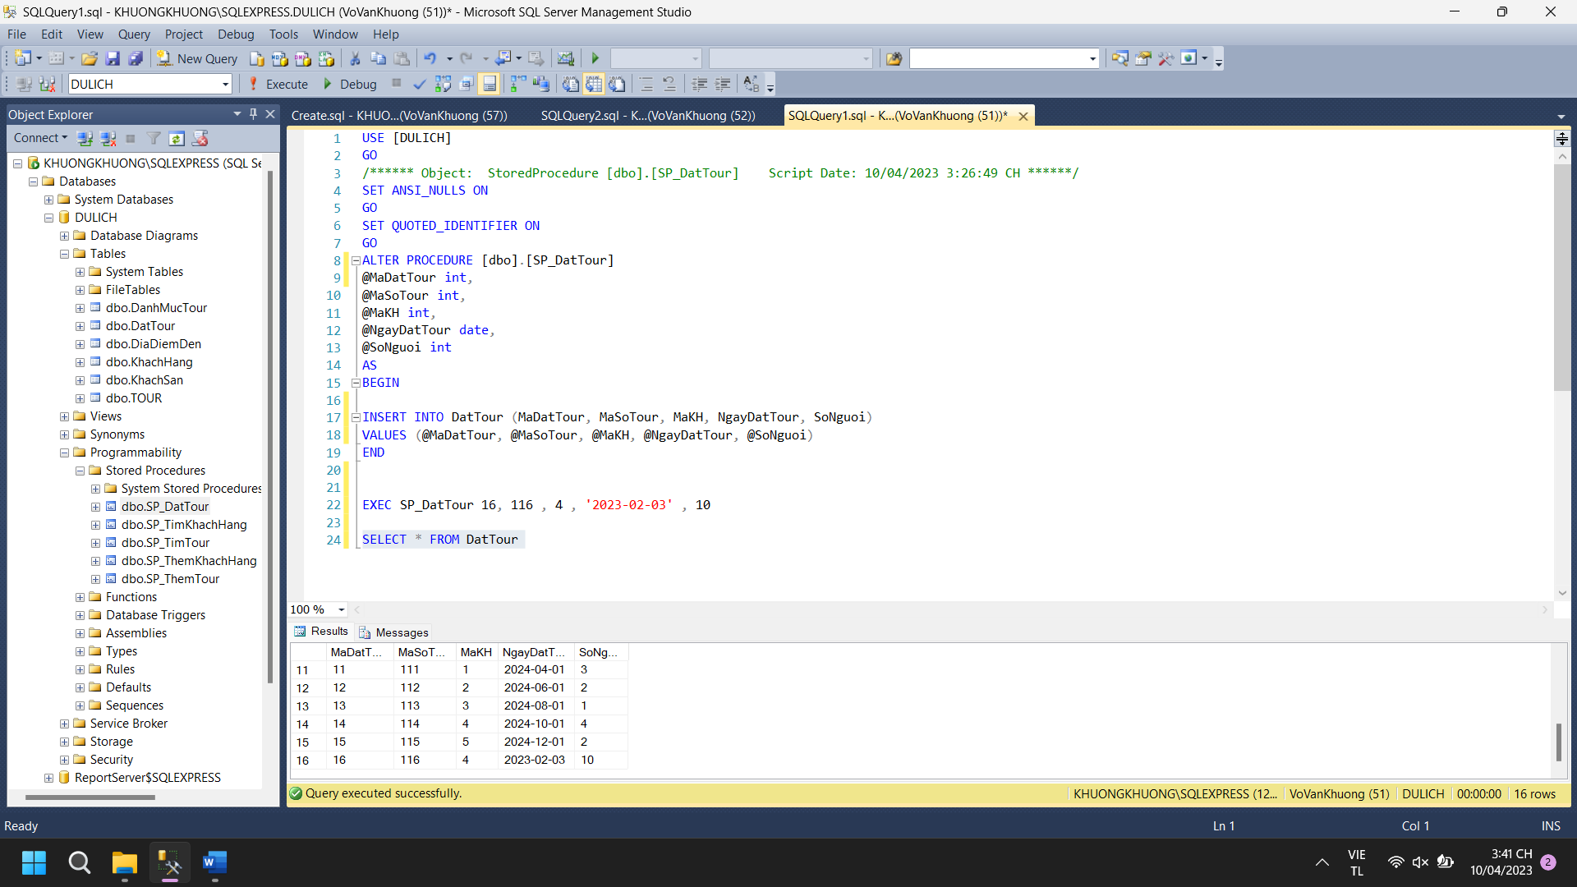

Hình 36: Store Procedure DatTour

Mô tả: Stored procedure là SP_DatTour và nhận 5 tham số đầu vào là @MaDatTour (mã đặt tour), @MaSoTour (mã số tour), @MaKH (mã khách hàng), @NgayDatTour (ngày đặt tour) và @SoNguoi (số người tham gia tour).

Nó sử dụng câu lệnh INSERT INTO để thêm một bản ghi mới vào bảng DatTour với giá trị của các tham số đầu vào. Sau đó, nó sử dụng câu lệnh END để kết thúc stored procedure.

Sau khi khai báo và định nghĩa stored procedure, chương trình sử dụng câu lệnh EXEC để thực thi stored procedure với các giá trị tham số đầu vào là 16 cho @MaDatTour, 116 cho @MaSoTour, 4 cho @MaKH, '2023-02-03' cho @NgayDatTour và 10 cho @SoNguoi.

Cuối cùng, chương trình sử dụng câu lệnh SELECT để hiển thị tất cả các bản ghi trong bảng DatTour, bao gồm bản ghi mới được thêm vào bởi stored procedure trên.

---------------------------------------------

SP_TimEmailKhachHang: Tìm kiếm Email của Khách Hàng

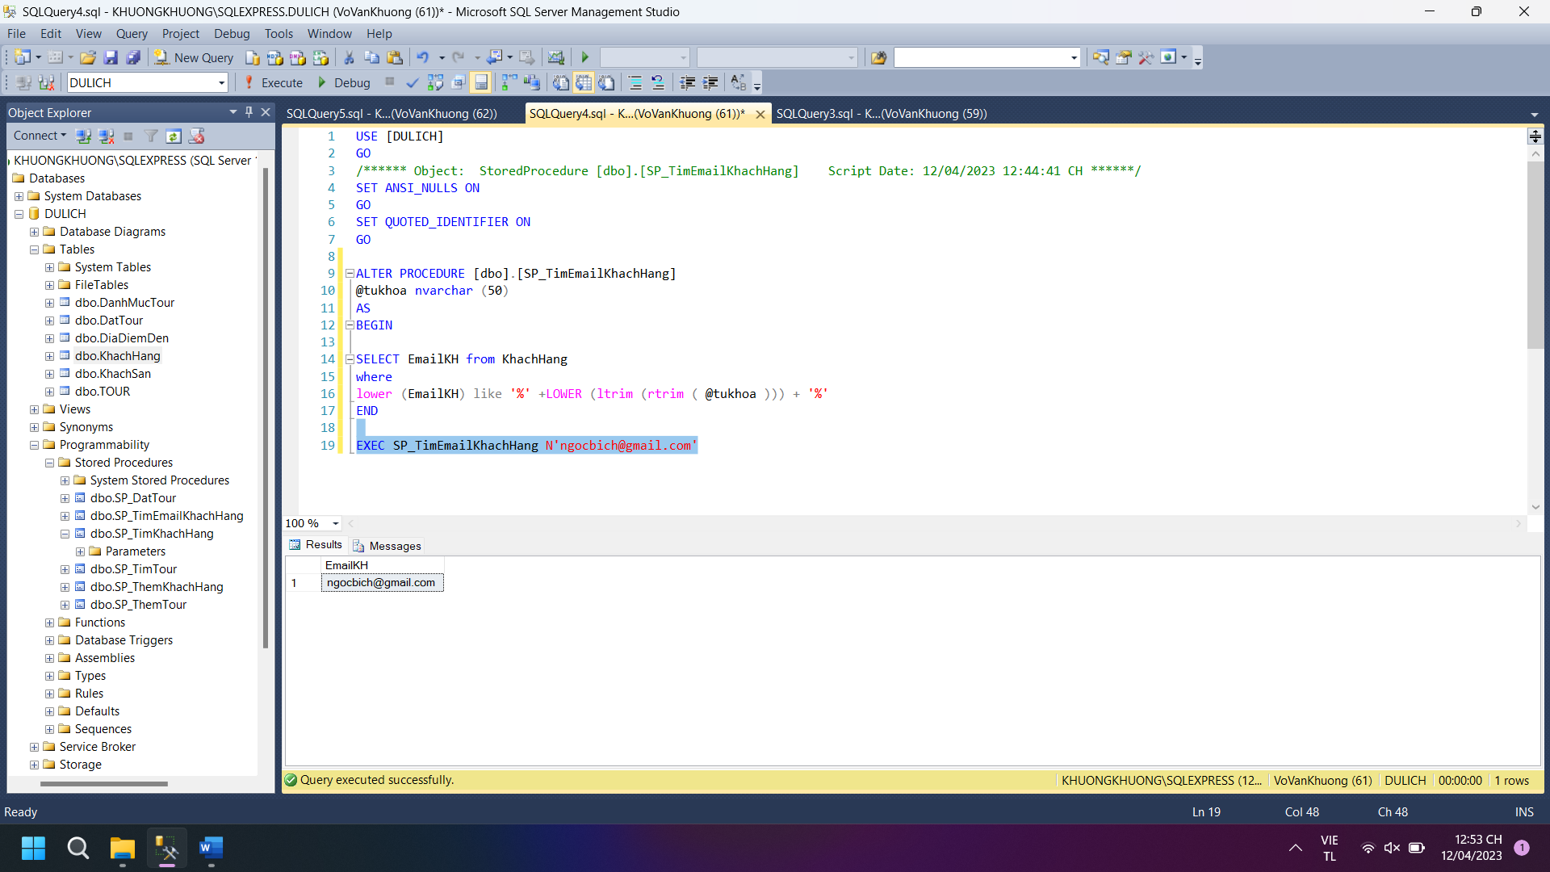

Hình 37: Store Procedure TimEmailKhachHang

Mô Tả: SP_TimEmailKhachHang, được sử dụng để tìm kiếm địa chỉ email của khách hàng trong bảng KhachHang. Stored procedure này có một tham số đầu vào là @tukhoa, là một chuỗi nvarchar (50) được sử dụng để tìm kiếm địa chỉ email khách hàng.

Nó sử dụng câu lệnh SELECT để truy vấn bảng KhachHang và trả về các bản ghi có địa chỉ email khớp với chuỗi tìm kiếm được truyền vào. Câu lệnh WHERE được sử dụng để lọc các bản ghi trong bảng KhachHang theo điều kiện tìm kiếm, với toàn bộ chuỗi tìm kiếm và địa chỉ email khách hàng được chuyển đổi sang chữ thường (lowercase) để so sánh và các khoảng trắng ở đầu và cuối chuỗi được loại bỏ (ltrim và rtrim).

Sau khi khai báo và định nghĩa stored procedure, chương trình sử dụng câu lệnh EXEC để thực thi stored procedure với giá trị tham số đầu vào là chuỗi '[ngocbich@gmail.com](mailto:ngocbich@gmail.com)'. Stored procedure sẽ trả về một bảng gồm các cột tương ứng với trường EmailKH trong bảng KhachHang và các bản ghi có địa chỉ email khớp với chuỗi tìm kiếm.

SP_XoaDanhMucTour: Xóa dòng 1 của bảng Danh Mục Tour.

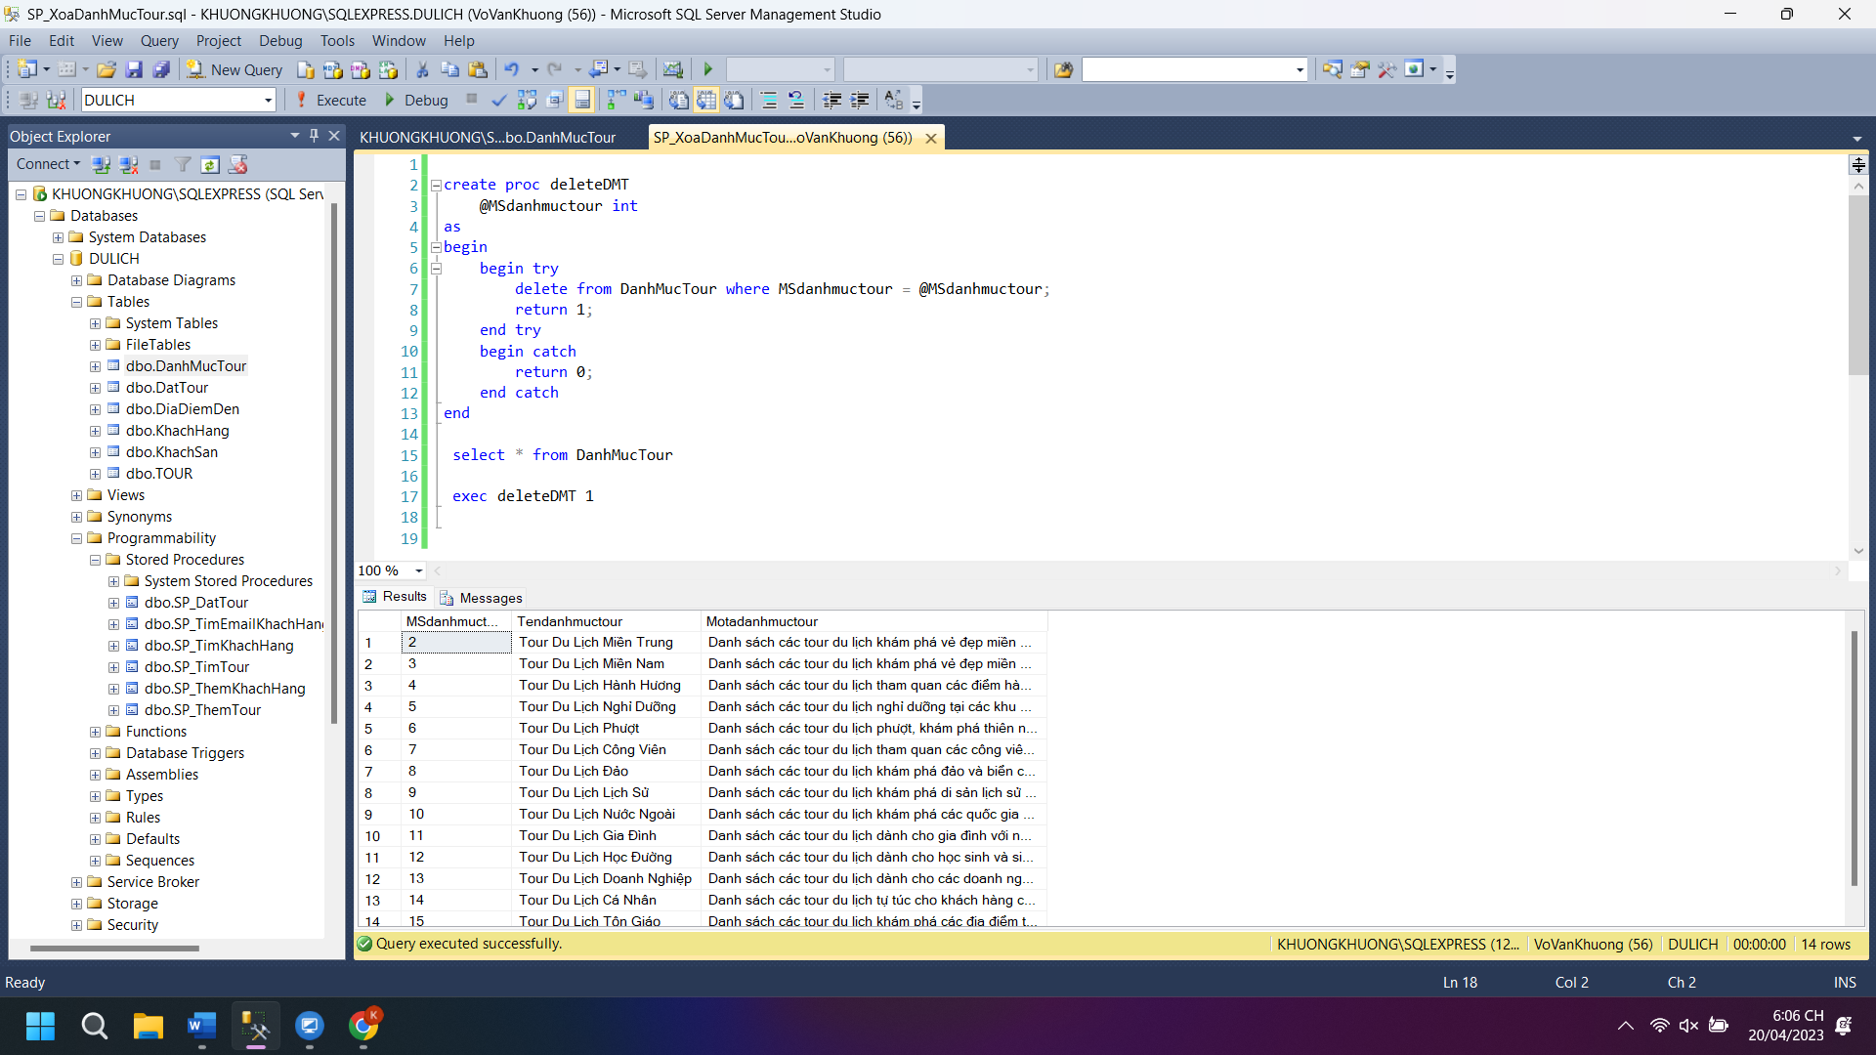

Mô tả: Đoạn mã trên tạo ra một thủ tục lưu trữ có tên "deleteDMT" với một tham số đầu vào kiểu integer là "MSdanhmuctour". Thủ tục lưu trữ này xóa một bản ghi trong bảng "DanhMucTour" mà giá trị cột "MSdanhmuctour" bằng giá trị được truyền vào làm tham số. Nếu quá trình xóa thành công, thủ tục lưu trữ trả về giá trị 1. Nếu xảy ra lỗi trong quá trình xóa, thủ tục lưu trữ trả về giá trị 0.

Sau khi thủ tục lưu trữ được định nghĩa, câu lệnh "select * from DanhMucTour" được sử dụng để hiển thị tất cả các bản ghi trong bảng "DanhMucTour".

Cuối cùng, câu lệnh "exec deleteDMT 1" được sử dụng để thực thi thủ tục lưu trữ "deleteDMT" với tham số đầu vào là giá trị 1, tương ứng với giá trị của cột "MSdanhmuctour" cần xóa trong bảng "DanhMucTour".

### **2.3.2. FUNCTION**

Function (hàm) trong CSDL là một chương trình được lưu trữ trong CSDL để thực hiện một tác vụ cụ thể. Nó có thể được sử dụng để thực hiện các phép tính, xử lý dữ liệu hoặc truy xuất dữ liệu từ CSDL.

Cú pháp của một Function bao gồm:

|  |
| --- |
| CREATE [OR REPLACE] FUNCTION function_name (parameter_list)  RETURNS return_type  AS  DECLARE  -- variables declarations  BEGIN  -- function body  END |

Các loại Function chính được sử dụng trong CSDL bao gồm:

* Scalar function (Hàm trả về giá trị): trả về một giá trị duy nhất, thường được sử dụng trong các câu truy vấn SELECT, WHERE hoặc ORDER BY.
* Table-valued function (Hàm trả về bảng): trả về một bảng dữ liệu hoặc tập hợp các bản ghi, được sử dụng trong các câu truy vấn SELECT để thay thế cho tên bảng hoặc câu truy vấn con.
* System function (Hàm hệ thống): được cung cấp bởi hệ thống quản lý CSDL để thực hiện các chức năng nhất định.
* User-defined function (Hàm do người dùng định nghĩa): được tạo bởi người dùng để thực hiện các chức năng cụ thể không có sẵn trong hệ thống.

ƯU VÀ NHƯỢC ĐIỂM CỦA FUNCTION:

|  |  |
| --- | --- |
| Ưu điểm | Nhược điểm |
| * Giúp truy xuất và sử dụng dữ liệu dễ dàng hơn và nhanh chóng. * Giảm độ phức tạp của mã chương trình bằng cách đóng gói các tác vụ vào các hàm và tái sử dụng chúng. * Tăng tính module hóa của ứng dụng, giúp cho việc phát triển, bảo trì và quản lý ứng dụng dễ dàng hơn. | * Đôi khi có thể gây ra hiệu suất kém do tính động của chúng. * Không được hỗ trợ bởi tất cả các hệ quản trị CSDL, điều này có thể làm giảm tính di động của ứng dụng. * Không thể sử dụng để thực hiện các tác vụ ngoài phạm vi CSDL. * Khó khăn trong việc sửa đổi khi SP đã được triển khai. * Có thể dẫn đến mối quan tâm về hiệu suất khi các câu lệnh trong SP chạy chậm hơn so với các truy vấn đơn lẻ. |

**Function trên CSDL:**

Hàm tìm kiếm tất cả các tour trong CSDL.

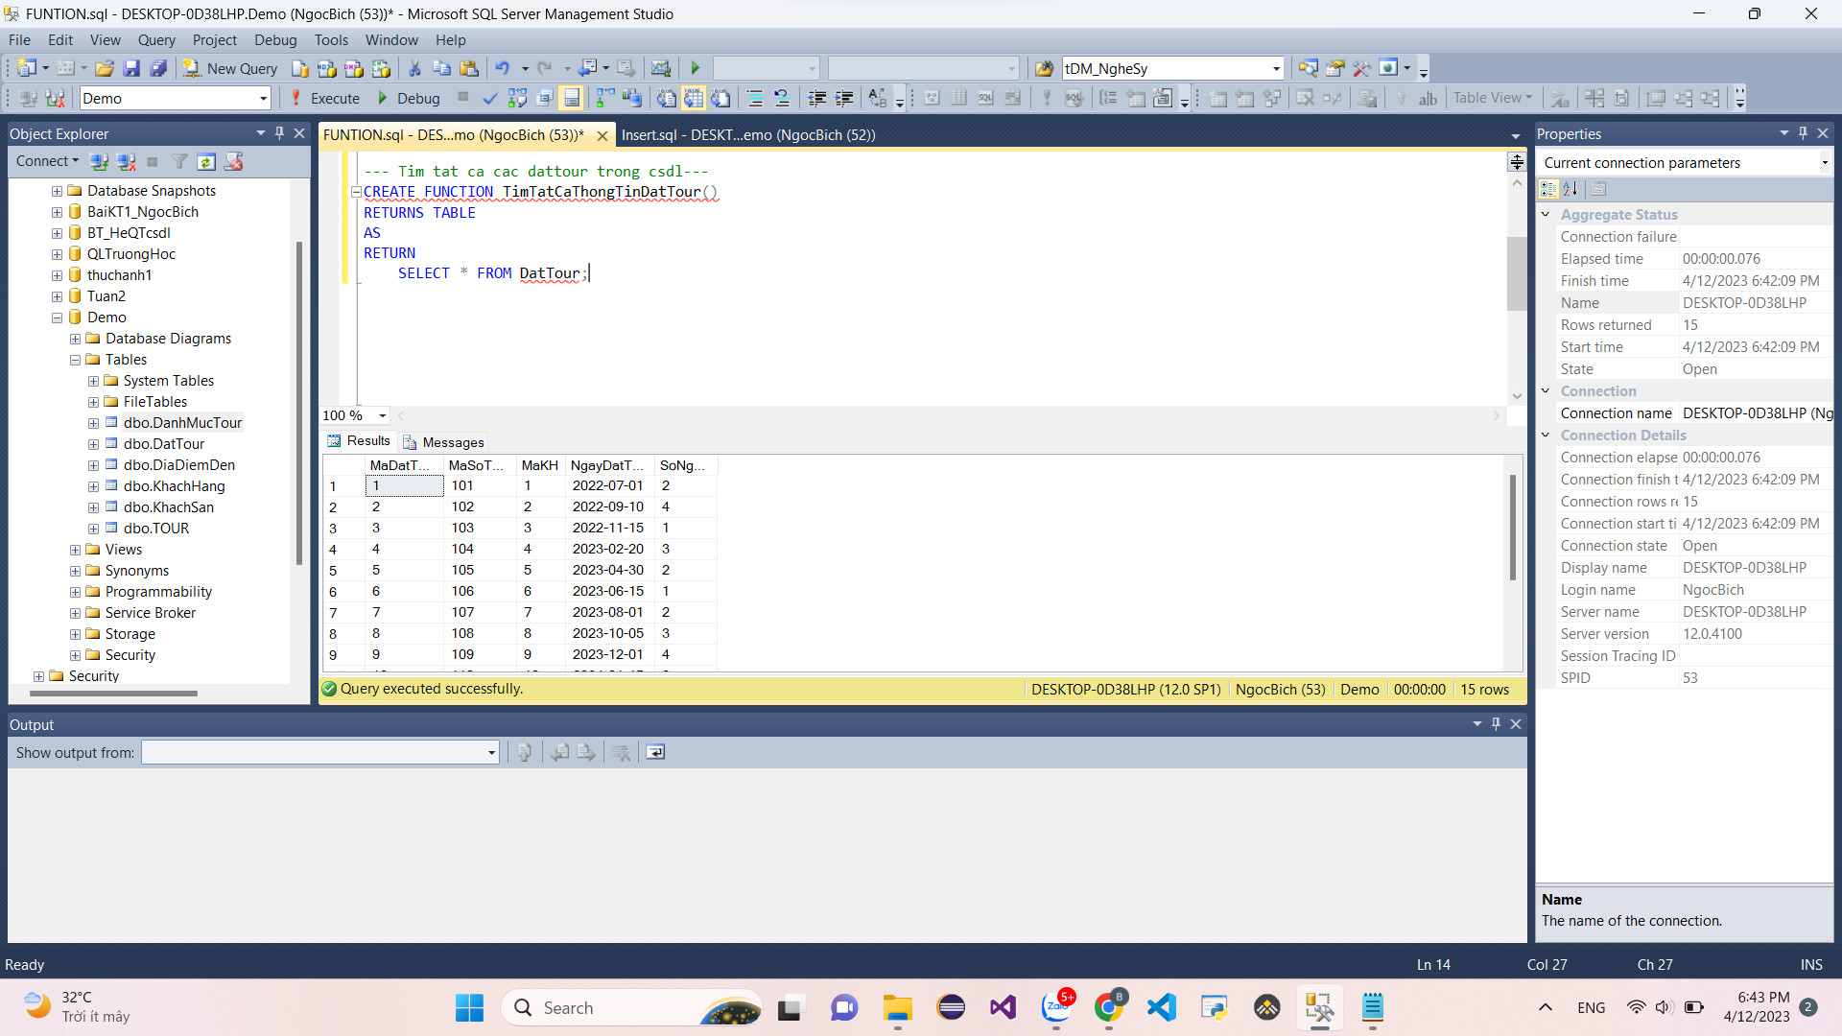

Hình 38: Function Tìm kiếm tất cả tour trong CSDL

Mô tả: Hàm tên là "TimTatCaTour" trong cơ sở dữ liệu, và trả về một bảng chứa tất cả các dòng trong bảng "TOUR".

Cụ thể, hàm này trả về một bảng với cùng các cột và dữ liệu giống như bảng "TOUR". Hàm này có thể được sử dụng để lấy dữ liệu từ bảng "TOUR" một cách dễ dàng và nhanh chóng.

----------------------------------------

Hàm tìm kiếm tất cả các đặt tour trong CSDL.



Hình 39: Function Tìm tất cả đặt tour

Mô tả: "TimTatCaThongTinDatTour". Function này sẽ trả về một bảng chứa tất cả các thông tin trong bảng DatTour.

Cụ thể, khi function này được gọi, nó sẽ thực hiện một câu truy vấn SELECT để lấy tất cả các dòng trong bảng DatTour và trả về kết quả dưới dạng một bảng có cấu trúc giống như bảng DatTour.

-------------------------------------------

Hàm tìm thông tin tour dựa trên ID.

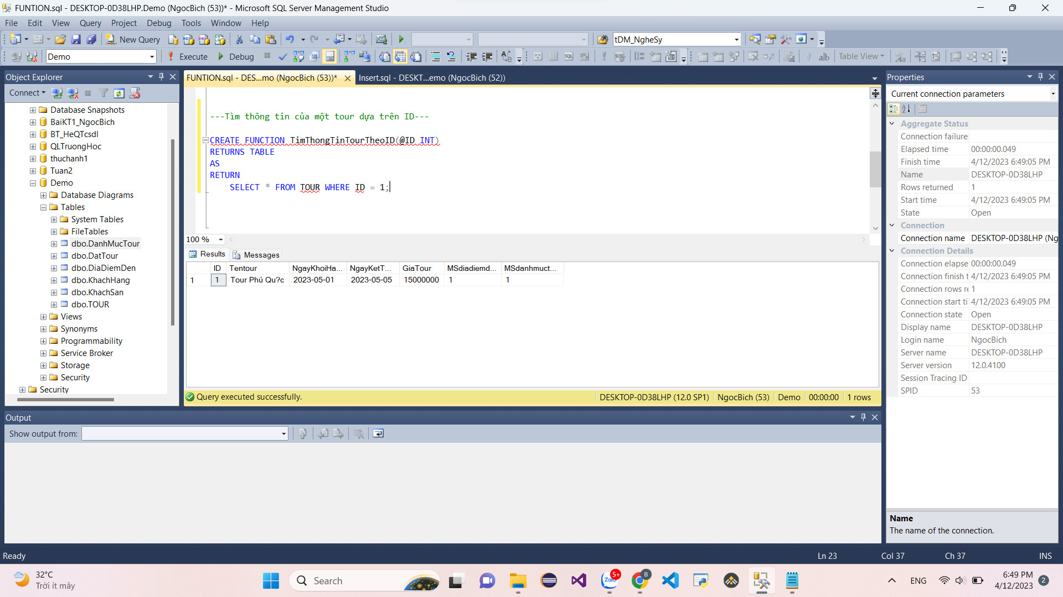

Hình 40: Function Tìm thông tin tour dựa trên ID

Mô tả: "TimThongTinTourTheoID". Function này sẽ trả về một bảng chứa thông tin của tour có ID trùng với tham số truyền vào.

Cụ thể, khi function được gọi với một tham số là một số nguyên, nó sẽ thực hiện một câu truy vấn SELECT để lấy tất cả các dòng trong bảng TOUR có ID bằng với tham số truyền vào và trả về kết quả dưới dạng một bảng có cấu trúc giống như bảng TOUR. Tuy nhiên, trong câu truy vấn trên, điều kiện WHERE được cứng định là ID = 1, thay vì sử dụng tham số truyền vào để tìm kiếm. Do đó, câu truy vấn này chỉ trả về thông tin của tour có ID bằng 1, không phải theo ID truyền vào.

### **2.3.3. TRIGGER**

Trigger trong CSDL là một đối tượng đặc biệt, nó được sử dụng để tự động hóa các hoạt động thêm, sửa, xóa dữ liệu trên một hoặc nhiều bảng trong CSDL. Khi một hoạt động thêm, sửa, xóa dữ liệu được thực hiện trên một bảng, trigger được kích hoạt để thực hiện các hoạt động được định nghĩa trước đó.

Cú pháp của Trigger như sau:

|  |
| --- |
| CREATE TRIGGER trigger_name trigger_time trigger_event ON table_name  FOR EACH ROW  BEGIN      -- Action to be performed  END; |

*Chú thích:

* Trigger_name: Tên của trigger.
* Trigger_time: Thời điểm kích hoạt trigger, bao gồm BEFORE và AFTER.
* Trigger_event: Sự kiện kích hoạt trigger, bao gồm INSERT, UPDATE, DELETE.
* Table_name: Tên của bảng được gắn trigger.
* FOR EACH ROW: Xác định rằng trigger được kích hoạt cho mỗi dòng được thêm, sửa, xóa trên bảng.

Các loại Trigger:

1. BEFORE INSERT: Trigger được kích hoạt trước khi một dòng mới được chèn vào bảng.
2. AFTER INSERT: Trigger được kích hoạt sau khi một dòng mới được chèn vào bảng.
3. BEFORE UPDATE: Trigger được kích hoạt trước khi một dòng trong bảng được cập nhật.
4. AFTER UPDATE: Trigger được kích hoạt sau khi một dòng trong bảng được cập nhật.
5. BEFORE DELETE: Trigger được kích hoạt trước khi một dòng trong bảng bị xóa.
6. AFTER DELETE: Trigger được kích hoạt sau khi một dòng trong bảng bị xóa.

ƯU VÀ NHƯỢC ĐIỂM CỦA TRIGGER

|  |  |
| --- | --- |
| Ưu điểm | Nhược điểm |
| * Tự động hóa các hoạt động trên CSDL. * Giúp đảm bảo tính toàn vẹn dữ liệu. * Giúp thực hiện các phép tính phức tạp trên CSDL. | * Trigger làm tăng thời gian thực hiện truy vấn. * Khi sử dụng quá nhiều trigger, CSDL có thể trở nên khó hiểu và bảo trì. |

**TRIGGER trên CSDL:**

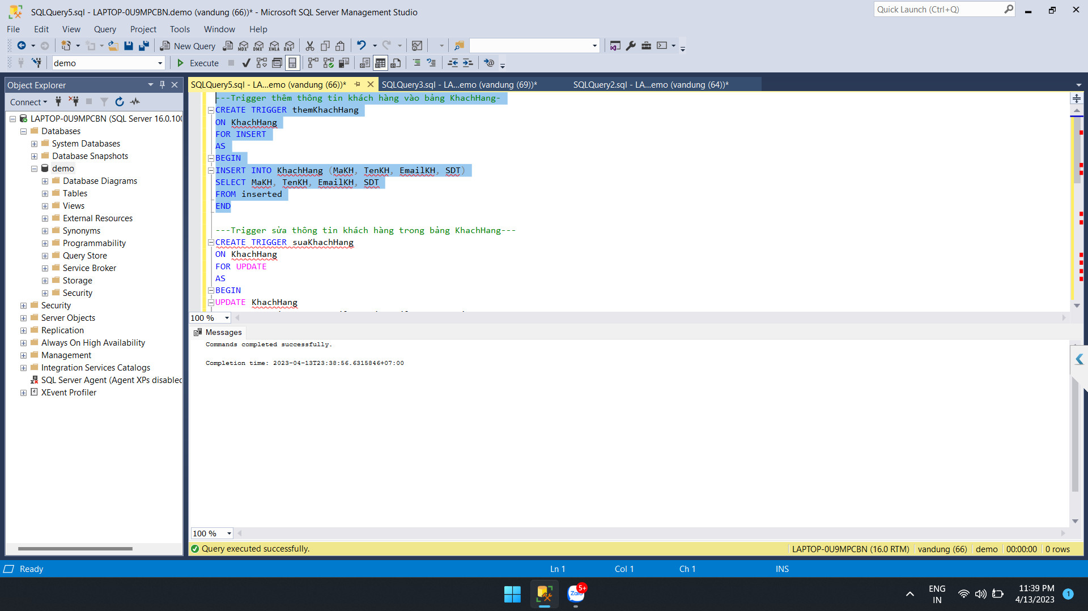

Hình 41: Trigger Thêm thông tin khách hàng

Mô Tả: khi một bản ghi được chèn vào bảng "inserted", trigger sẽ được kích hoạt và thực hiện câu lệnh INSERT để thêm thông tin khách hàng mới vào bảng "KhachHang" với các cột là "MaKH", "TenKH", "EmailKH", "SDT". Các giá trị này được lấy từ bản ghi được chèn vào bảng "inserted".

Điều này sẽ đảm bảo rằng khi có thông tin khách hàng mới được thêm vào bảng "inserted", nó cũng sẽ được thêm vào bảng "KhachHang" để đảm bảo tính toàn vẹn dữ liệu trong cơ sở dữ liệu.

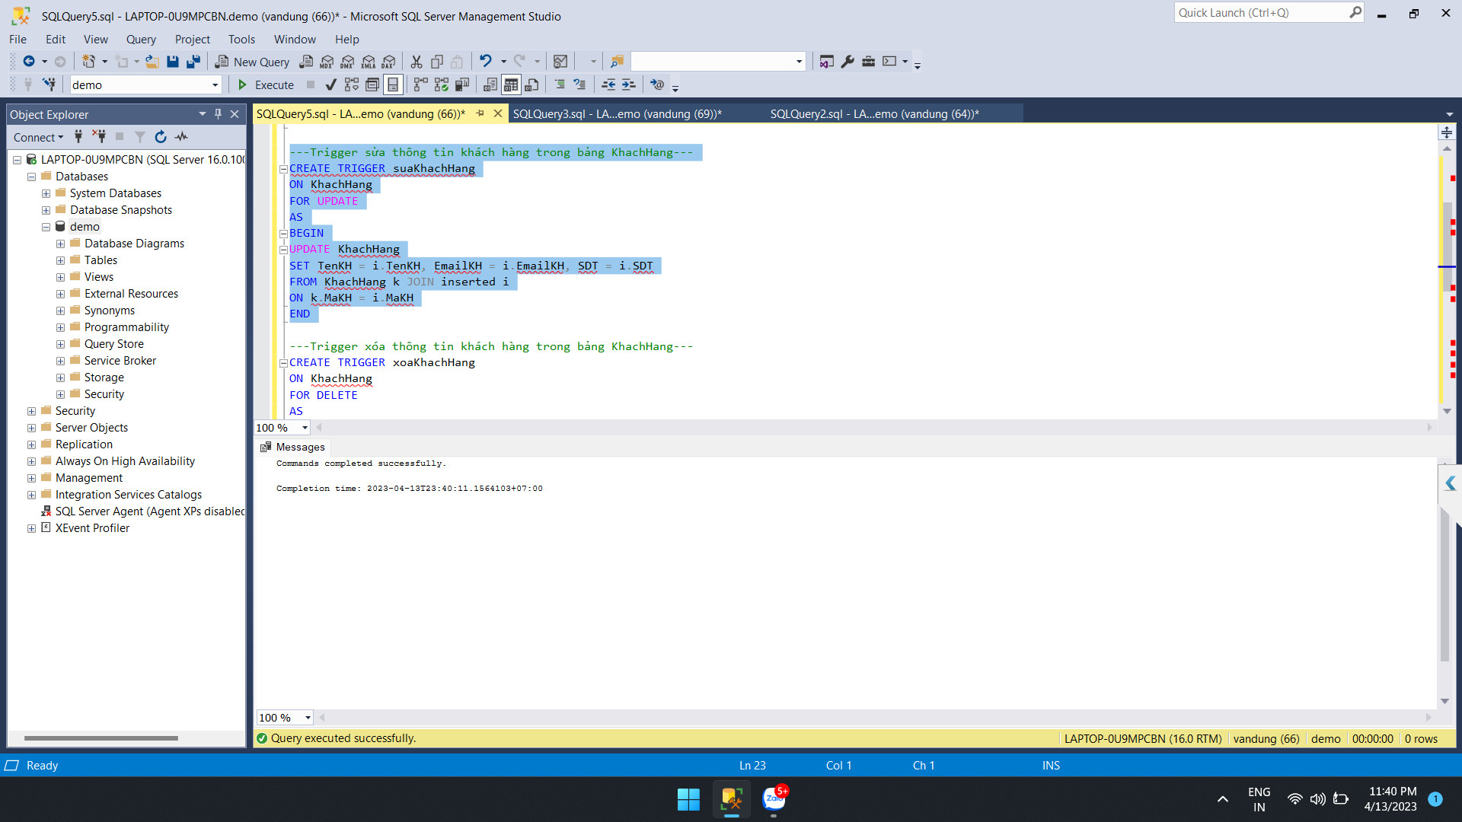

Hình 42: Trigger sửa thông tin khách hàng

Mô tả: khi một bản ghi được cập nhật trong bảng "inserted", trigger sẽ được kích hoạt và thực hiện câu lệnh UPDATE để cập nhật thông tin khách hàng trong bảng "KhachHang" với các cột là "TenKH", "EmailKH", "SDT". Các giá trị mới này được lấy từ bản ghi được cập nhật trong bảng "inserted".

Để thực hiện việc cập nhật, trigger sử dụng câu lệnh JOIN để kết nối bảng "KhachHang" với bảng "inserted" bằng cách so sánh khóa chính "MaKH" của hai bảng. Sau đó, trigger sẽ thực hiện cập nhật thông tin khách hàng trong bảng "KhachHang" bằng cách sử dụng câu lệnh SET và các giá trị mới được lấy từ bảng "inserted".

Điều này sẽ đảm bảo rằng khi có thông tin khách hàng được cập nhật trong bảng "inserted", nó cũng sẽ được cập nhật trong bảng "KhachHang"

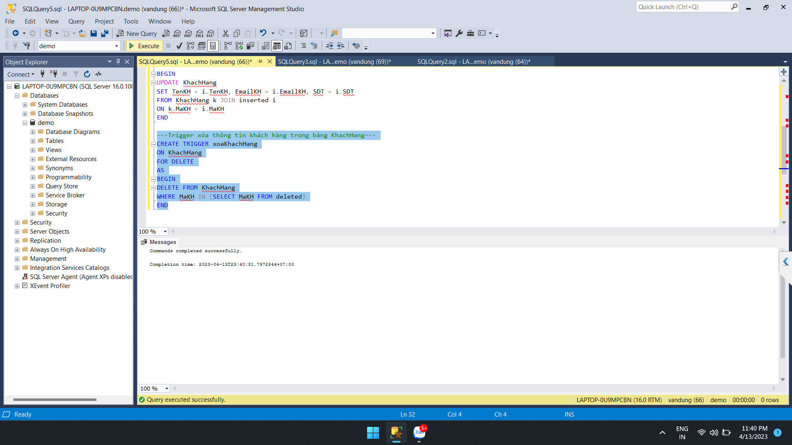

Hình 43: Trigger xóa thông tin khách hàng

Mô tả: khi một bản ghi được xóa trong bảng "deleted", trigger sẽ được kích hoạt và thực hiện câu lệnh DELETE để xóa thông tin khách hàng trong bảng "KhachHang" với các cột là "MaKH", "TenKH", "EmailKH", "SDT". Các giá trị này được lấy từ bản ghi được xóa trong bảng "deleted".

Để thực hiện việc xóa, trigger sử dụng câu lệnh WHERE để chỉ định rằng chỉ các bản ghi có khóa chính "MaKH" có giá trị trong bảng "deleted" sẽ được xóa khỏi bảng "KhachHang".

Điều này sẽ đảm bảo rằng khi có thông tin khách hàng bị xóa trong bảng "deleted", nó cũng sẽ được xóa khỏi bảng "KhachHang".

## **2.4. PHÂN QUYỀN HỆ THỐNG**

### **2.4.1. PHÂN QUYỀN “DÙNG CHUNG”**

|  |  |  |
| --- | --- | --- |
| **STT** | **CHỨC NĂNG** | **MÔ TẢ** |
| DC1 | Đăng Nhập | Đăng Nhập vào hệ thống bằng Email, Số điện thoại.  Truy cập vào trang chủ. |
| DC2 | Đăng Xuất | Thoát khỏi hệ thống hoàn toàn. |
| DC3 | Trang Chủ | Giới thiệu tổng quan về các Tour du lịch. |

### **2.4.2. PHÂN QUYỀN CHO “QUẢN TRỊ VIÊN”**

|  |  |  |
| --- | --- | --- |
| **STT** | **CHỨC NĂNG** | **MÔ TẢ** |
| QTV1 | Quản Lý Khách Hàng | Quản lý và chỉnh sửa thông tin của khách hàng. |
| QTV2 | Quản lý Danh Mục Tour | Quản lý và chỉnh sửa các mục: Mã số của danh mục tour, tên danh mục tour, Mô tả danh mục tour. |
| QTV3 | Quản lý Địa Điểm Đến | Quản lý và chỉnh sửa các mục như: Mã số địa điểm, Tên địa điểm đến, mô tả địa điểm đến. |
| QTV4 | Quản lý Khách Sạn | Quản lý các thông tin về bên hợp tác. |
| QTV5 | Quản lý TOUR | Quản lý và chỉnh sửa chi tiết tất cả các danh mục trong tour du lịch. |

Màn hình đăng nhập Admin:

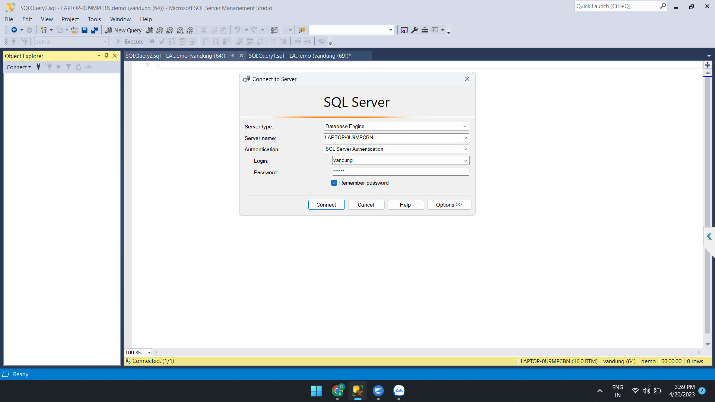

Hình 44: Màn hình đăng nhập Admin

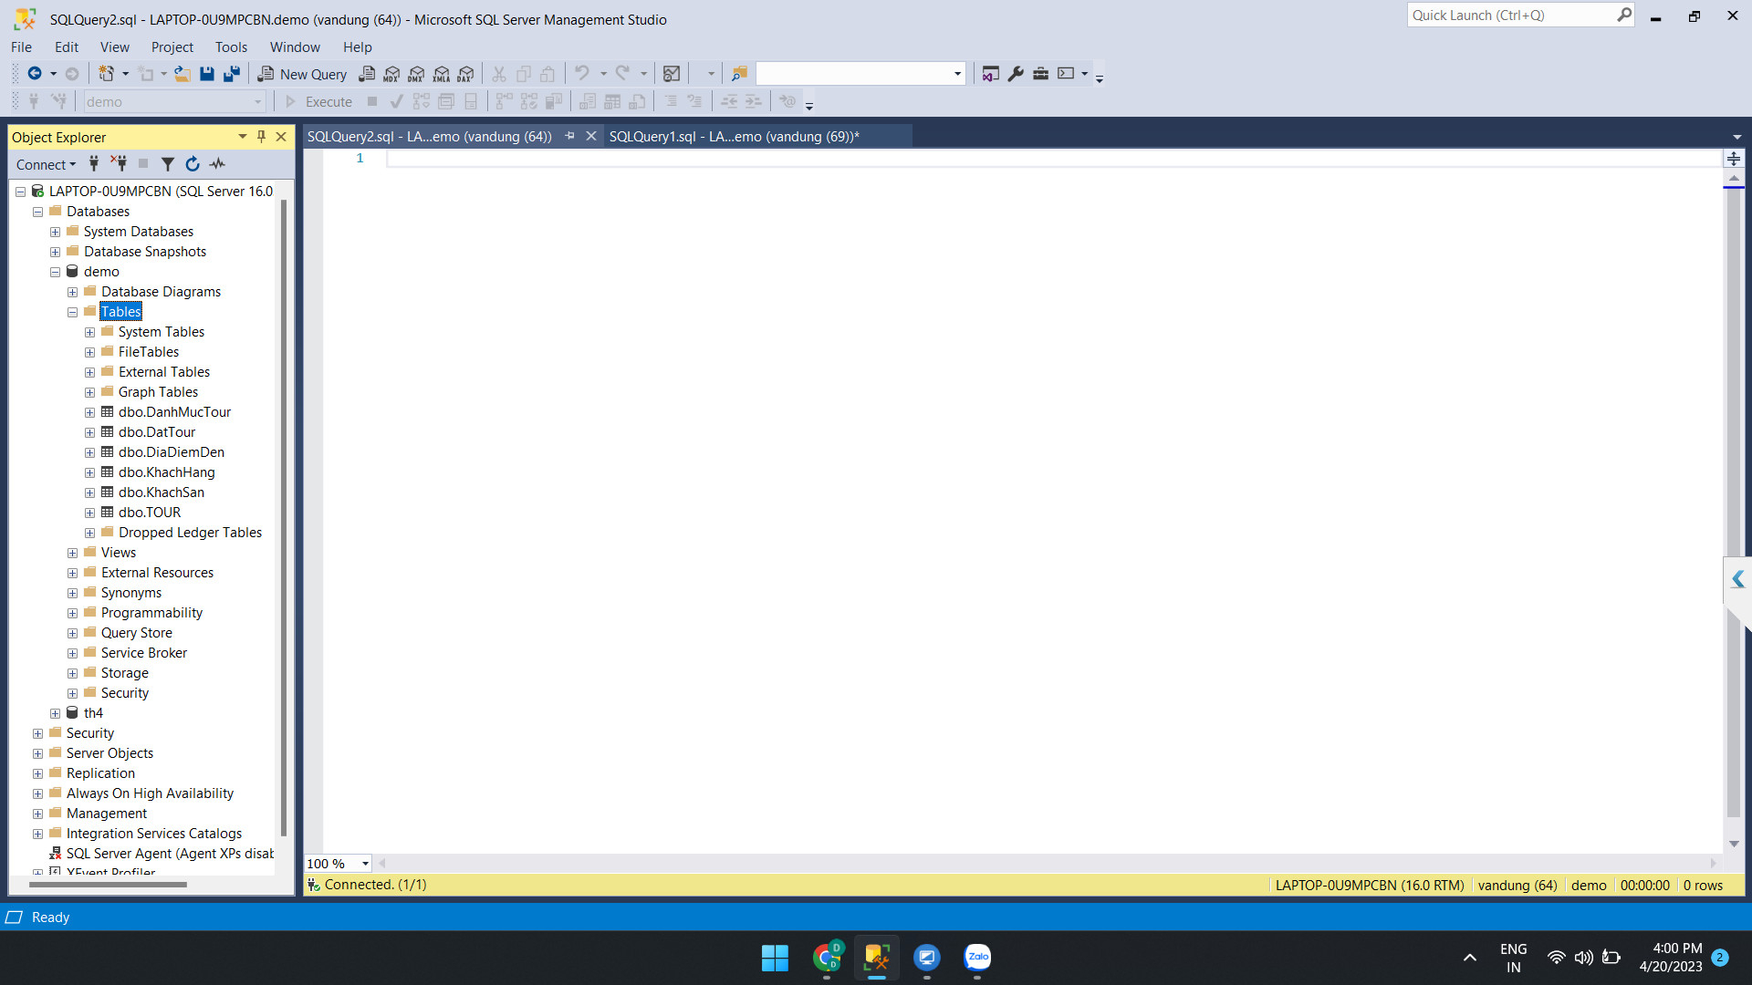

Hình 45: Admin có thể sử dụng các chức năng.

### **2.4.3. PHÂN QUYỀN CHO “KHÁCH HÀNG”**

|  |  |  |
| --- | --- | --- |
| **STT** | **CHỨC NĂNG** | **MÔ TẢ** |
| KH1 | Đặt Tour | Khách hàng nhập thông tin để đặt tour. |
| KH2 | Chi Tiết Trang Chủ | Khách hàng có quyền truy cập vào trang chủ, có thể xem và tham khảo các mục bao gồm: Danh mục tour, địa điểm đến, Khách sạn. |

Màn hình đăng nhập KhachHang “nguyenvantu”:

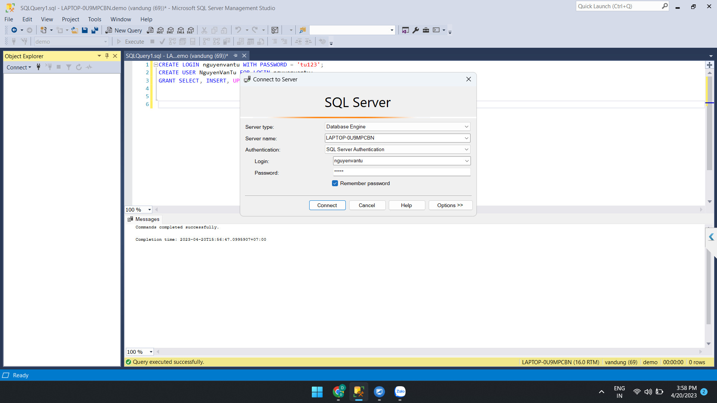

Hình 46: Màn hình đăng nhập "nguyenvantu"

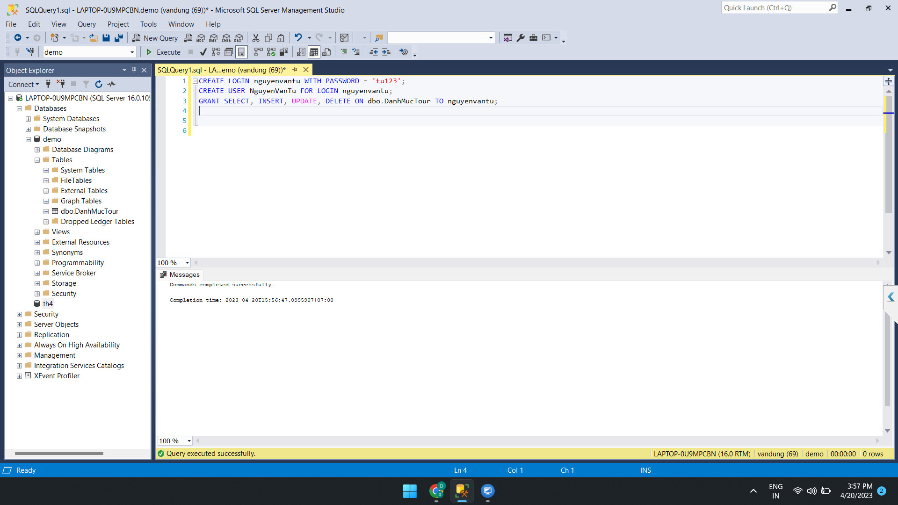

Hình 47: Khachang nguyenvantu chỉ thực hiện được một chức năng.

---------------------------------------

Màn hình đăng nhập KhachHang “ngocbich”:

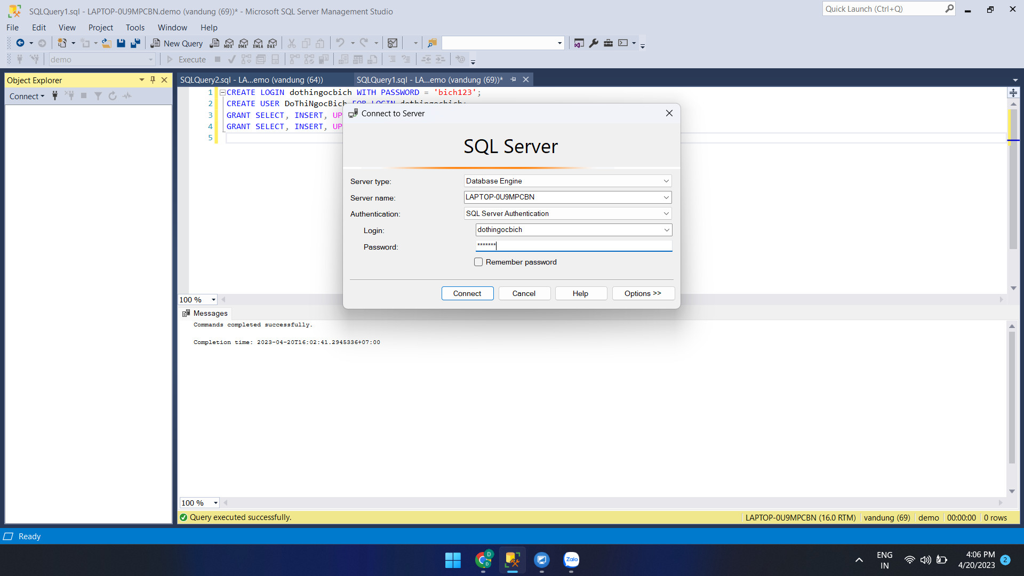

Hình 48: Màn hình đăng nhập KhachHang ngocbich.

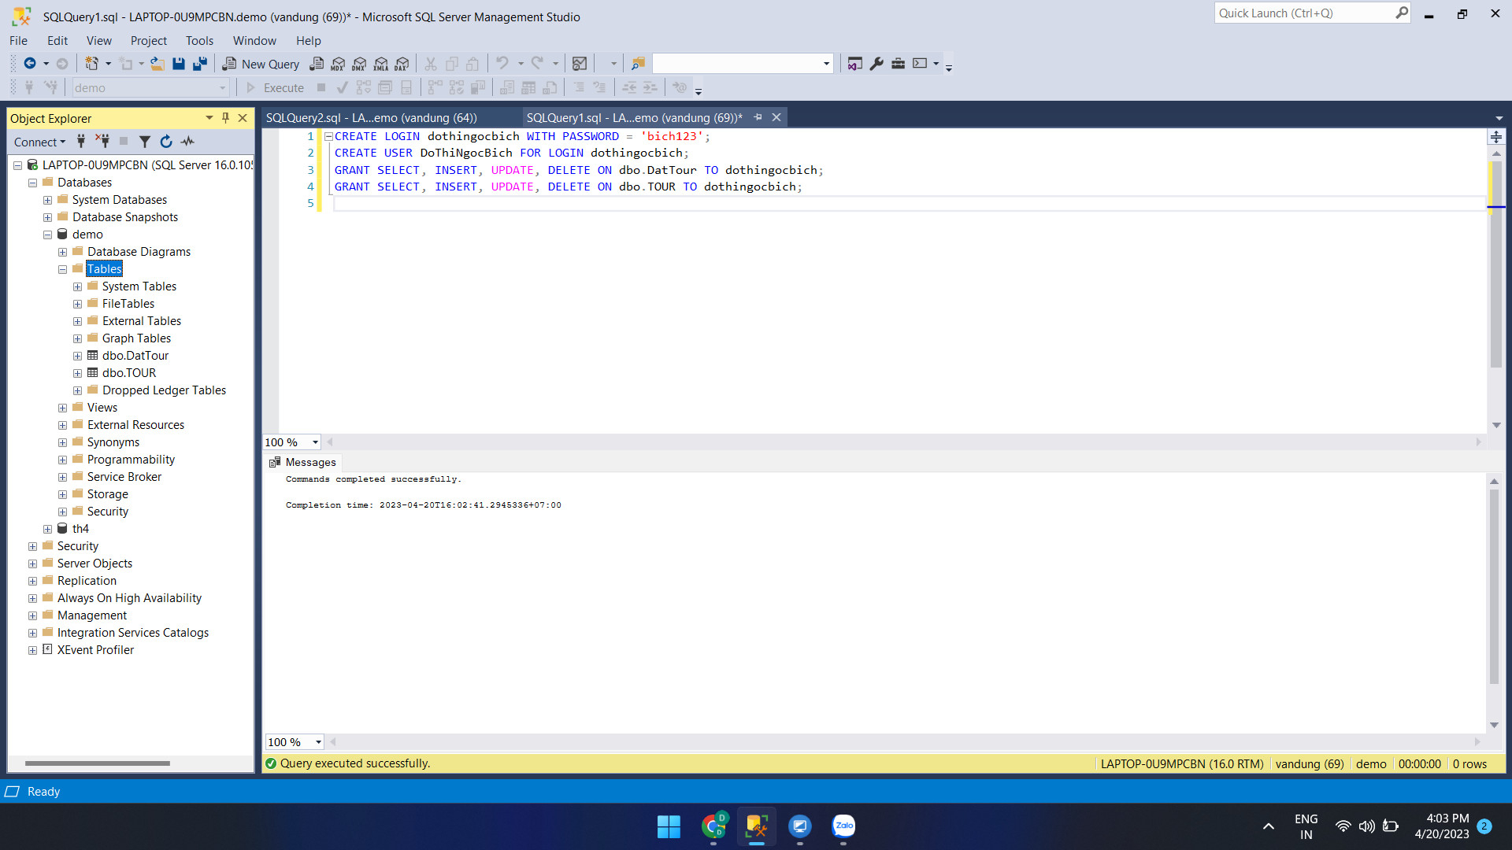

Hình 49: KhachHang ngocbich có thể thực hiện được 2 chức năng.

---------------------------------------------------------------------------------------------------

# **CHƯƠNG 3: KẾT LUẬN**

## **3.1. KẾT QUẢ ĐẠT ĐƯỢC**

* Tăng tính chuyên nghiệp và hiệu quả của quy trình đặt tour: Hệ thống quản lý đặt tour cho phép các đơn vị quản lý du lịch tổ chức, phân bổ và quản lý tour du lịch một cách chuyên nghiệp hơn. Việc sử dụng hệ thống giúp quản lý các hoạt động du lịch của doanh nghiệp dễ dàng và nhanh chóng hơn.
* Tăng tính minh bạch trong quản lý: Hệ thống quản lý đặt tour du lịch cho phép doanh nghiệp quản lý một cách minh bạch hơn, từ việc theo dõi doanh thu, chi phí, đến việc quản lý thông tin khách hàng và lịch trình. Việc này giúp cho doanh nghiệp dễ dàng phân tích, đánh giá hoạt động của mình và đưa ra các chiến lược phù hợp hơn để phát triển doanh nghiệp.
* Tiết kiệm thời gian và tối ưu hóa chi phí: Hệ thống quản lý đặt tour du lịch giúp doanh nghiệp tiết kiệm thời gian và chi phí trong việc quản lý và tổ chức tour du lịch. Việc sử dụng hệ thống giúp doanh nghiệp dễ dàng theo dõi các hoạt động, tiết kiệm chi phí cho việc lưu trữ và quản lý thông tin, đồng thời giảm thiểu sai sót trong quá trình tổ chức tour.

***Bài dự án trau dồi thêm kiến thức về SQL cùng như hiểu biết thêm về những cú pháp mới trong SQL.***

## **3.2. NHƯỢC ĐIỂM CỦA ĐỒ ÁN**

* Dữ liệu của hệ thống còn ít, chưa đa dạng.
* Chưa đủ điều kiện để trở thành một dự án lớn, đưa vào sử dụng chính thức.
* Những câu lệnh còn đơn giản, chưa đủ tính phức tạp.

---------------------------------------------------------------------------------------------------------------------------

# **CHƯƠNG 4. TÌNH HUỐNG TRANH CHẤP VÀ XỬ LÝ**

## **4.1. XÁC ĐỊNH TÌNH HUỐNG TRANH CHẤP**

|  |  |  |  |  |  |  |
| --- | --- | --- | --- | --- | --- | --- |
| **STT** | **Chức năng 1** | **Người dùng** | **Chức năng 2** | **Người dùng** | **Lỗi tranh chấp** | **Mô tả** |
| 1 | Sửa thông tin khách hàng trong bảng KhachHang | Khách hàng | Sửa thông tin khách hàng trong bảng KhachHang | Khách hàng | Cycle Deadlock | -GT1: Khách hàng 001 cập nhật email. (bảng KhachHang).  -GT2: Ở 1 máy khác, tài khoản khách hàng 001 cập nhật số người (bảng DatTour)  -GT1: Khách hàng 001 tiếp tục cập nhật số người (bảng DatTour).  -GT2: Khách hàng ở máy khác cập nhật email. (bảng Khach Hang) |

## **4.2. CÀI ĐẶT VÀ XỬ LÝ TÌNH HUỐNG TRANH CHẤP**

|  |  |  |  |
| --- | --- | --- | --- |
| **ERR02: *Cycle Deadlock***  T1 (User = khách hàng): Sửa thông tin khách hàng.  T1 (User = khách hàng): Sửa thông tin khách hàng. | | | |
| USP-DT-TTCASE1 | **Khóa** | USP-DT-TTCASE2 | **Khóa** |
| ***Input:*** Mã Khách hàng, Tên khách hàng, Email, SDT  ***Output:*** Deadlock | ***Input:*** Mã Khách hàng, Tên khách hàng, Email, SDT  ***Output:*** Deadlock |
| SET TRANSACTION ISOLATION LEVEL READ COMMITED |  | SET TRANSACTION ISOLATION LEVEL READ COMMITED |  |
| BEGINTRAN |  |  |  |
| B1: Kiểm tra thông tin khách hàng  SELECT * FROM KhachHang WHERE MaKH = 'KH001'; | //Xin khóa đọc trên view  KhachHang |  |  |
| B2: Cập nhật Email  UPDATE KhachHang  SET EmailKH = 'quynhgiang123@gmail.com'  WHERE MaKH = 'customer_id'; | //Xin khóa ghi trên view  KhachHang |  |  |
| WAIFOR DELAY ’00:00:05’ |  | BEGIN TRAN |  |
|  |  | B1: Kiểm tra thông tin khách hàng  SELECT * FROM KhachHang WHERE MaKH = 'KH001'; | //Xin khóa đọc trên view  KhachHang |
| B3: Cập nhật số người  UPDATE DatTour  SET SoNguoi = 5  WHERE MaDatTour = 'DT001' | //Xin khóa ghi trên view  KhachHang |  |  |
|  |  | B2: Cập nhật Email  UPDATE KhachHang  SET EmailKH = 'nhuquynh02@gmail.com'  WHERE MaKH = 'customer_id'; | //Xin khóa đọc trên view  KhachHang |
| COMMIT |  | COMMIT |  |

# **CHƯƠNG 5. TÀI LIỆU THAM KHẢO**

*1. Nguyễn Bá Lâm,Trịnh Xuân Dũng (2014), Tổng quan về du lịch và phát triển du lịch bền vững, Giáo trình lưu hành nội bộ, Trường Đại học Kinh doanh và Công nghệ Hà Nội.* [*https://www.academia.edu/*](https://www.academia.edu/)

*2. Hiepslitt, Tìm hiểu về Function, 2022*

[*https://hiepsiit.com/detail/sqlserver/hequantrisqlserver/function*](https://hiepsiit.com/detail/sqlserver/hequantrisqlserver/function)

*3. Mai Quốc Đạt, Tìm hiểu về Store Procedure, 2020*

[*https://viblo.asia/p/gioi-thieu-stored-procedure-trong-sql-server-m68Z0VpM5kG*](https://viblo.asia/p/gioi-thieu-stored-procedure-trong-sql-server-m68Z0VpM5kG)

*4. Top DEV, Tìm hiểu về Trigger, 2022*

[*https://topdev.vn/blog/trigger-trong-sql*](https://topdev.vn/blog/trigger-trong-sql)

*5. Mesidas, Tìm hiểu về SQL, 2021*

[*https://mesidas.com/sql*](https://mesidas.com/sql)